НАЦІОНАЛЬНИЙ ТЕХНІЧНИЙ УНІВЕРСИТЕТ УКРАЇНИ
«КИЇВСЬКИЙ ПОЛІТЕХНІЧНИЙ ІНСТИТУТ
імені ІГОРЯ СІКОРСЬКОГО»

Інститут енергозбереження та енергоменеджменту
Кафедра автоматизації управління електротехнічними комплексами

«На правах рукопису»  УДК 62.83:622.63:622.53 | «До захисту допущено»  Завідувач кафедри  __________ В.П.Розен _  (підпис) (ініціали, прізвище)  “___”_____________2019 р.

Магістерська дисертація
на здобуття ступеня магістра
зі спеціальності 141 «Електроенергетика, електротехніка та електромеханіка»
освітньо-професійна програма «Інжиніринг електротехнічних комплексів»

на тему: «Інтелектуальна система ідентифікації та прогнозування електроспоживання»
Виконав: студент VI курсу, групи _ОА – 81мп_
^{(шифр групи)}

Гриценко Максим вадимович

^{(прізвище, ім’я, по батькові)} ^{(підпис)}
Науковий керівник к.т.н., доцент Тишевич Б.Л.
(посада, науковий ступінь, вчене звання, прізвище та ініціали) ^{(підпис)}

Стартап-проект к.т.н., доцент, Шевчук Н.А. _________
(посада, науковий ступінь, вчене звання, прізвище та ініціали) ^{(підпис)}

Рецензент
(посада, науковий ступінь, вчене звання, науковий ступінь, прізвище та ініціали) ^{(підпис)}

Засвідчую, що у цій магістерській дисертації немає запозичень з праць інших авторів без відповідних посилань.
Студент _____________
^{(підпис)}

Київ – 2019 року
Національний технічний університет України
«Київський політехнічний інститут
імені Ігоря Сікорського»

Інститут (факультет) Інститут енергозбереження та енергоменеджменту
^{(повна назва)}
Кафедра Автоматизації управління електротехнічними комплексами
^{(повна назва)}
Рівень вищої освіти – другий (магістерський)
Спеціальність 141 «Електроенергетика, електротехніка та електромеханіка»

Освітньо-професійна програма «Інжиніринг електротехнічних комплексів»

ЗАТВЕРДЖУЮ
Завідувач кафедри
__________ В.П. Розен
(підпис) (ініціали, прізвище)
«___»_____________2019 р.

ЗАВДАННЯ
на магістерську дисертацію студенту
Гриценко Максиму Вадимовичу
^{(прізвище, ім’я, по батькові)}
1. Тема дисертації «Інтелектуальна система ідентифікації та прогнозування електроспоживання»,
науковий керівник дисертації Чермалих О.В., к.т.н, доцент ,
(прізвище, ім’я, по батькові, науковий ступінь, вчене звання)
затверджені наказом по університету від «04»_11__ 2019 р. №_3814-с __

2. Термін подання студентом дисертації 9 грудня 2019 р.

3. Об’єкт дослідження: багатошарові нейронні мережі-емулятори для реалізації прогнозування стохастичних процесів в залежності від часу

4. Предмет дослідження: залежність між впливом типу, структури, виду функції активації та обраним методом навчання штучної нейронної мережі на якість ідентифікації стохастичного процесу в часі та його прогнозування

5. Перелік завдань, які потрібно розробити: створення багатошарових нейронних мереж-емуляторів та їх дослідження, аналіз та порівняння; виявлення найефективніших нейронних мереж за критеріями якості; застосування найкращих штучних нейронних мереж для прогнозування та ідентифікації стохастичних процесів

6. Орієнтовний перелік ілюстративного матеріалу: Презентація у MS Power Point, ілюстративні рисунки
7. Орієнтовний перелік публікацій «Можливості створення та перспективи розвитку інтелектуальної системи обліку електроенергії в україні». Тишевич Б.Л., к.т.н., доцент, Гриценко М.В., магістрант, Наукові праці НТУУ «КПІ», ІЕЕ. – Київ: НТУУ «КПІ», ІЕЕ, 2019. Консультанти розділів дисертації
Розділ | Прізвище, ініціали та посада  консультанта | Підпис, дата
Розділ | Прізвище, ініціали та посада  консультанта | завдання  видав | завдання  прийняв
Стартап-проект | доцент Шевчук Н.А.
Моделювання енергетичних  процесів і систем | доцент Тишевич Б.Л.
Нормоконтроль | доцент Смоляр В.І.
9. Дата видачі завдання 02.09. 2019 р.
Календарний план
№ з/п | Назва етапів виконання  магістерської дисертації | Термін виконання етапів магістерської дисертації | Примітка
1 | Загальні відомості про об’єкт дослідження | 28.10.2019 - 11.11.2019
2 | Інжиніринг енергетичних систем | 28.10.2019 -07.12.2019
3 | Поглиблене вивчення літературних джерел і написання теоретичної частини | 28.10.2019 - 07.12.2019
4 | Збір і аналітична обробка статистичних матеріалів з теми дослідження | 28.10.2019 - 11.11.2019
5 | Стартап-проект | 11.11.2019 - 07.12.2019
6 | Нормативне оформлення магістерської дисертації | 11.11.2019-07.12.2019
7 | Подання магістерської дипломної роботи в ДЕК та її захист | 16.12.2019-19.12.2019

Студент ____________ М.В.Гриценко
(підпис) (ініціали, прізвище)

Науковий керівник дисертації_______________Б.Л. Тишевич
(підпис) (ініціали, прізвище)

Зміст

Вступ
Розділ 1.Аналіз та загальні алгоритми навчання нейронних мереж
1.1 Основні положення
1.1.1 Властивості нейронних мереж
1.1.2 Обробка паралельних алгоритмів та імплементація НМ
1.1.3 Застосування нейронних у методах вирішення задач
1.1.4 Нейрон як жива клітина
1.1.5 Математична модель нейрону
1.1.6 Види функцій активації
1.1.7 Діапазон застосування математичної моделі нейрона
1.2 Типи нейронних мереж та їх класифікація
1.3 Алгоритми навчання нейронних мереж
1.3.1 Алгоритм навчання з «вчителем»
1.3.2 Загальні алгоритми навчання нейронних мереж
1.3.2.1 Навчання за алгоритмом зворотного поширення похибки
1.3.2.2 Алгоритми Квазі-Ньютона
1.3.2.2.1 Алгоритм Бройдена, Флетчера, Гольдфарба, Шано (БФГШ)
1.3.2.2.2 Однокроковий секанс-алгоритм
1.3.2.2.3 Алгоритм Левенберга-Марквардта
1.3.3 Проблема узагальнення та перенавчання нейронних мереж
1.3.4 Навчання без «вчителя»
Розділ 2.Аналітична і прогнозні оцінки споживання електричної енергії з використанням нейронних мереж

2.1 Використання «класичної» НМ для ідентифікації та прогнозування
2.1.1 Двошарова «класична» НМ за умовчанням
2.1.2 Двошарова «класична» НМ з різними функціями активації
2.1.3 Тришарова «класична» НМ з різними функціями активації
2.1.4 Чотиришарова «класична» НМ з різними функціями активації

2.2 Використання каскадної нейронної мережі для ідентифікації та прогнозування
2.2.1 Двошарова каскадна нейронна мережа за умовчанням
2.2.2 Двошарова нейронна мережа з різними функціями активації
2.2.3 Тришарова нейронна мережа з різними функціями активації
2.2.4 Чотиришарова нейронна мережа з різними функціями активації
2.3 Використання рекурентної мережі Елмана для ідентифікації та прогнозування
2.3.1 Двошарова мережа Елмана за умовчанням
2.3.2 Двошарова мережа Елмана з різними функціями активації
2.3.3 Тришарова мережа Елмана з різними функціями активації
2.3.4 Чотиришарова мережа Елмана з різними функціями активації
2.4 Використання НМ з радіально-базисними функціями для прогнозування
2.4.1 «Класичні» мережі з радіально-базисними функціями
2.4.2 Узагальнено-регресійна нейронна мережа
Розділ 3. Прогнозування енергетичних режимів в виробничих системах за допомогою нейронних мереж

3.1 Підготовка вхідних даних
3.2 Створення програми нормування масиву
3.3 Визначення мінімальних та максимальних значень
3.4 Довгострокове прогнозування
3.5 Середньострокове прогнозування
3.6 Короткострокове прогнозування
Розділ 4. Розробка стартап проекту по створенню програмного додатку для прогнозування електропостачання

4.1 Опис ідеї стартап-проекту
4.2 Технологічний аудит ідеї проекту
4.3 Аналіз ринкових можливостей запуску стартап-проекту
4.4 Розроблення бізнес-моделі проекту проекту
4.5 Розроблення маркетингової програми стартап-проекту
4.6 Обґрунтування рівня рентабельності (прибутковості) інноваційної ідеї.
Висновки
Список використаних джерел

ВСТУП

Прогнозування електричних навантажень в даний час є однією з основних областей дослідження в електроенергетиці, так як прогнози навантаження відіграють вирішальну роль при ціноутворенні на електроенергію. З розвитком теорії нових інформаційних технологій в останнє десятиріччя було запропоновано вирішення завдання прогнозування навантаження нетрадиційними методами, а саме з використанням моделей на основі експертних систем і штучних нейронних мереж (ШНМ).
Сьогодні, в умовах реформування електроенергетики України, найважливішим завданням є формування нових відносин між суб'єктами ринку і, в тому числі, чітко налагоджених взаємовідносин між споживачем і енергопостачальною організацією. Ринок повинен створити відповідну дійсності вартісну оцінку споживаної електроенергії, яка сприяла б максимально ефективному функціонуванню енергосистеми. Тому все більш актуальною стає проблема якісного прогнозування, аналізу та управління електричної навантаженням як в рамках енергосистеми в цілому, так і для окремо взятих груп електроспоживачів. Прогноз навантаження також необхідний для оптимізації експлуатаційного стану потужної системи в умовах потоку навантаження і планування перетоків потужності [1].
До прогнозуванню режимів енергоспоживання доводиться вдаватися ще й тому, що зміни в часі електричного навантаження являють собою випадкові процеси, тобто функції випадковим чином залежать від часу, а також від низки внутрішніх і зовнішніх факторів. Крім цього, електричне навантаження в електроенергетичних системах схильна до впливу такого зовнішнього чинника, як погода з її випадкової мінливістю.
З упевненістю можна стверджувати, що електричне навантаження - непостійний процес, домінуючими причинно-наслідковими факторами якого є час доби і погодні умови. Залежність навантаження від часу відображає існування щоденного зразка графіка навантаження. Серед погодних факторів, що впливають на навантаження, пріоритетним є температура [2].
Проте, не дивлячись на різноманіття існуючих методів прогнозування електричного навантаження точне моделювання є скрутним через нелінійні і складні відносин між навантаженням і факторами, від яких вона залежить. Крім цього деякі математичні моделі навантаження представляють динаміку зміни електричного навантаження, використовуючи поняття часового ряду. Ці моделі не беруть до уваги інформацію, пов'язану з погодою, і пробують передбачити майбутнє навантаження, використовуючи попередні значення [3].
Крім згаданих методів прогнозування навантаження в даний час застосовується відносно новий метод, заснований на нечіткої логіки та нейронних мережах. Іншими словами, цей метод є гібридом нечіткої логіки і нейронних мереж, який увібрав в себе основні властивості притаманні цим напрямкам.
Нейронні мережі - це пристрої паралельної обробки інформації всіма ланками. Вони мають здатність до навчання та узагальнення накопичених знань. Натренований на обмеженій безлічі даних мережа здатна узагальнювати отриману інформацію і показувати хороші результати на даних, не використовувалися в процесі навчання. Однак нейронні мережі все ж мають недоліками. Незважаючи на те, що вони є дуже зручними для задач розпізнавання, класифікації образів, прогнозування та ідентифікації, особа приймає рішення (ЛПР) не може отримати відповіді на питання як здійснюються ці процеси. Для користувача навчена мережа подібна «чорному ящику». Багато з недоліків можуть бути вирішені за допомогою систем з нечіткою логікою, які використовують основні поняття теорії нечітких множин.
Передбачення навантаження має велике значення при виробництві і передачі електроенергії. Задача прогнозування навантаження вирішується для чотирьох тимчасових рівнів: надстрокового прогноз (від секунди до години), короткостроковий (від години до тижня), середньостроковий (від тижня до року), довгостроковий (від року до 20 років).
Для оперативного управління режимами електроенергетичної системи важливу роль відіграє короткостроковий прогноз навантаження. По-перше, за результатами прогнозування виробляються керуючі впливу, використовувані для коригування режиму. По-друге, результатами короткострокового прогнозування можуть бути доповнені відсутні телевимірювання або замінені помилкові телевимірювання.
Точність короткострокового прогнозу навантажень суттєво впливає на економічність завантаження генеруючого обладнання і, як наслідок, на вартість електроенергії. Недооцінка навантаження може призвести до зниження резервів, що, в свою чергу, веде до зростання вартості електроенергії через використання дорогого пікового обладнання або покупки потужності від сусідніх виробників за високою ціною. Завищений прогноз навантаження може призвести до необгрунтованого збільшення обертового резерву, і, отже, ціни на електроенергію. Тому дуже важливим є якість оперативного прогнозування графіка навантаження.
На величину навантаження впливають такі фактори, як ступінь завантаження і структури споживачів, виробнича та побутова активність населення, метеорологічні фактори (швидкість вітру, температура, природна освітленість), астрономічні (час сходу і заходу сонця).
Для того щоб спрогнозувати графік навантаження обробляється наступна інформація:
1. Прогнозна метеорологічна інформація. Необхідно враховувати метеорологічну обстановку, яка очікується в момент прогнозу. Ці дані розпливчасті і не діфференцируєми по окремих енергосистемах.
2. Реєстраційна інформація. Середньогодинні навантаження енергосистем в попередній період.
3. Фактори невизначеності. Причини: непередбачені зміни у завантаженні потужних споживачів; заходи, що призводять до масових однотипним дій щодо малопотужних споживачів (телевізійні установки, міський електричний транспорт); аварійні ситуації в енергосистемах.
Традиційні методи статистичного прогнозування не дозволяють враховувати фактори, що впливають на навантаження, в повній мірі. Останнім часом для розв'язання задачі прогнозування навантаження використовуються штучні нейронні мережі (ШНМ). Найчастіше подібні завдання вирішуються нейронними мережами Кохонена і багатошаровими перцептронами.
У даній роботі описується процес прогнозування навантаження багатошаровими нейронними мережами. Щоб вирішити задачу за допомогою ШНМ необхідно вибрати конфігурацію нейронної мережі і сформувати оточення, в якому працюватиме дана нейронна мережа.
Під формуванням оточення розуміється реалізація наступних етапів:
- створення навчального задачника;
- навчання нейронної мережі;
- тестування ШНМ.
Навчальна вибірка (задачник) складається з прикладів. Кожен приклад являє собою індивідуальний набір ознак (вхідні параметри ШНМ) і заздалегідь відомий результат (вихідні параметри ШНМ). Для прогнозування навантаження в якості вхідних параметрів в даній роботі використовуються значення електричних навантажень попередніх днів, а заздалегідь відомим результатом є навантаження прогнозованого періоду. Кілька прикладів з різними вхідними та вихідними даними утворюють задачник.
Дослідження якості результатів прогнозування проводилось за допомогою багатошарової нейронної мережі. Кількість нейронів у кожному шарі настроюється за бажанням користувача. Задача прогнозування вирішується нейронної мережею, яка складається з нейронів у вхідному шарі, нейронів в прихованому шарі і нейронів у вихідному шарі. Інформація, що надходить в навчену ШНМ, обробляється в наступному порядку.
В блоці передобробки виконується нормування вхідних даних.
Нормалізовані дані надходять на перший шар нейронів, завданням якого є розподіл вхідних даних між нейронами другого шару.
Нейрони другого шару підсумовують інформацію, отриману від нейронів першого шару, перетворять її і передають нейронам третього шару.
Нейрони третього шару виконують аналогічні дії, з тією різницею, що вихідні сигнали надходять в інтерпретатор відповідей.
В інтерпретаторі відповідей ці сигнали перетворяться в іменовані одиниці.
Як приклад наводиться рішення задачі прогнозування навантаження з попередженням. Для складання задачника були використані дані електричного навантаження, виміряні через кожну добу. Вимірювання перших N доби днів використовувалися для створення навчального задачника. З вимірів наступної доби була сформована тестова вибірка.
Перед складанням навчального (тестового) задачників був проведений аналіз даних, вибраних для їх формування. Метою цього аналізу є виключення з навчальної (тестової) вибірки суперечливих і різко виділяються з усіх інших прикладів.
ШНМ навчалася на двох задачниках. Перший задачник формувався з усіх даних з наступним виключенням із нього прикладів, що відрізняються від інших. Перед формування другого задачника, все вимірювання класифікувалися на дві групи за допомогою карт Кохонена. Потім з самої численної групи даних формувався задачник.
Попередня обробка даних, з яких формується навчальний задачник, дозволяє збільшити точність нейромережевого прогнозування.
Використання результатів трьох незалежних нейронних мереж покращує якість прогнозування навантаження і підвищує довіру до отриманих прогнозам. Аналіз і обробка результатів двох перших ШНМ підвищує точність прогнозування, що дозволяє збільшити економічний ефект при виробництві та споживанні електроенергії.
Результати третьої ШНМ контролюють коректність прогнозів, запропонованих першими ШНМ. Невелика відмінність величини тренда, запропоноване третьою ШНМ, від середнього значення навантаження, обчисленого за результатами першої ШНМ, підвищує впевненість у прогнозах.
Нейропрогнози відрізняються від реальних телевимірювань, тому необхідно проводити додаткові дослідження для подальшого поліпшення прогнозування навантаження.

РОЗДІЛ 1
АНАЛІЗ ТА ЗАГАЛЬНІ АЛГОРИТМИ НАВЧАННЯ НЕЙРОННИХ МЕРЕЖ

1.1 Базові положення
1.1.1 Властивості нейронних мереж

Штучні нейронні мережі – набір математичних і алгоритмічних методів для рішення завдань з різноманітної тематики. Штучні нейронні мережі (НМ) – сукупність моделей біологічних нейронних мереж. Вони представляють собою мережу елементів – штучних нейронів – зв'язаних між собою синаптичними з’єднаннями. Мережа обробляє вхідну інформацію і в процесі зміни свого стану в часі формує сукупність вихідних сигналів.
Робота мережі полягає в перетворенні вхідних сигналів в часі, внаслідок чого змінюється внутрішній стан мережі і формуються вихідні дії. Звичайно НМ оперує цифровими, а не символьними величинами.
Теорія нейронних мереж включають широкий круг питань з різних областей науки: біофізики, математики, інформатики, схемотехніки і технології. Тому поняття "нейронні мережі" детально визначити складно.
Більшість моделей НМ вимагають навчання. У загальному випадку, навчання – такий вибір параметрів мережі, при якому мережа краще всього справляється з поставленою проблемою. Навчання – це завдання багатовимірної оптимізації, і для її вирішення існує безліч алгоритмів.
Виділимо характерні риси штучних нейромереж як універсального інструменту для вирішення завдань:
- НМ дають можливість краще зрозуміти організацію нервової системи людини і тварин на середніх рівнях: пам'ять, обробка сенсорної інформації, моторика.
- НМ – засіб обробки інформації:
а) гнучка модель для нелінійної апроксимації багатовимірних функцій;
б) засіб прогнозування в часі для процесів, залежних від багатьох змінних;
в) класифікатор за багатьма ознаками, що дає розбиття вхідного простору на області;
г) засіб розпізнавання образів;
д) інструмент для пошуку по асоціаціях;
г) модель для пошуку закономірностей в масивах даних.
- НМ вільні від обмежень звичайних комп'ютерів завдяки паралельній обробці і сильній зв'язаності нейронів.
- У перспективі НМ повинні допомогти зрозуміти принципи, на яких побудовані вищі функції нервової системи: свідомість, емоції, мислення.
Істотну частину в теорії нейронних мереж займають біофізичні проблеми. Для побудови адекватної математичної моделі необхідно детально вивчити роботу біологічних нервових кліток і мереж з погляду хімії, фізики, теорії інформації і синергетики. Повинні бути відомими відповіді на основні питання:
- Як працює нервова клітина – біологічний нейрон? Необхідно мати математичну модель, що адекватно описує інформаційні процеси в нейроні. Які властивості нейрона важливі при моделюванні, а які – ні?
- Як передається інформація через з'єднання між нейронами – синапси? Як змінюється провідність синапсу залежно від сигналів, які через нього проходять?
- По яких законах нейрони пов'язані один з одним в мережу? Звідки нервова клітина знає, з якими «сусідами» потрібно встановити з'єднання?
- Як біологічні нейронні мережі навчаються вирішувати задачі? Як вибираються параметри мережі, щоб давати правильні вихідні сигнали? Який вихідний сигнал вважається «правильним», а який – помилковим?
Найважливіші властивості біологічних нейромереж:
- Паралельність обробки інформації. Кожен нейрон формує свій вихід тільки на основі своїх входів і власного внутрішнього стану під впливом загальних механізмів регуляції нервової системи.
- Здатність до повної обробки інформації. Всі відомі людині завдання розв'язуються нейронними мережами. До цієї групи властивостей відносяться асоціативність (мережа може відновлювати повний образ по його частині), здібність до класифікації, узагальнення, абстрагуванню і безліч інших. Вони до кінця не систематизовані.
- Самоорганізація. В процесі роботи біологічні НМ самостійно, під дією зовнішнього середовища, навчаються рішенню різноманітних задач. Невідомо ніяких принципових обмежень на складність завдань, що вирішуються біологічними нейронними мережами. Нервова система сама формує алгоритми своєї діяльності, уточнюючі і ускладнюючи їх в на протязі життя. Людина поки не зуміла створити систем, що володіють самоорганізацією і само ускладненням (самовдосконаленням). Ця властивість НМ народжує безліч питань. Адже кожна замкнута система в процесі розвитку спрощується, деградує. Отже, підведення енергії до нейронної мережі має принципове значення. Чому ж серед всіх дисипативних (розсіюючи енергію) нелінійних динамічних систем тільки у живих істот, і, зокрема, біологічних нейромереж виявляється здатність до ускладнення? Яка принципова умова не врахована людиною в спробах створити системи, що само ускладнюються?
- Біологічні НМ є аналоговими системами. Інформація поступає в мережу по великій кількості каналів і кодується за просторовим принципом: вид інформації визначається номером нервового волокна, по якому вона передається. Амплітуда вхідної дії кодується щільністю нервових імпульсів, що передаються по волокну.
- Надійність. Біологічні НМ володіють фантастичною надійністю: вихід з ладу навіть 10% нейронів в нервовій системі не перериває її роботи. В порівнянні з послідовними ЕОМ, заснованими на принципах фон-Неймана, де збій одного елементу пам’яті або одного вузла в апаратурі призводить до краху системи.
Сучасні штучні НМ по складності і «інтелекту» наближаються до нервової системи таргана, але вже зараз демонструють цінні властивості:
- Можливість навчання. Вибравши одну з моделей НМ, створивши мережу і виконавши алгоритм навчання, ми можемо навчити мережу рішенню задачі, яка їй під силу. Немає ніяких гарантій, що це вдасться зробити при вибраних мережі, алгоритмі і завданні, але якщо все зроблено правильно, то навчання буває успішним.
- Здатність до узагальнення. Після навчання мережа стає не чутливою до малих змін вхідних сигналів (шуму або варіацій вхідних образів) і дає правильний результат на виході.
- Здатність до абстрагування. Якщо пред’явити мережі декілька спотворених (зашумлених) варіантів вхідного образу, то мережа сама може створити на виході ідеальний образ, з яким вона ніколи не зустрічалася.

1.1.2 Обробка паралельних алгоритмів та імплементація НМ

Швидкодія сучасних ЕОМ складає близько 100 Mflops (flops – операція з плаваючою комою в секунду). У мозку міститься приблизно 10¹¹ нейронів. Час проходження одного нервового імпульсу близько 1мс, і можна вважати, що продуктивність одного нейрона близько 10 flops. Еквівалентна швидкодія мозку складе 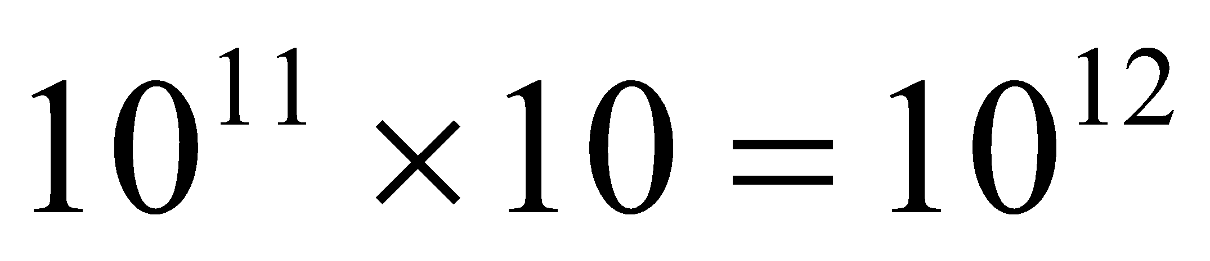flops. Якщо розглянути задачі, які вирішуються мозком, і підрахувати необхідну кількість операцій для їх вирішення на звичайних ЕОМ, то одержимо оцінку швидкодії до 10₁₂…10¹⁴ flops. Різниця в продуктивності між звичайною ЕОМ і мозком – 4…6 порядків! Чим це пояснюється?
Багато в чому цей виграш обумовлений паралельністю обробки інформації в мозку. Відповідно, для підвищення продуктивності ЕОМ необхідно перейти від принципів фон-Неймана до паралельної обробки інформації. Проте, паралельні комп'ютери поки не отримали розповсюдження з кількох причин:
- «Тиранія» з'єднань між собою. Кожний процесор в паралельній системі пов’язаний з великою кількістю інших. Кількість зв’язків займає набагато більший об'єм, ніж самі процесори.
Така щільність зв'язків не реалізується в звичайних інтегральних схемах.
- Тривимірність структури зв'язків між процесорами. Існують різні типи зв'язності процесорів в паралельній системі. Зазвичай потрібні тривимірні зв'язки. Технологічно такі зв'язки теж поки неможливо отримати.
- Складність програмування. Поки не створено єдиних способів програмування паралельних ЕОМ і засобів для написання програм.
Не дивлячись на перспективність паралельних ЕОМ і, зокрема, нейронних мереж, для їх створення немає елементної бази. Тому, замість моделювання НМ на паралельних машинах, велика частина досліджень проводиться двома способами:
  - моделювання НМ на звичайних послідовних ЕОМ;
  - створення спеціалізованих нейроплат і нейропроцесорів для прискорення роботи ЕОМ з нейронними мережами.
Перший спосіб дає програш в швидкодії навіть в порівнянні із звичайною ЕОМ, а другий спосіб не дозволяє переходити від однієї моделі нейромережі до іншої, оскільки модель визначається нейроплатою або нейропроцесором, що використовуються і потрібно змінити нейропроцесор, щоб замінити модель.
Спроби використовувати оптичні, хімічні, біологічні та інші технології для створення НМ, не дивлячись на перспективність, поки не мають практичного застосування.

1.1.3 Застосування нейронних у методах вирішення задач

Нейронні мережі перевершують послідовні машини в рішенні тих же задач, в яких машину перевершує людина. Завдання, що вимагають великого об'єму обчислень або високої точності краще виконуються на звичайній ЕОМ.
До завдань, що успішно вирішуються НМ на даному етапі їх розвитку відносяться:
- розпізнавання зорових, слухових образів (область застосування – від розпізнавання тексту і цілей на екрані радара до систем голосового управління);
- асоціативний пошук інформації і створення асоціативних моделей; синтез мови; формування природної мови;
- формування моделей і різних нелінійних і математично систем, що складно описати, прогнозування розвитку цих систем в часі (застосування на виробництві; прогнозування розвитку циклонів і інших природних процесів, прогнозування змін курсів валют і інших фінансових процесів);
- системи управління і регулювання з прогнозом; управління роботами, іншими складними пристроями;
- різноманітні кінцеві автомати (системи масового обслуговування і комутації, телекомунікаційні системи);
- ухвалення рішень і діагностика, що виключає логічний висновок; особливо в областях, де відсутні чіткі математичні моделі: (у медицині, криміналістиці, фінансовій сфері);
Унікальна властивість нейромереж – універсальність. Хоча майже для всіх перерахованих завдань існують ефективні математичні методи рішення і не дивлячись на те, що НМ програють спеціалізованим методам для конкретних завдань, завдяки універсальності і перспективності для вирішення глобальних завдань, наприклад, побудови штучного інтелекту і моделювання процесу мислення, вони є важливим напрямом дослідження, що вимагає ретельного вивчення.

1.1.4 Нейрон як жива клітина

Виходячи з вищенаписаного , моделювання біологічних нейронних мереж є обґрунтованим і перспективним. Але для дослідження НМ необхідно мати математичну модель біологічного нейрона і біологічної нейронної мережі.
Центральна нервова система має клітинну будову. Одиниця – нервова клітина, нейрон. Нейрон має наступні основні властивості:
- Нейрон бере участь в обміні речовин і розсіює енергію. Він змінює внутрішній стан на протязі деякого часу, реагує на вхідні сигнали і формує вихідні дії і тому є активною динамічною системою.
- Має безліч синапсів – контактів для передачі інформації.
- Нейрон взаємодіє шляхом обміну електрохімічними сигналами двох видів: електротонічними (із загасанням) і нервовими імпульсами (спайками), що розповсюджуються без загасання.
Існують два підходи до створення штучних нейронних мереж. Інформаційний підхід: байдуже, які механізми лежать в основі роботи штучних нейронних мереж, важливо лише щоб при рішенні задач інформаційні процеси в НМ були подібні біологічним. Біологічний: при моделюванні важливо повна біоподібність, і необхідно детально вивчати роботу біологічного нейрона.
Серйозні роботи з дослідження біологічних нейронних мереж належать Ендрю Хакслі Алану Ходжкину, Бернарду Катцу, Джону Екклзу, Стівену Куффлеру.
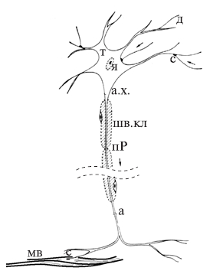
Рисунок 1.1 – Біологічний нейрон

Біологічний нейрон містить наступні структурні одиниці:
Тіло клітини (т) – сома: містить ядро (я), мітохондрії (забезпечують клітину енергією), інші органели, що підтримують життєдіяльність клітини.
Дендрити (д) – вхідні волокна, збирають інформацію від інших нейронів. Активність в дендритах змінюється плавно. Довжина їх звичайно не більше 1мм.
Мембрана – підтримує постійний склад цитоплазми усередині клітини, забезпечує проведення нервових імпульсів.
Цитоплазма – внутрішнє середовище клітини. Відрізняється концентрацією іонів K⁺, Na⁺, Ca⁺⁺ та інших речовин в порівнянні з позаклітинним середовищем.
Аксон (а), один або жодного у кожній клітині – довге, іноді більше метра, вихідне нервове волокно клітини. Імпульс генерується в аксонному горбику (а.х.). Аксон забезпечує проведення імпульсу і передачу дії на інші нейрони або м'язові волокна (мв). Ближче до кінця аксон часто має відгалуження (або гілки).
Синапс (с) – місце контакту нервових волокон – передає збудження від клітини до клітини. Передача через синапс майже завжди однонаправлена. Розрізняють пресинаптичні і постсинаптичні клітини – по напряму передачі імпульсу.
Шваннівські клітини (шв.кл). Специфічні клітини, що майже цілком складаються з мієліну, органічної ізолюючої речовини. Вони щільно «обмотують» нервове волокно 250 шарами мієліну. Неізольовані місця нервового волокна між шваннівськими клітинами називаються перехватами Ранвье (пР). За рахунок мієлінової ізоляції швидкість розповсюдження нервових імпульсів зростає в 5…10 разів і зменшуються затрати енергії на проведення імпульсів. Мієлінізіровані волокна зустрічаються тільки у вищих тварин.
У центральній нервовій системі людини налічується від 100 до 1000 типів нервових клітин, в залежності вибраного ступеня деталізації. Вони відрізняються картиною дендритів, наявністю і довжиною аксона і розподілом синапсів біля клітини.
Клітини сильно зв'язані між собою. У нейрона може бути більше 1000 синапсів. Близькі за функціями клітини утворюють скупчення, кулясті або паралельні шаруваті. У мозку виділяються сотні скупчень. Кора головного мозку – теж скупчення. Товщина кори – 2мм, площа – біля квадратного фута.

1.1.5 Математична модель нейрону

Біологічний нейрон – складна система, математична модель якого дотепер повністю не побудована. Введено безліч моделей, що розрізняються обчислювальною складністю і схожістю з реальним нейроном. Одна з найважливіших – формальний нейрон (ФН), який схематично зображено на рисунку 1.2. Незважаючи на простоту ФН, мережі, побудовані з таких нейронів, можуть сформувати досить багатомірну функцію на виході.
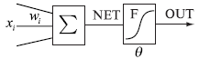
Рисунок 1.2 – Формальний нейрон

Нейрон складається зі зваженого суматора і нелінійного елементу. Функціонування нейрона визначається формулами:
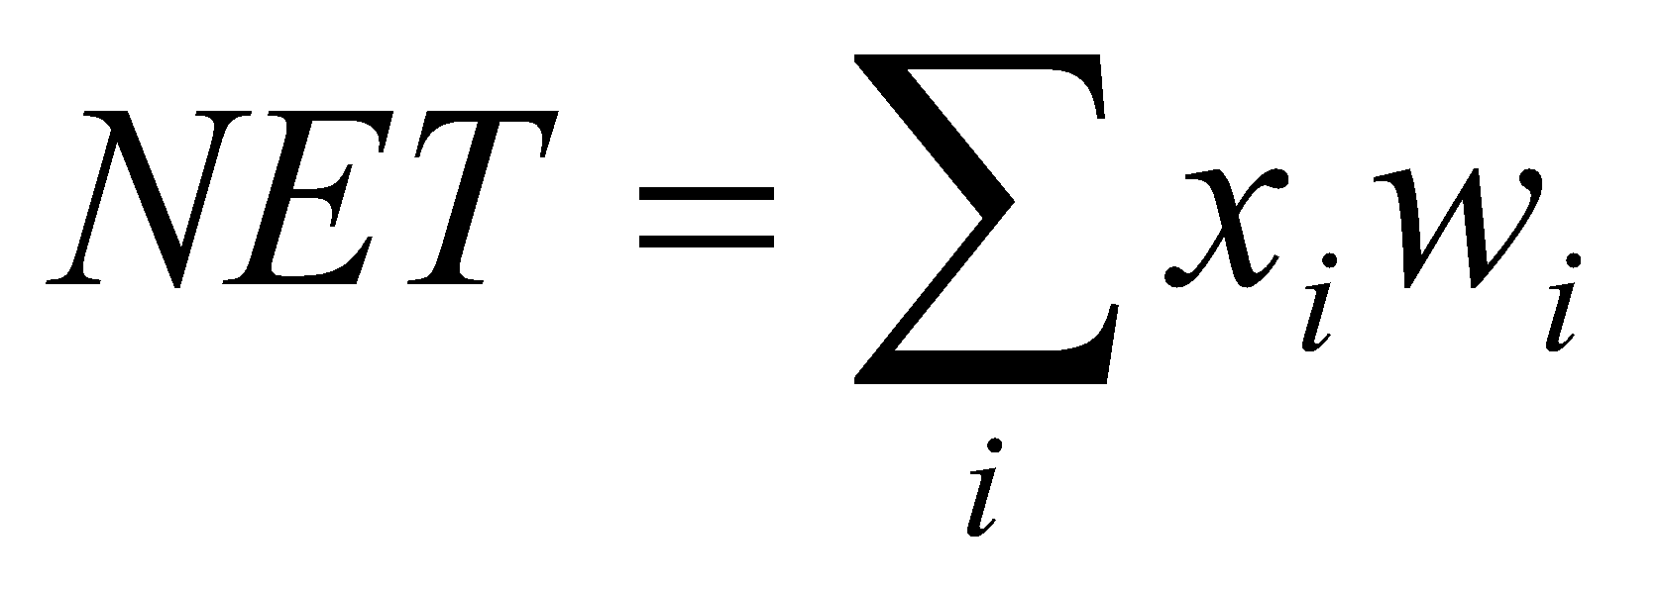;  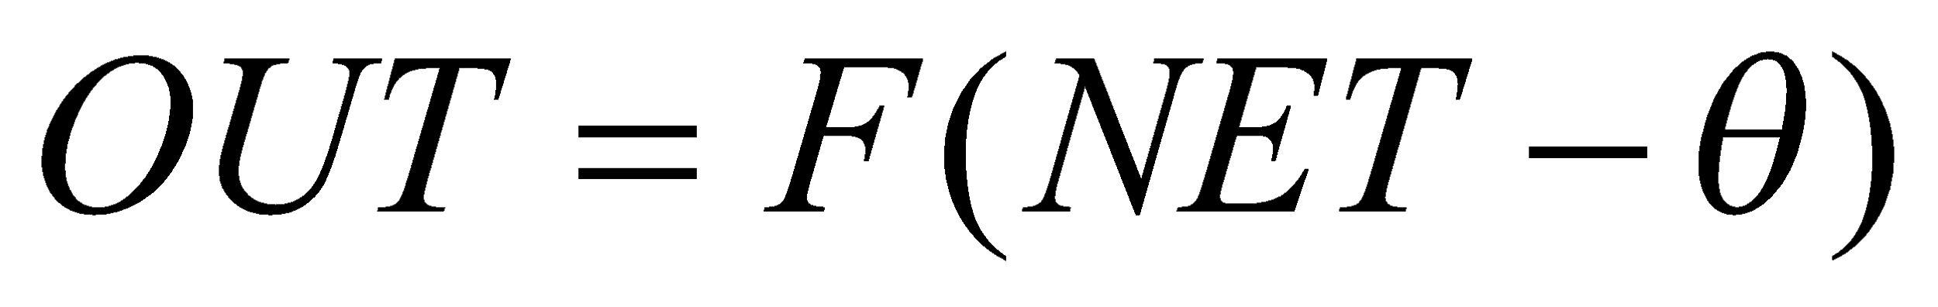, | (1.1)  (1.2)
де x_{i} – вхідні сигнали, сукупність всіх вхідних сигналів нейрона утворює вектор x;
w_{i} – вагові коефіцієнти, сукупність вагових коефіцієнтів утворює вектор вагів w;
NET – зважена сума вхідних сигналів, значення NET передається на нелінійний елемент;
θ – пороговий рівень даного нейрона;
F – нелінійна функція, яка має назву функція активації.
Нейрон має декілька вхідних сигналів x і один вихідний сигнал OUT. Параметрами нейрона, що визначають його роботу, є: вектор вагів w, пороговий рівень θ і вид функції активації F.

1.1.6 Види функцій активації

Розглянемо основні види функцій активації, що набули поширення в штучних НМ.
- Жорстка сходинка – приведена на рисунку 1.3:
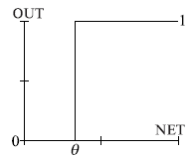
Рисунок 1.3 – Жорстка сходинка
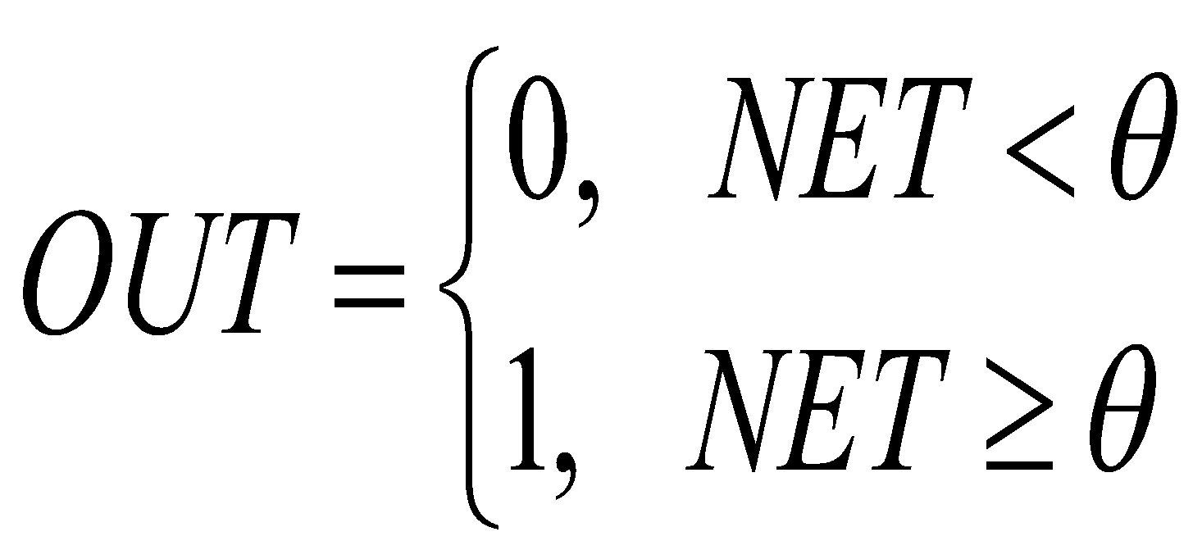 | (1.3)
Використовується в класичному формальному нейроні. На сьогодні досить сильно розроблено теорію, яка дозволяє синтезувати довільні логічні схеми на основі ФН з такою нелінійністю. Функція обчислюється двома-трьома машинними інструкціями, тому нейрони з такою нелінійністю вимагають малих обчислювальних затрат.
Однак ця функція дуже спрощена і не дозволяє моделювати схеми з безперервними сигналами. Відсутність першої похідної заважає застосування градієнтних методів для навчання таких нейронів. Мережі на класичних ФН найчастіше формуються, синтезуються, тобто їх параметри розраховуються по формулам, у протилежність навчанню, коли параметри налаштовуються ітеративно.
- Логістична функція (сигмоїда, функція Фермі) – приведена на рисунку 1.4:
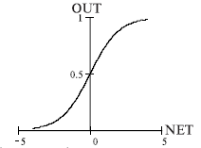
Рисунок 1.4 – Логістична функція
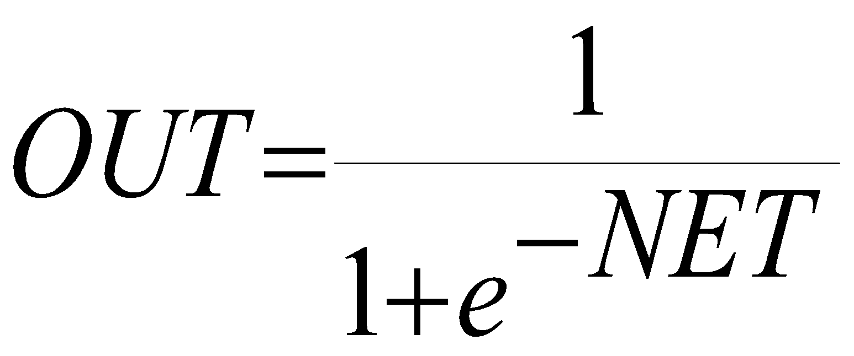 | (1.4)
Застосовується дуже часто для багатошарових перцептронів і інших мереж з безперервними сигналами. Важливі позитивні якості функції – плавність і безперервність. Безперервність першої похідної дозволяє навчати мережу градієнтними методами (наприклад, метод зворотного розповсюдження похибки).
Функція симетрична відносно точки (NET=0, OUT=0,5), це робить рівноправними значення OUT=0 і OUT=1, що істотно в роботі мережі. Проте, діапазон вихідних значень від 0 до 1 несиметричний, через що навчання значно уповільнюється.
Дана функція є стискаючою, тобто для малих значень NET коефіцієнт передачі 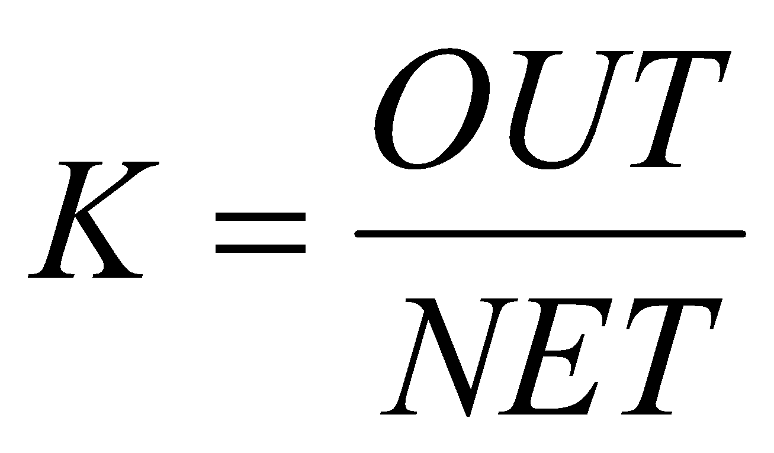 великий, для великих значень він знижується. Тому діапазон сигналів, з якими нейрон працює без насичення, широкий.
Значення похідною легко виражається через саму функцію. Швидкий розрахунок похідної прискорює навчання.
- Гіперболічний тангенс – приведений на рисунку 1.5:
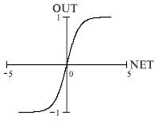
Рисунок 1.5 – Гіперболічний тангенс
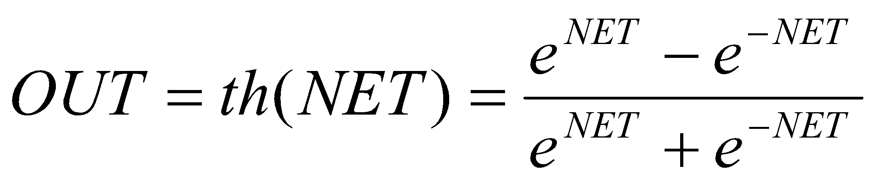 | (1.5)
Ця функція активації теж часто застосовується для мереж з безперервними сигналами. Функція симетрична відносно точки (0,0), і це її перевага в порівнянні з сигмоїдою.
Похідна також безперервна і виражається через саму функцію.

- Полога сходинка – приведена на рисунку 1.6:
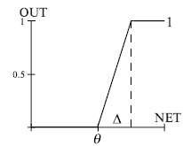
Рисунок 1.6 – Полога сходинка

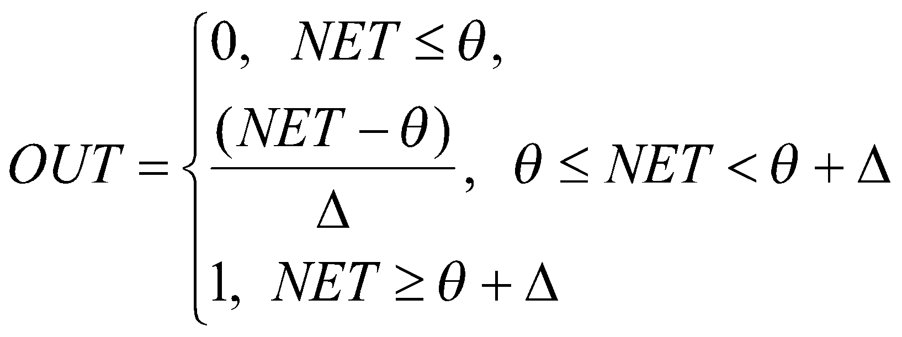 | (1.6)
Ця функція активації розраховується легко, але має розрив у похідній в точках NET=θ, NET=θ+Δ, що ускладнює алгоритм навчання.
- Експонента – приведена на рисунку 1.7:
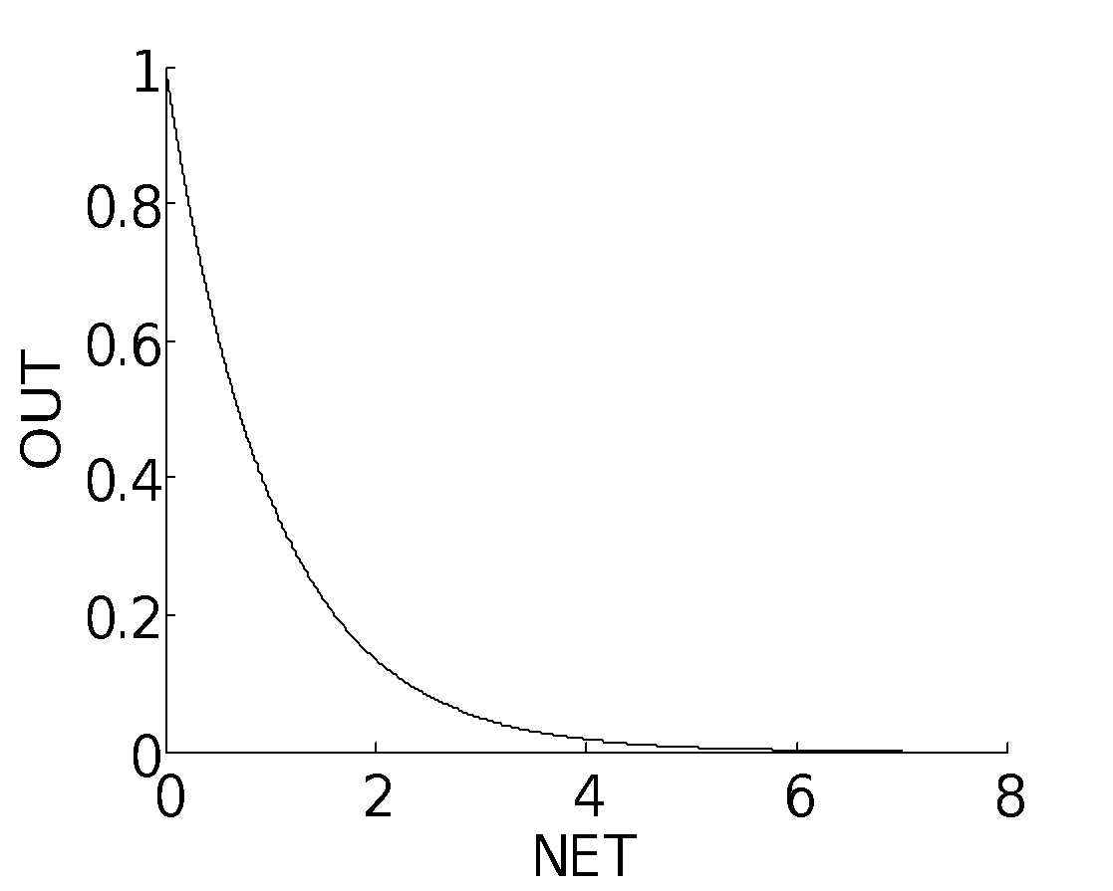
Рисунок 1.6 – Експонента
 | (1.7)
Застосовується в спеціальних випадках.
- SOFTMAX-функція – приведена на рисунку 1.8:
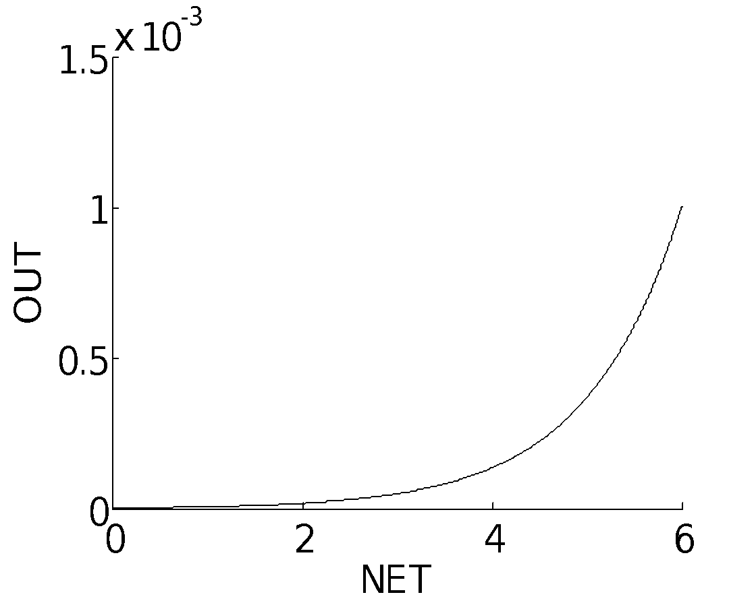
Рисунок 1.8 – SOFTMAX-функція
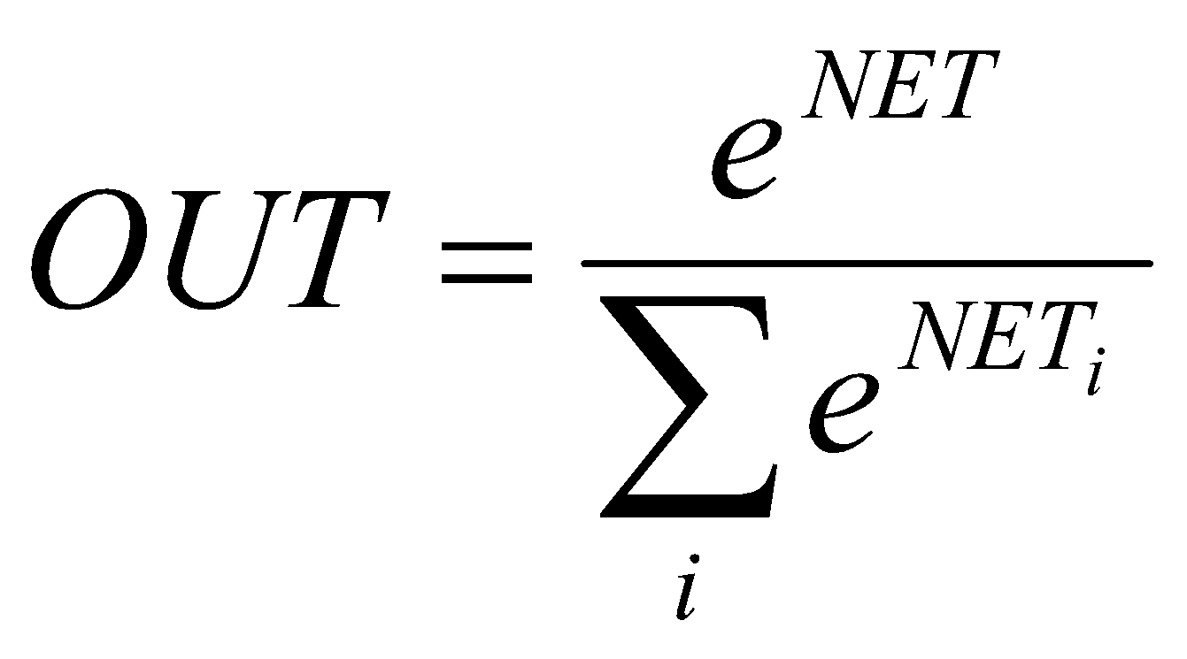 | (1.8)
Тут підсумовування проводиться по всіх нейронах даного шару мережі. Такий вибір функції забезпечує суму виходів шару, рівну одиниці при будь-яких значеннях сигналів NET_{i} даного шару. Це дозволяє трактувати OUT_{i} як вірогідність подій, сукупність яких (всі виходи шару) утворює повну групу. Ця корисна властивість дозволяє застосувати SOFTMAX-функцію у завданнях класифікації, перевірки гіпотез, розпізнавання образів і у всіх інших, де потрібні виходи-імовірності.

- Ділянки синусоїди – приведений на рисунку 1.9:
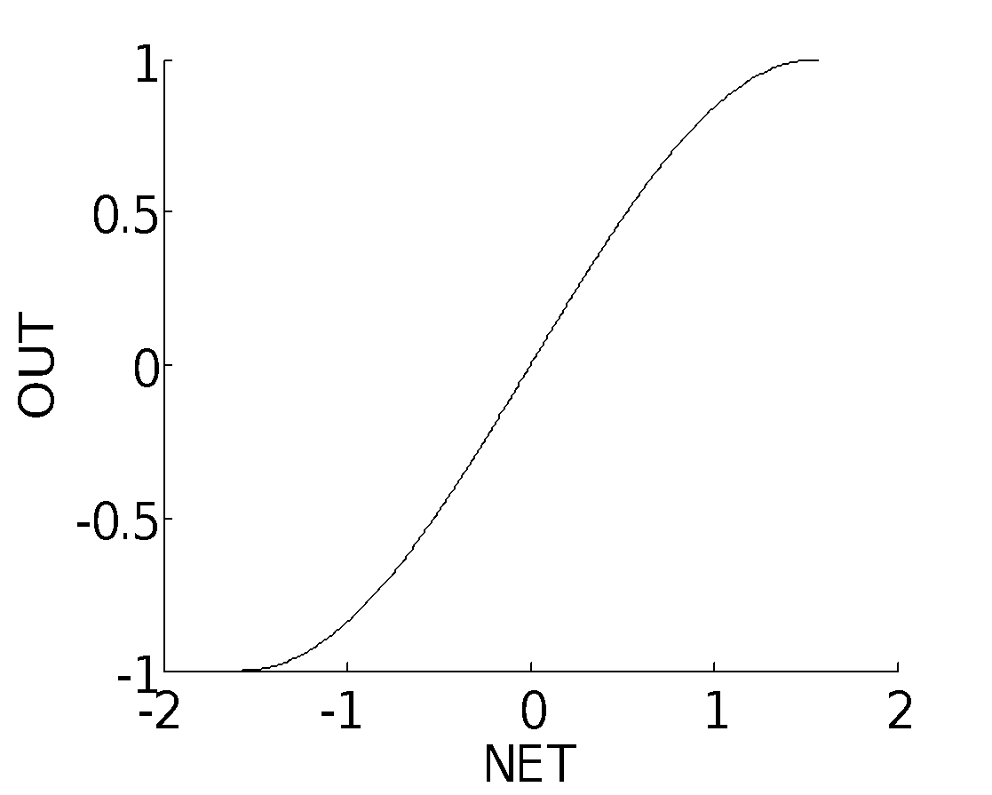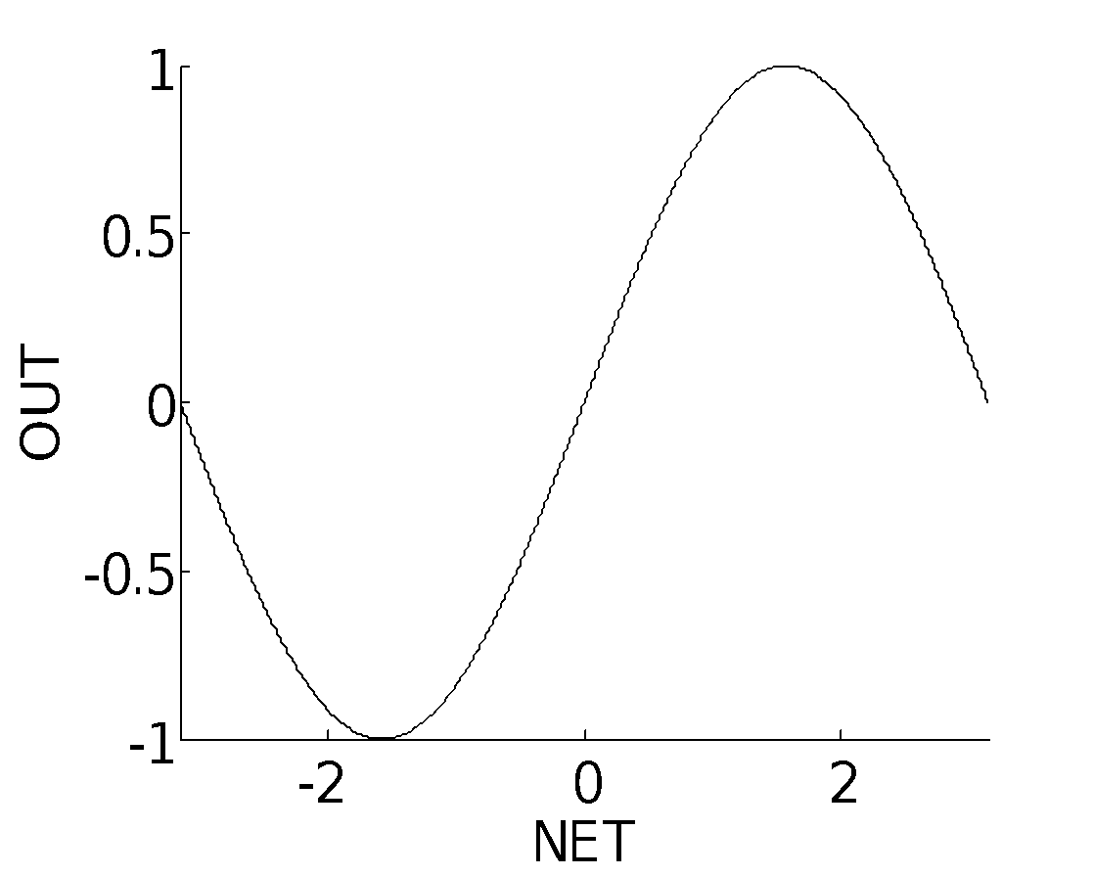
Рисунок 1.9 – Ділянка синусоїди

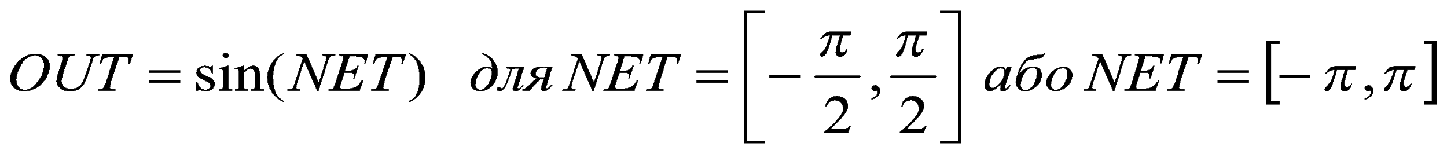 | (1.9)
- Крива Гауса – приведена на рисунку 1.10:
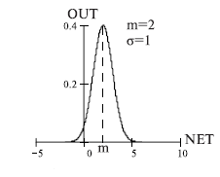
Рисунок 1.10 – Грива Гауса

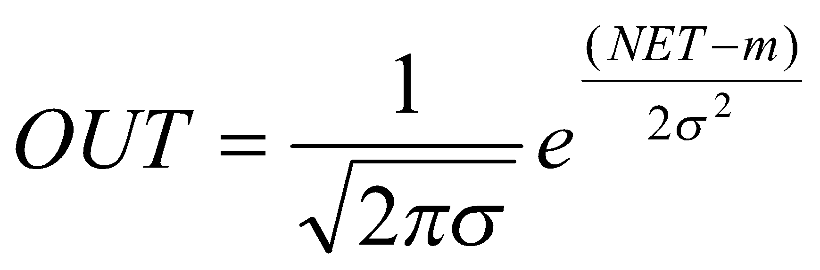 | (1.10)
Застосовується у випадках, коли реакція нейрона повинна бути максимальною для певного значення NET.
- Лінійна функція, . Застосовується для тих моделей мереж, де немає необхідності в послідовному з'єднанні шарів нейронів один за одним.
Вибір функції активації визначається:
- Специфікою завдання.
- Зручністю реалізації на ЕОМ, у вигляді електричної схеми або іншим способом.
- Алгоритмом навчання: деякі алгоритми накладають обмеження на вигляд функції активації, їх потрібно враховувати.
Найчастіше вид нелінійності не дає принципового впливу на рішення задачі. Однак вдалий вибір може скоротити час навчання у декілька разів.

1.1.7 Диапазон застосування математичної моделі нейрона

- Обчислення виходу нейрона передбачаються миттєвими, такими, що не вносять затримки. Безпосередньо моделювати динамічні системи, що мають «внутрішній стан», за допомогою таких нейронів не можна.
- У моделі відсутні нервові імпульси. Немає модуляції рівня сигналу щільністю імпульсів, як в нервовій системі. Не з'являються ефекти синхронізації, коли скупчення нейронів обробляють інформацію синхронно, під управлінням періодичних хвиль збудження-гальмування.
- Немає чітких алгоритмів для вибору функції активації.
- Немає механізмів, що регулюють роботу мережі в цілому.
- Надмірна формалізація понять: «поріг», «вагові коефіцієнти». У реальних нейронах немає числового порогу, він динамічно змінюється залежно від активності нейрона і загального стану мережі. Вагові коефіцієнти синапсів теж не постійні. «Живі» синапси володіють пластичністю і стабільністю: вагові коефіцієнти настроюються в залежності від сигналів, що проходять через синапс.
- Існує велика різноманітність біологічних синапсів. Вони зустрічаються в різних частинах клітки і виконують різні функції. Гальмівні та збуджуючі синапси реалізуються в даній моделі у вигляді вагових коефіцієнтів протилежного знаку, але різноманітність синапсів цим не обмежується. Дендро-дендритні, аксо-аксональні синапси не реалізуються в моделі ФН.
- У моделі не простежується відмінність між градуальними потенціалами і нервовими імпульсами. Будь-який сигнал представляється у вигляді одного числа.
Отже, модель формального нейрона не є біологічно подібною і швидше схожа на математичну абстракцію, ніж на живий нейрон. Однак при цьому виявляється різноманіття завдань, які вирішуються за допомогою таких нейронів і універсальність одержаних алгоритмів.

1.2 Типи нейронних мереж та їх класифікація

Нейронна мережа – це сукупність нейронів, з'єднаних між собою. При цьому, як правило, функції активації всіх нейронів у мережі фіксовані, а ваги є параметрами мережі можуть змінюватися. Певні входи нейронів є зовнішніми входами мережі, а деякі виходи є зовнішніми виходами мережі. Подаючи на вхід мережі будь-які числа, ми отримуємо якийсь набір чисел на виході. Таким чином робота НМ зводиться до перетворення вхідного вектора X у вихідний вектор Y, при цьому це перетворення відбувається за рахунок ваг мережі.
Фактично будь-яку задачу можна звести до задачі, вирішуваної за допомогою НМ. Наприклад в таблиці 1.1 показано, як потрібно сформулювати в термінах нейромережі задачу тексту при скануванні.
Таблиця 1.1 – Задача розпізнавання тексту при скануванні
Задача розпізнавання тексту при скануванні
Маємо:  растрове чорно-біле зображення літери розміром 30х30 пікселів | Необхідно:  визначити, яка це літера (в алфавіті 33 літери)
Задача для нейромережі
Маємо:  вхідний вектор з 900 двійкових символів (900=30х30) | Необхідно:  побудувати нейромережу з 900 входами і 33 виходами, які помічені літерами. Якщо на вході мережі зображення літери «А», то максимальне значення вихідного значення сигналу досягається на виході «А». Аналогічно мережа працює для всіх 33 літер
Викладений вище підхід – стандартний спосіб класифікації за допомогою нейронних мереж.
Отже перше, що потрібно зробити – сформулювати задачу для мережі на основі тієї задачі, яку необхідно вирішити. Після цього потрібно вирішити питання «як побудувати нейронну мереж?». Воно вирішується у два етапи:
- вибір типу (архітектури) мережі;
- підбір ваг мережі – навчання.
На першому етапі необхідно вирішити наступне:
- які нейрони ми хочемо використовувати (число входів, передатні функції);
- яким чином необхідно з'єднати їх між собою;
- що необхідно взяти в якості входів і виходів мережі.
Хоча ця задача на перший погляд здається дуже складною, але нам не потрібно вигадувати нейронну мережу як-то кажуть «з нуля». Адже на даний час існують різноманітні архітектури, причому ефективність багатьох з них доказана математично.
На другому етапі необхідно «навчити» нейронну мережу, тобто підібрати такі значення ваг і зміщень, щоб нейронна мережа працювала так, як нам потрібно. У нейромережах, що використовується на практиці, кількість ваг та зміщень може складати декілька десятків тисяч, тому процес навчання дійсно може бути складним. Однак для багатьох архітектур існують спеціальні алгоритми навчання, які дозволяють налаштувати ваги та зміщення.
В залежності від функцій, які виконують нейрони в мережі, можна виділити три їх типи:
- Вхідні нейрони – нейрони, на які подається вхідний вектор, закодований вхідний вплив або образ навколишнього середовища; в них зазвичай не виконуються обчислювальні операції, інформація передається зі входу на вихід нейрона шляхом зміни його активації.
- Вихідні нейрони – нейрони, вихідні значення яких являють собою вихід мережі; перетворення в таких нейронах відбувається за виразами (1.1) – (1.2).
- Проміжні нейрони – нейрони, які складають основу штучних нейронних мереж; перетворення в них відбувається за тими ж виразами, що й у попередньому типу.
У більшості нейронних моделей тип нейрона визначається його розміщенням в мережі. Якщо нейрон має лише вхідні (вихідні) зв'язки, то це вхідний (вихідний) нейрон. Однак може бути випадок, коли вхід (вихід) внутрішнього нейрона є частиною входу (виходу) мережі.
В процесі функціонування мережі відбувається перетворення вхідного вектора у вихідний, тобто деяка обробка інформації. Конкретний вид перетворення, що виконується мережею, обумовлений не лише характеристиками нейрон-подібних елементів (функціями активації наприклад), а й особливостями її архітектури – тією або іншою топологією міжнейронних зв'язків, вибором визначених підмножин негроподібних елементів для вводу та виводу інформації, способами навчання мережі, наявністю або відсутністю конкуренції між нейронами, напрямками і способами передачі інформації між нейронами.
Якщо класифікувати нейронні мережі за топологією, то можна виділити три основних типи таких мереж:
- Повнозв'язкові мережі (рисунок 1.11)
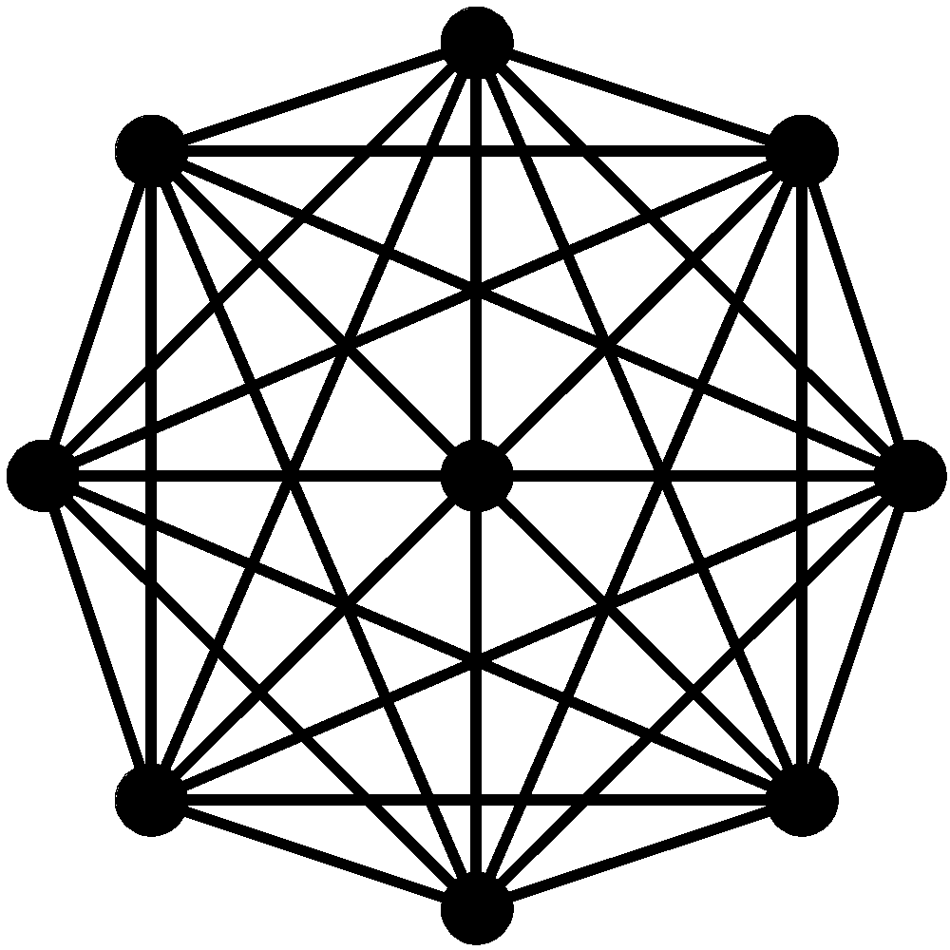
Рисунок 1.11 - Повнозв'язна мережа

- Багатошарові або шаруваті мережі (рисунок 1.12)
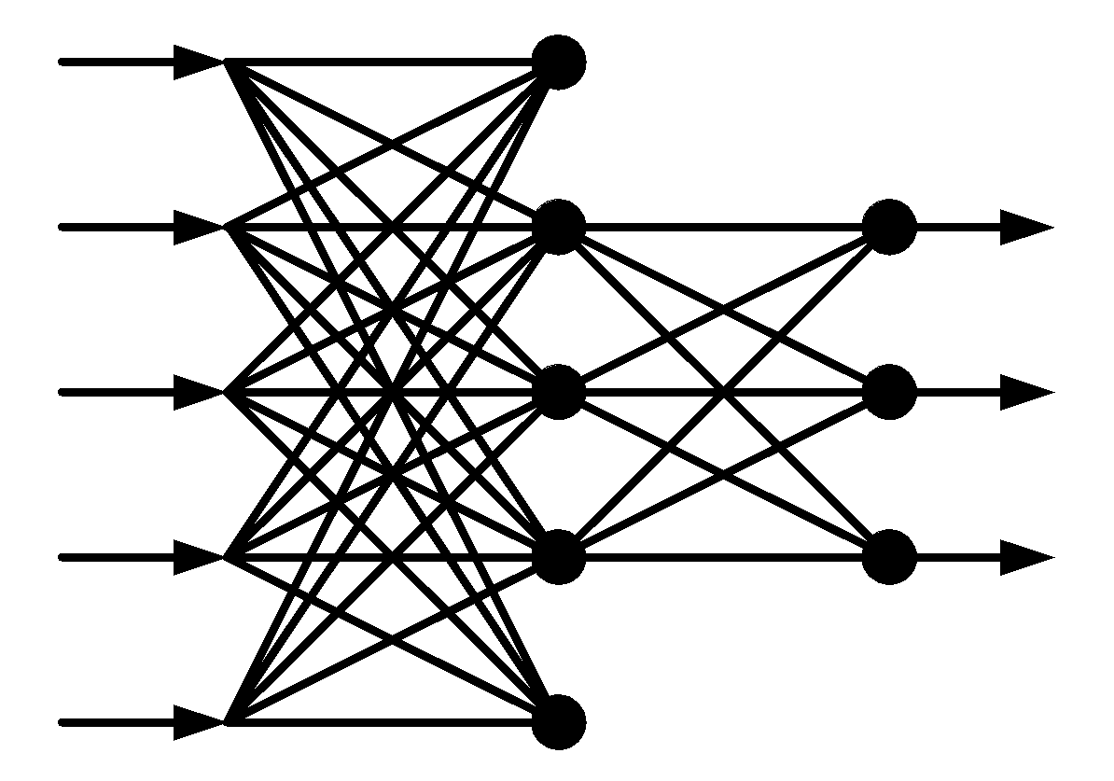
Рисунок 1.12 – Багатошарові мережі
- Слабозв'язні мережі (рисунок 1.13)
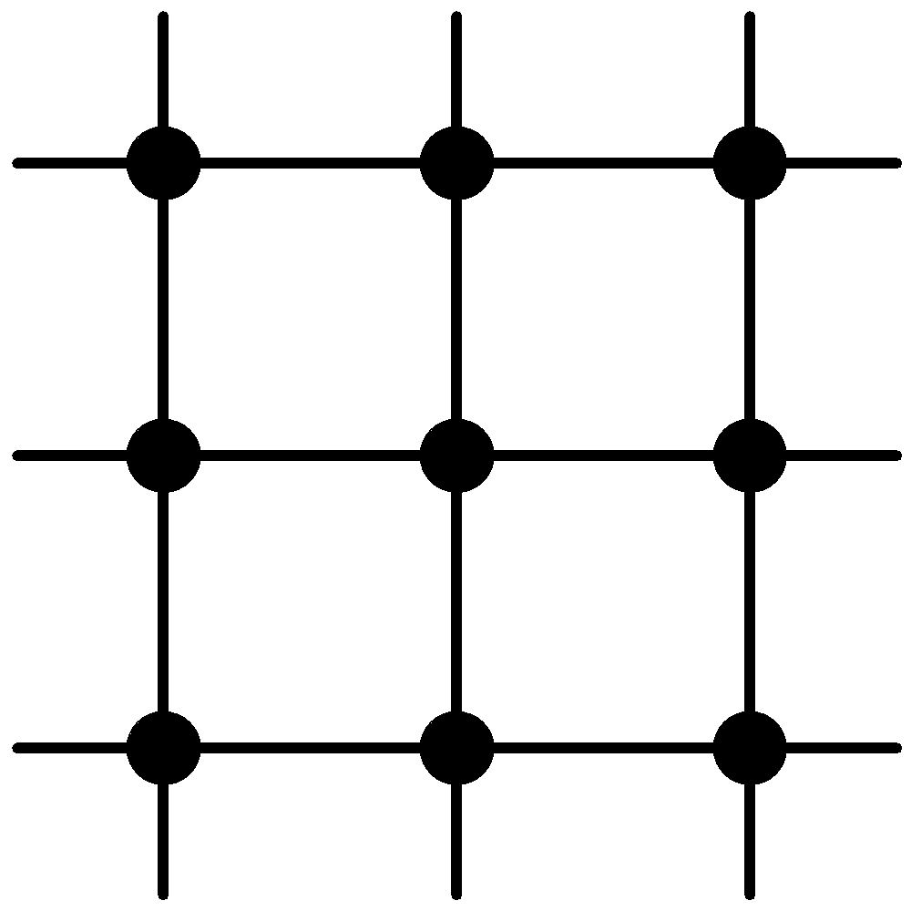
Рисунок 1.13 - Слабозв'язні мережі
Повнозв’язкові мережі – це НМ, кожний нейрон якої передає свій вихідний сигнал іншим нейронам, в тому числі і самому собі (зворотній зв'язок). Всі вхідні сигнали подаються всім нейронам. Вихідними сигналами мережі можуть бути всі або деякі вихідні сигнали нейронів після декількох тактів функціонування мережі.
В багатошарових мережах нейрони об'єднані в шари. Шар містить сукупність нейронів з єдиними (однаковими) вхідними сигналами. Число нейронів в кожному шарі може бути будь-яким і ніяк наперед не пов'язаними з кількістю нейронів в інших шарах. В загальному випадку мережа складається з Q шарів, пронумерованих зліва направо. Зовнішні вхідні сигнали подаються на входи нефронів першого шару (який часто нумерують як нульовий), а виходами мережі є вихідні сигнали останнього шару. Вхід нейтронної мережі можна розглядати як вихід «нульового шару» вироджених нейронів, які слугують лише в якості розподільчих точок, додавання та перетворення сигналів тут не відбувається. Крім вхідного і вихідного шарів мережі є ще один або декілька проміжних (прихованих) шарів. Зв'язки від виходів нейронів будь-якого шару q до входів нейронів наступного шару (q+1) називаються послідовними.
В свою чергу серед шаруватих мереж розрізняють наступні типи.
Мережі без зворотних зв'язків. В таких мережах нейрони вхідного шару отримують вхідні сигнали, перетворюють їх і передають нейронам 1-го прихованого шару, далі це шар обробляє сигнали і передає їх на входи наступного прихованого шару і так далі до q-го шару, який видає вихідні сигнали для інтерпретатора або користувача. Якщо нічого не оговорено, то кожний вихідний сигнал q-го шару подається на вхід всіх нейронів (q+1)-го шару; однак можливий варіант з'єднання q-го шару з будь-яким (q+p)-м шаром.
Класичним варіантом багатошарових мереж є мережі прямого розповсюдження, приведені на рисунку 1.14.
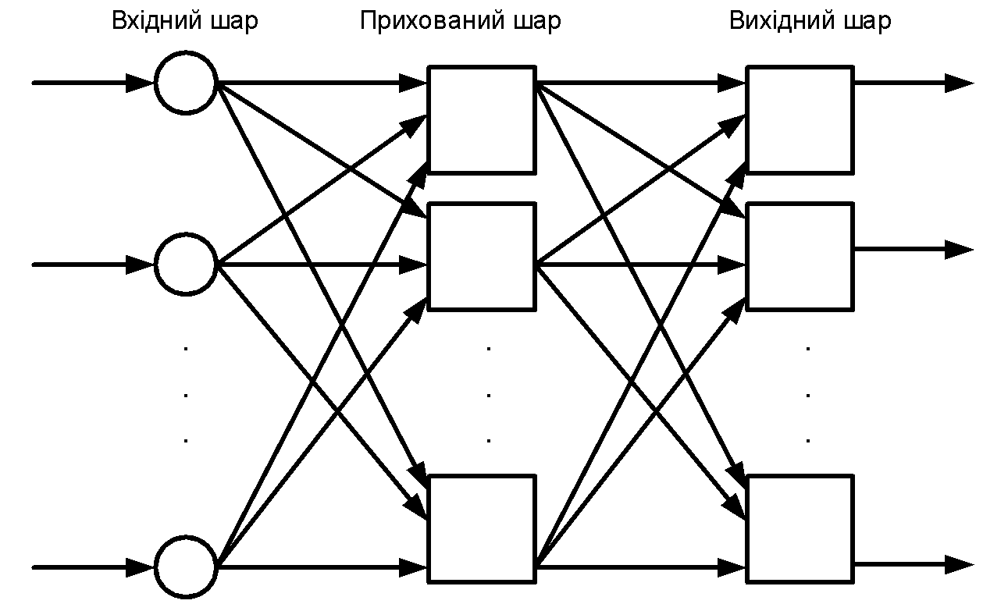
Рисунок 1.14 – Багатошарова (двошарова) мережа прямого розповсюдження
Мережі зі зворотними зв'язками. Це мережі, у яких інформація з наступних шарів подається на попередні. В якості прикладу мереж зі зворотними зв'язками на рисунку 1.15 зображені так звані частково-рекурентні мережі Елмана і Жордана.
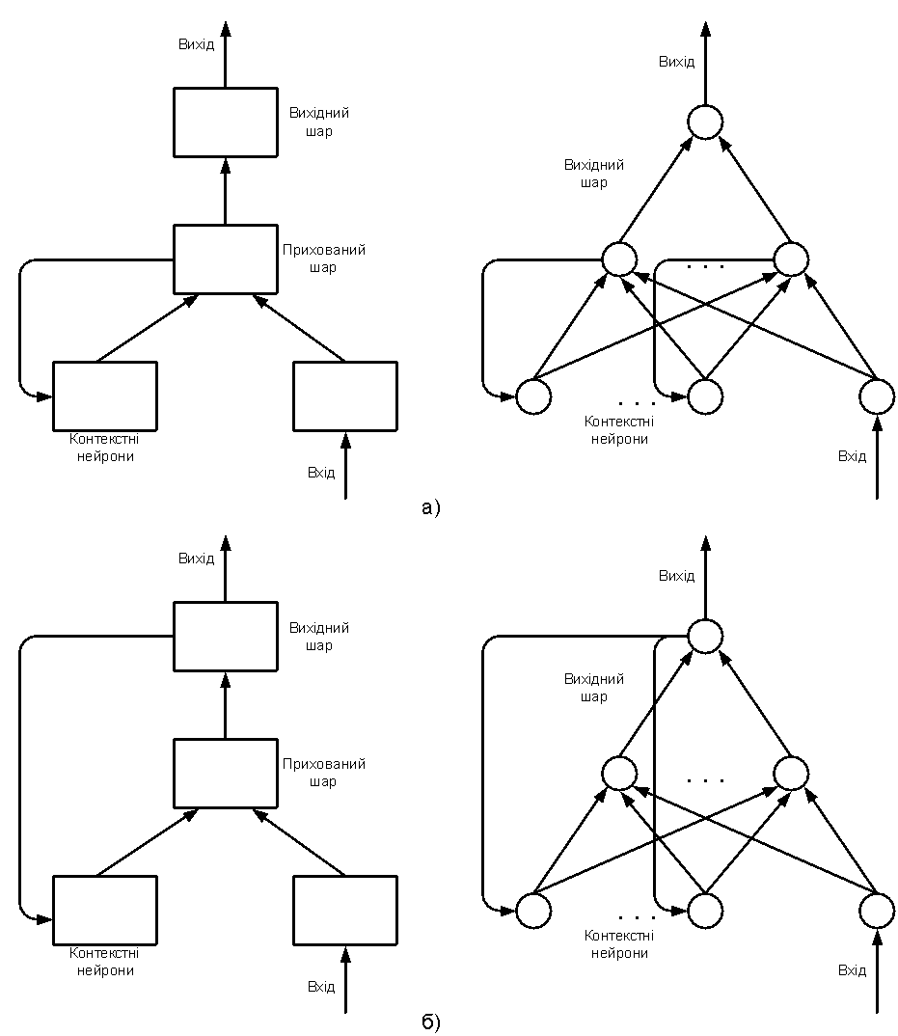
Рисунок 1.15 – Частково-рекурентні мережі: а – Елмана; б – Жордана
Мережі можна класифікувати також і за кількістю шарів. Хоча теоретично кількість шарів та кількість нейронів у кожному шарі може бути довільними, однак фактично вона обмежена ресурсами комп'ютера або спеціалізованою мікросхемою, на яких зазвичай реалізують штучні НМ. Чим складніше НМ, тим більш різноманітні задачі, які вона може вирішувати.
Вибір структури НМ робиться у відповідності з особливостями і зі складністю задачі. Для рішення деяких отельних типів задач вже існують оптимальні (на сьогоднішній день) конфігурації, описані вище. Якщо ж задача не може бути приведена до одного з відомих типів, розробник вимушений вирішувати складну проблему синтезу нової конфігурації мережі. При цьому він має враховувати декілька основних принципів:
- можливості мережі зростають зі збільшенням числа осередок шару, щільності зв'язків між ними і числом створених шарів;
- введення зворотних зв'язків поряд зі збільшенням можливостей мережі несе загрозу порушити динамічну стійкість мережі;
- складність алгоритмів функціонування мережі (в тому числі, наприклад, введення декількох типів синапсів – збуджуючих, гальмівних та інших) також сприяє підсиленню можливостей створюваної НМ.
Питання про необхідні дні та достатні властивості мережі для рішення тієї чи іншої задачі – це цілий напрямок нейрокомп'ютерної науки. Так як проблема синтезу мережі дуже залежить від роду вирішуваної задачі, то й дати якісь загальні докладні рекомендації є досить непросто. В більшості випадків оптимальний варіант отримується на основі інтуїтивного підбору, хоч і існує доказ того, що для будь-якого алгоритму існує нейронна мережа, яка зможе його реалізувати. Зупинимося на цьому докладніше.
Велика кількість задач – розпізнавання образів (зорових, мовних), виконання функціональних перетворень при обробці сигналів, керування, прогнозування, ідентифікації складних систем – зводиться до наступної математичної постановки. Необхідно побудувати відображення X→Y таке, щоб у відповідь на кожний можливий вхідний сигнал X формувався правильний вихідний сигнал Y. Відображення задається кінцевим набором пар («вхід», «відомий вихід»). Число таких пар (навчаючих прикладів) набагато менше від загального числа можливих поєднань значень вхідних та вихідних сигналів. Сукупність всіх навчаючих прикладів носить назву навчаючої вибірки.
В задачах розпізнавання образів X – деяке представлення образу (зображення, вектор чисел), Y – номер класу, до якого належить вхідний образ.
В задачах керування X – набір контрольованих параметрів керованого об'єкту, Y – код, який визначає керівну дію, що відповідає поточним значенням контрольованих величин.
В задачах прогнозування в якості вхідних сигналів використовуються часові ряди, які представляють значення контрольованих величин на деякому інтервалі часу. Вихідний сигнал – множина змінних, яка є підмножиною змінних вхідного сигналу.
Тобто, в загальному випадку можна сказати, що більшість прикладних задач може бути приведена до реалізації деякого складного багатомірного функціонального перетворення X→Y.
В результаті побудови такого перетворення (відображення) необхідно добитись того, щоб було забезпечене формування правильних вихідних сигналів у відповідності з:
- з усіма прикладами навчаючої вибірки;
- з усіма можливими вхідними сигналами, які не увійшли до навчальної вибірки.
Друга вимога досить суттєво ускладнює задачу формування навчальної вибірки. В загальному вигляді ця задача на даний час ще не вирішена, однак у всіх відомих випадках було знайдене деяке часткове рішення, тобто для кожної задачі своє.
Потрібно відмітити, що теоретичною основою для побудови нейронних мереж є наступне твердження: для будь-якої множини пар вхідних-вихідних векторів довільної розмірності {(X^{k}, Y^{k}), k=1…N} існує двохшарова однорідна нейронна мережа з послідовними зв'язками, з сигмоїдальними передатними функціями і з визначеною кількістю нейронів, яка для кожного вхідного вектора X^{k} формує відповідний йому вектор Y^{k}.
Таким чином, для представлення багатомірних функцій багатьох змінних може бути використана однорідна нейронна мережа, яка має всього один прихований шар, з сигмоїдальними передатними функціями нейронів.
Для оцінки числа нейронів в прихованих шарах однорідних нейронних мереж можна скористатися евристичною формулою для оцінки необхідного числа синаптичних ваг L_{w} (в багатошарових мережах із сигмоїдальними функціями):
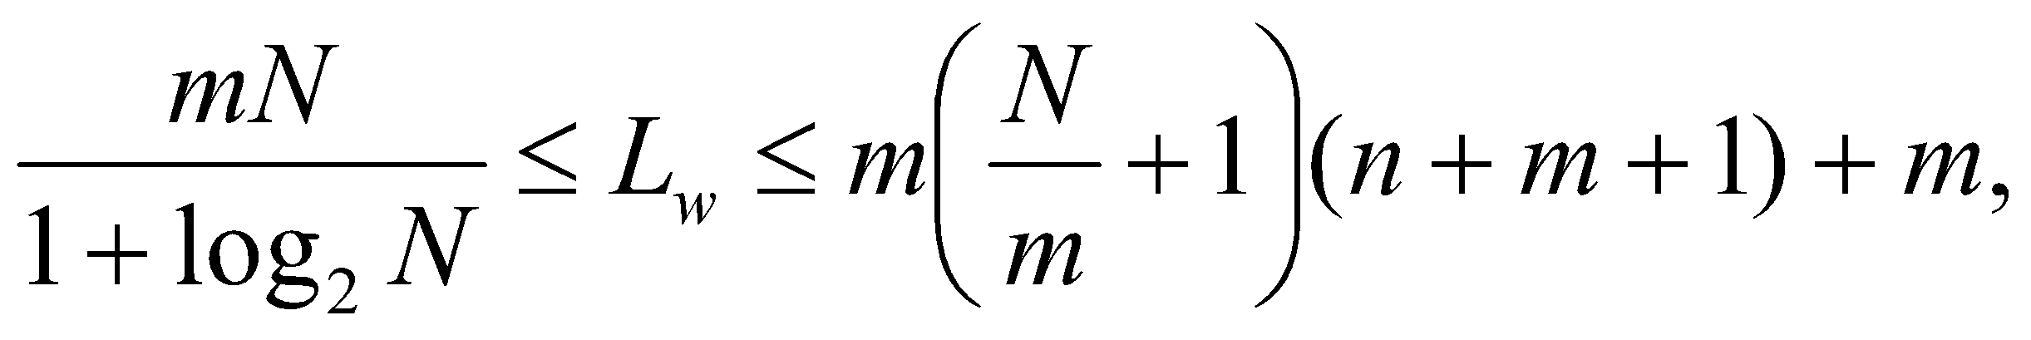 | (1.11)
де n – розмірність вхідного сигналу,
m – розмірність вихідного сигналу,
N – число елементів навчальної вибірки.
Оцінивши необхідне число ваг, можна розрахувати число нейронів у прихованих шарах:
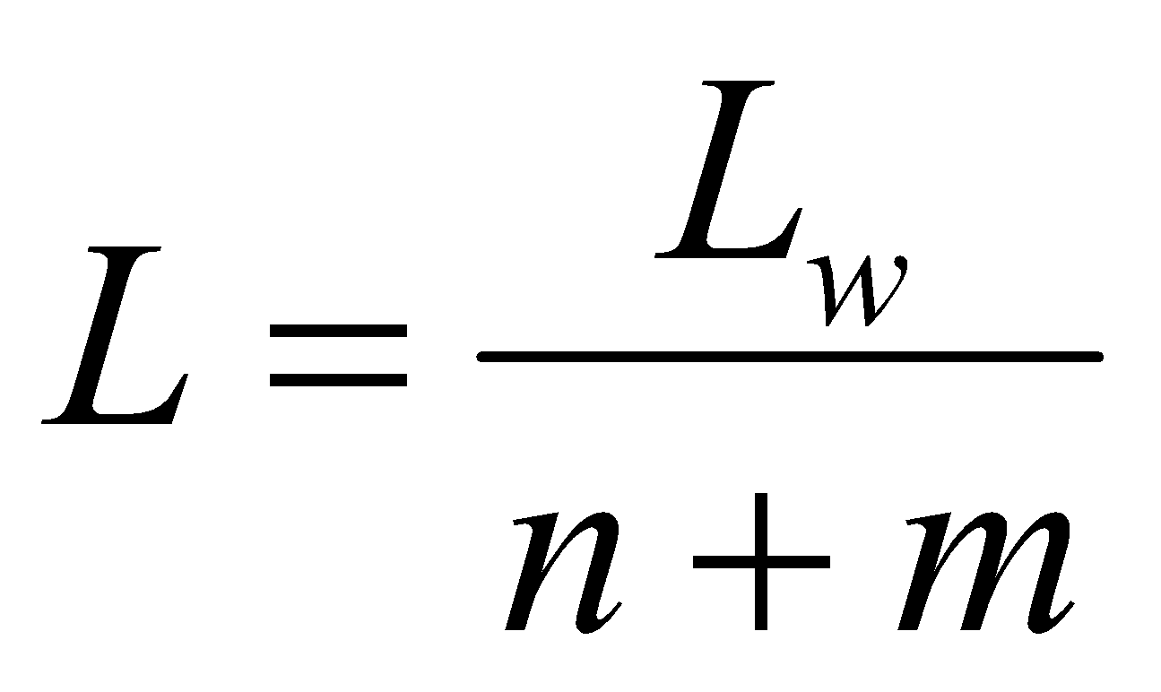 | (1.12)
Можна також використовувати й інші формули, наприклад:
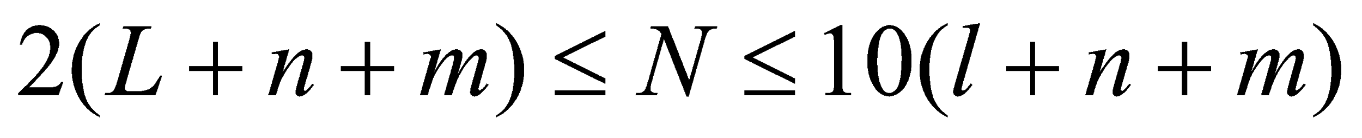,  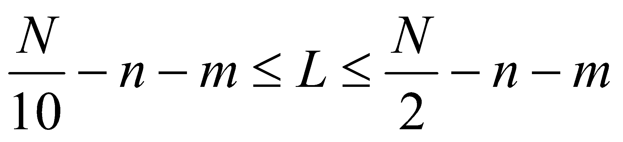. | (1.13)  (1.14)
Так само можна розрахувати число нейронів у мережах з більшою кількістю шарів, які інколи доцільно використовувати: такі нейронні мережі можуть мати менші розмірності матриць ваг нейронів одного шару, ніж двошарові мережі, які реалізують теж саме відображення. На жаль, якоїсь чіткої методики побудови даних мереж поки що не існує.

1.3 Алгоритми навчання нейронних мереж
1.3.1 Алгоритм навчання з «учителем»

Очевидно, що процес функціонування нейронної мережі залежить від величин синаптичних зв'язків, тому створивши деяку структури НМ, яка відповідає потрібній задачі, необхідно знайти оптимальні значення всіх вагових коефіцієнтів.
Цей етап називається навчанням НМ і від того, наскільки якісно він буде виконаний, залежить властивість мережі вирішувати поставлені перед нею задачі під час функціонування.
Основний вид навчання мережі – це навчання з «учителем» (рисунок 1.16)
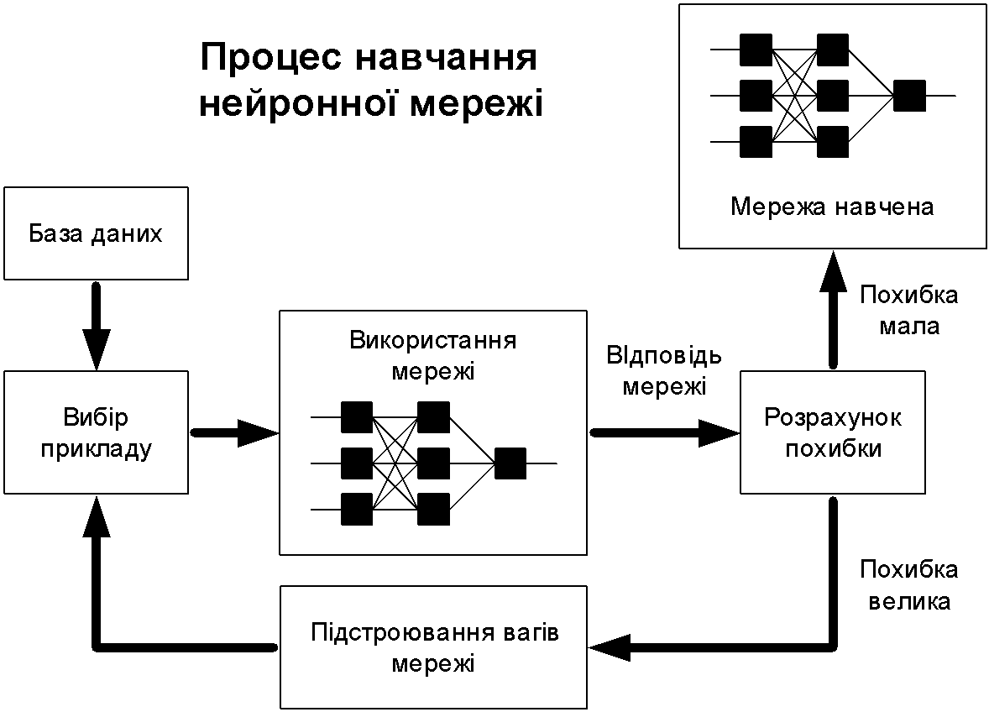
Рисунок 1.16 – Процес навчання НМ з «учителем»
Принцип навчання в наступному. Нехай у нас є деяка база даних, яка містить приклади (набір рукописних зображень літер). Подаючи зображення літери «А» на вхід мережі, ми отримуємо від неї деякий вихід (деяку відповідь), не обов'язково правильний. Однак нам відомий і правильний (бажаний) результат – в даному випадку нам необхідно, щоб на виході, який відповідає за літеру «А», рівень сигналу був максимальним. Зазвичай в якості бажаного виходу в задачах класифікації беруть набір (1, 0, 0, …), де 1 стоїть на виході з міткою «А», а 0 – на всіх інших виходах. Вирахувавши різницю між бажаною відповіддю та отриманою від мережі, ми отримуємо вектор похибки (для українського алфавіту – 33 числа). Алгоритм навчання – це набір формул, який дозволяє за вектором похибки вирахувати потрібні поправки для ваг мережі. Одну й ту ж літеру (а також різні зображення однієї і тієї ж літери) ми можемо подавати на вхід мережі багато разів. В цьому сенсі навчання нагадує повторення вправ у спорті – тренування.
Виявляється, що після багатократної подачі а вхід прикладів вага мережі стабілізуються, причому мережа дає правильні відповіді на всі (або майже на всі) приклади з бази даних. В такому випадку кажуть, що «мережа вивчила всі приклади», «мережа навчена», або «мережа натренована». В програмних реалізаціях можна бачити, що в процесі тренування функція похибки (наприклад, сума квадратів похибок по всім виходам) поступово зменшується. Коли функція похибки досягає нуля або прийнято малого рівня, тренування зупиняють, а отриману мережу вважають натренованою і готовою до використання на нових даних.
Важливо відзначити, що вся інформація, яку мережа має про задачу, має міститися в наборі прикладів. Тому якість навчання мережі напряму залежить від кількості прикладів у навчальній вибірці, а також від того, наскільки змістовно ці приклади описують дану задачу. Так, наприклад, безглуздо використовувати мережу для прогнозування рівня споживання електроенергії яким-небудь об'єктом, якщо в навчальній вибірці цих рівнів не представлено. Вважається, що для повноцінного тренування необхідно хоча б декілька десятків (а краще сотень) прикладів.
Математично процес навчання можна описати наступним чином.
В процесі функціонування нейронна мережа формує вихідний сигнал Y у відповідності зі вхідним сигналом X, реалізовуючи деяку залежність Y=G(X). Якщо архітектура мережі задана, то вид функції G визначається значеннями синаптичних ваг і зміщень мережі.
Нехай рішенням деякої задачі є функція Y=F(X), задана парами вхідних-вихідних даних (X¹, Y¹), (X², Y²), …, (X^{N}, Y^{N}), для яких Y^{k}=F(X^{k}), (k=1, 2, …, N).
Навчання тоді – це пошук (синтез) функції G, яка близька до F з деякою похибкою E.
Якщо вибрана множина навчальних прикладів – пар (X^{k}, Y^{k}) (де k=1, 2, …, N) і спосіб розрахунку функції похибки E, то навчання нейронної мережі перетворюється в задачу багатомірної оптимізації, яка має дуже велику розмірність. При цьому (так як функція E, може мати довільний вигляд) навчання в загальному випадку – багатоекстремальна не випукла задача оптимізації.

1.3.2 Загальні алгоритми навчання нейронних мереж

Для вирішення цієї задачі можуть бути використані наступні ітераційні алгоритми:
- алгоритми локальної оптимізації з розрахунком частинних похідних першого порядку:
- градієнтний алгоритм (метод найшвидшого спуску);
- методи з одномірною і двохмірною оптимізацією цільової функції в напрямку антиградієнта;
- метод спряжених градієнтів;
- методи, які враховують напрям антиградієнта на декількох кроках алгоритму
- алгоритми локальної оптимізації з розрахунком частинних похідних першого та другого порядків:
- метод Ньютона;
- методи оптимізації розрідженими матрицями Гессе;
- квазіньютонівські методи;
- метод Гауса-Ньютона;
- метод Левенбнрга-Марквардта та інші
- стохастичні алгоритми оптимізації:
- пошук у випадковому напрямку;
- імітація відпалу;
- метод Монте-Карло (численний метод статичних випробувань)
- алгоритми глобальної оптимізації (задачі глобальної оптимізації вирішуються за допомогою перебору значень змінних, від яких залежить цільова функція).
Розглянемо деякі з них окремо.

1.3.2.1 Навчання за алгоритмом зворотного поширення похибки

Це ітеративний градієнтний метод навчання, який використовується з метою мінімізації середньоквадратичного відхилення поточного значення виходу від бажаного в багатошарових нейронних мережах.
Для кращого розуміння алгоритму навчання мережі потрібно роз'яснити поняття поверхні станів. Кожному значенню синаптичних ваг і порогів мережі (вільних параметрів моделі кількістю N) відповідає один вимір в багатовимірному просторі. N+1-ий вимір відповідає похибці мережі. Для різноманітних сполучень ваг відповідну похибку мережі можна зобразити точкою в N+1-вимірному просторі, всі ці точки утворюють деяку поверхню – поверхню станів. Мета навчання нейромережі полягає в знаходженні на багатовимірній поверхні найнижчої точки.
Поверхня станів має складну будову і досить неприємні властивості, зокрема, наявність локальних мінімумів (точки, найнижчі в своєму певному околі, але вищі від глобального мінімуму), пласкі ділянки, сідлові точки і довгі вузькі яри. Аналітичними засобами неможливо визначити розташування глобального мінімуму на поверхні станів, тому навчання нейромережі по суті полягає в дослідженні цієї поверхні. Відштовхуючись від початкової конфігурації ваг і порогів (від випадково обраної точки на поверхні), алгоритм навчання поступово відшукує глобальний мінімум. Обчислюється вектор градієнту поверхні похибок, який вказує напрямок найкоротшого спуску по поверхні з заданої точки. Якщо трошки просунутись по ньому, похибка зменшиться. Зрештою алгоритм зупиняється в нижній точці, що може виявитись лише локальним мінімумом (в ідеальному випадку - глобальним мінімумом). Складність тут полягає у виборі довжини кроків. При великій довжині кроку збіжність буде швидшою, але є небезпека перестрибнути рішення, або піти в неправильному напрямку. При маленькому кроці, правильний напрямок буде виявлений, але зростає кількість ітерацій. На практиці розмір кроку береться пропорційним крутизні схилу з деякою константою - швидкістю навчання. Правильний вибір швидкості навчання залежить від конкретної задачі і здійснюється дослідним шляхом. Ця константа може також залежати від часу, зменшуючись по мірі просування алгоритму.
Алгоритм діє ітеративне, його кроки називаються епохами. На кожній епосі на вхід мережі по черзі подаються всі навчальні приклади, вихідні значення мережі порівнюються з бажаними значеннями і обчислюється похибка. Значення похибки, а також градієнту поверхні станів використовують для корекції ваг, і дії повторюються. Процес навчання припиняється або коли пройдена визначена кількість епох, або коли похибка досягає визначеного рівня малості, або коли похибка перестає зменшуватись (користувач переважно сам вибирає потрібний критерій зупинки).
Алгоритм навчання мережі словесно описується так:
- ініціалізація мережі: вагові коефіцієнти і зсуви мережі приймають малі випадкові значення;
- визначення елемента навчальної множини: (вхід - вихід). Входи (x1, x2... xN), повинні розрізнятися для всіх прикладів навчальної множини;
- обчислення вихідного сигналу:
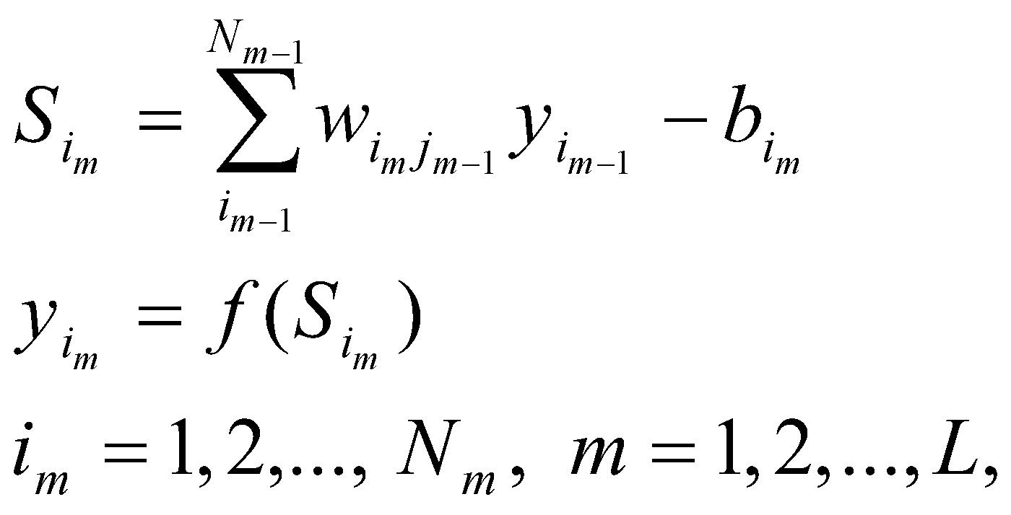
де S – вихід суматора;
w – вага зв'язку;
y – вихід нейрона;
b – зсув;
i – номер нейрона;
N – число нейронів у прошарку;
m – номер прошарку;
L – число прошарків;
f – передатна функція
- налаштування синаптичних ваг:
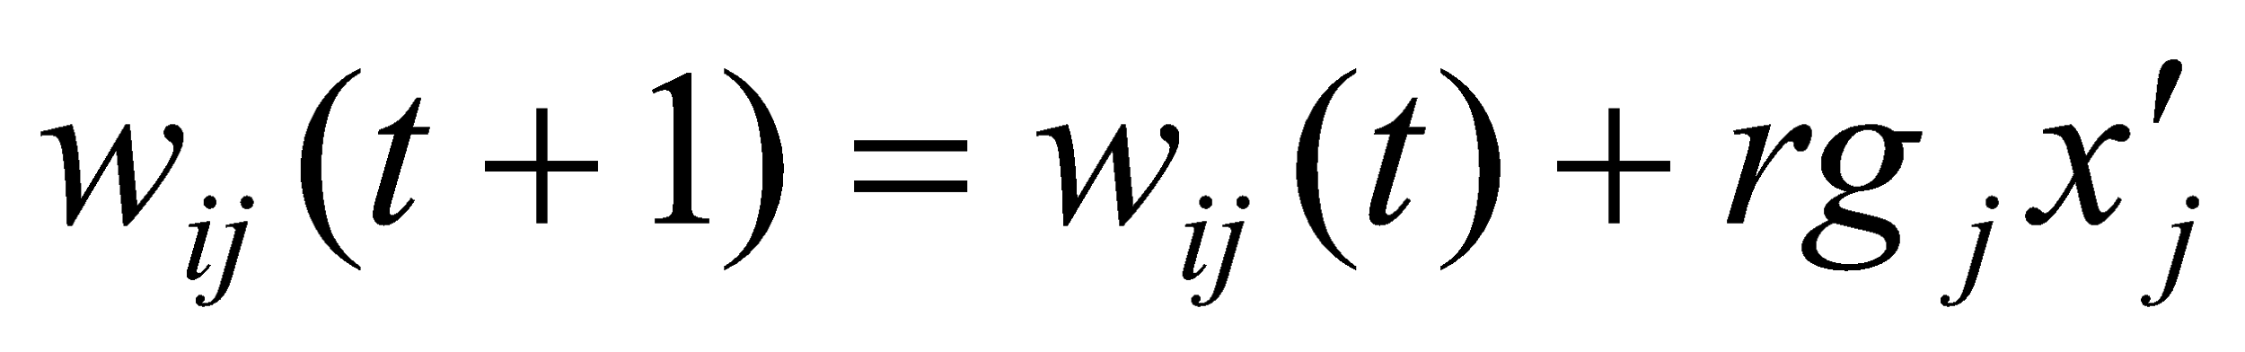,
де w_{ij} – вага від нейрона i або від елемента вхідного сигналу i до нейрона j у момент часу t;
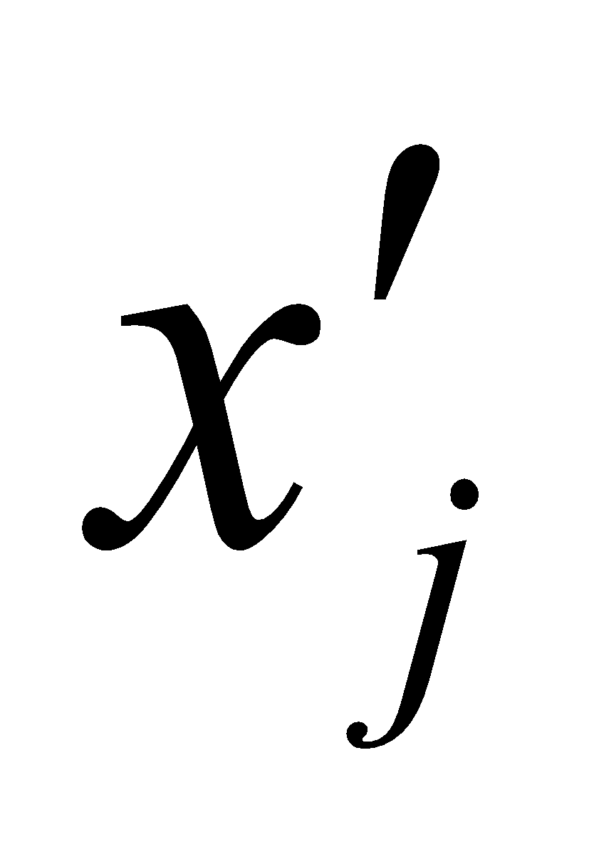 – вихід нейрона i;
r – швидкість навчання;
g_{j} – значення похибки для нейрона j.
Якщо нейрон з номером j належить останньому прошарку, тоді
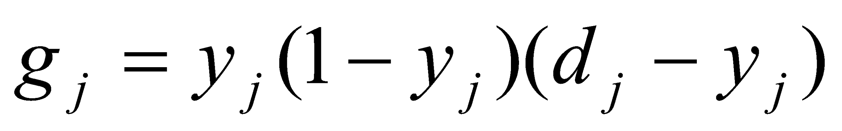,
де dj – бажаний вихід нейрона j;y_{j} – поточний вихід нейрона j.
1.3.2.2 Алгоритми Квазі-Ньютона

1.3.2.2.1 Алгоритм Бройдена, Флетчера, Гольдфарба, Шано (БФГШ алгоритм)

Даний алгоритм є альтернативою методам спряженого градієнту для швидкої оптимізації. Метод базується на залежності:
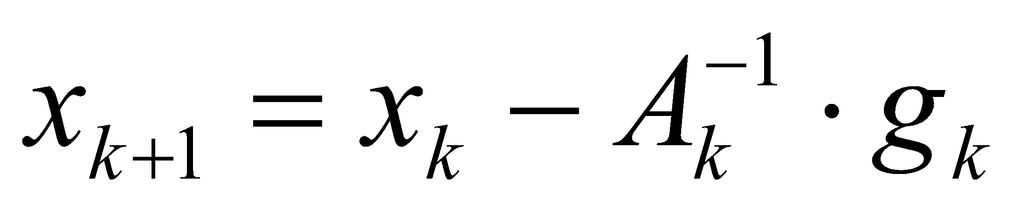 | (1.15)
де А – матриця Гессе – другі похідні від функції продуктивності поточних величин ваг входів і ваг опорних сигналів. Гессіан або матриця Гессе, яка позначається символом H, визначається як друга похідна матриці E_{av}(w) за вектором ваг w:
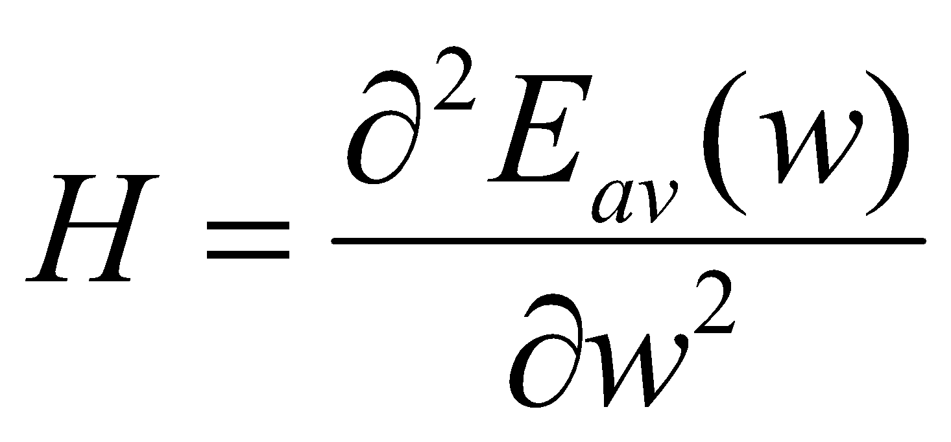, | (1.16)
де E_{av}(w) – середня енергія похибки:
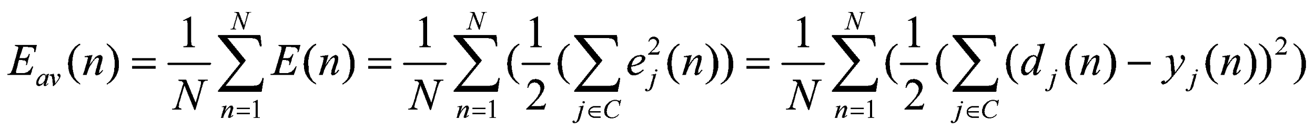, | (1.17)
де E(n) – поточна енергія похибки;
n – номер ітерації;
N – загальне число образів у навчальній вибірці;
j – номер вихідного нейрона;
C – всі нейрони вихідного шару мережі;
dj(n) – бажаний відгук нейрона;
yj(n) – справжній відгук нейрона.
Методи Квазі-Ньютона сходяться швидше ніж алгоритми спряженого градієнта. Однак для мереж зворотного розповсюдження розрахунок матриці A_{k} є дуже складним.
Існує клас алгоритмів, які базуються на методі Ньютона, але вони не потребують розрахунку других похідних від матриці E_{av}, тому вони отримали назву квазі. В цих алгоритмах відбувається апроксимація матриці Гессе на кожному кроці ітерації алгоритму. Результат апроксимації – функція градієнта.
Апроксимована матриця Гессе може бути збереженою в розмірності n⋅n, де n – кількість всіх вагових коефіцієнтів.
Для більшості мереж підходить алгоритм спряженого градієнта, однак для малих мереж алгоритми Квазі-Ньютона є ефективнішими.

1.3.2.2.2 Однокроковий секанс-алгоритм

БФГШ (BFGS) алгоритм потребує більше пам'яті та часу розрахунків на кожному кроці, ніж алгоритм спряженого градієнта. Тому для зменшення пам'яті і об'єму розрахунків була запропонована секанс-апроксимація. Одно кроковий секанс-алгоритм не зберігає повністю вирахувану матрицю Гессе. Припускається, що на кожному кроці ітерації попередня матриця Гессе була ідентифікаційною матрицею. Новий напрямок пошуку вибирається без розрахунку інверсної матриці.
Даний алгоритм займає проміжне положення між алгоритмами Квазі-Ньютона і алгоритмами спряженого градієнта.

1.3.2.2.3 Алгоритм Левенберга-Марквардта

Даний алгоритм дозволяє не розраховувати матриці Гессе при збереженні великої швидкості навчання. Коли функція продуктивності сформує суму квадратів (для мереж зворотного розповсюдження), тоді розраховується матриця Гессе, яка може бути апроксимована так:
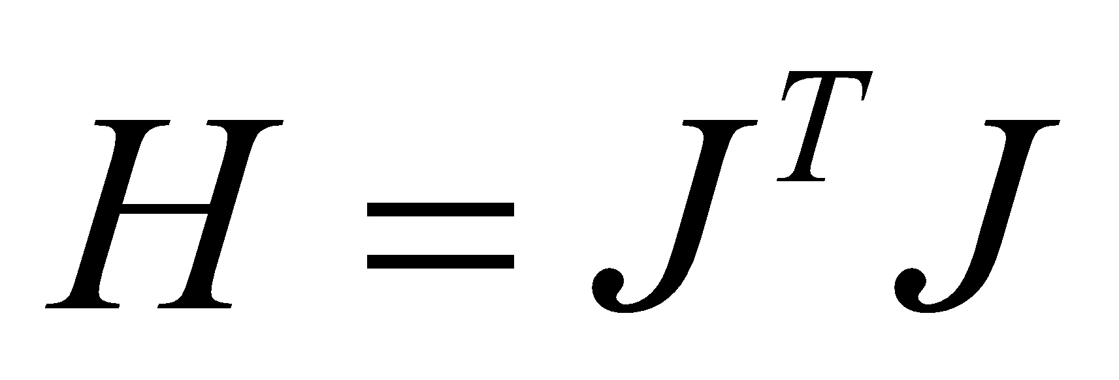, | (1.18)
а градієнт розраховується як:
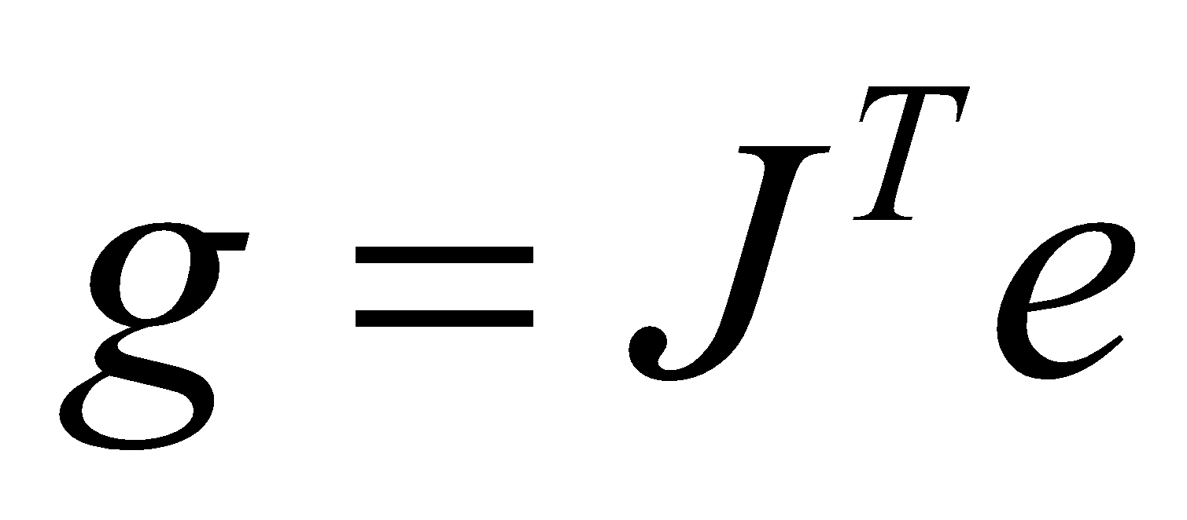, | (1.19)
де J – матриця Якобіана, яка містить першу похідну від e – вектора похибок. Матриця J розраховується:
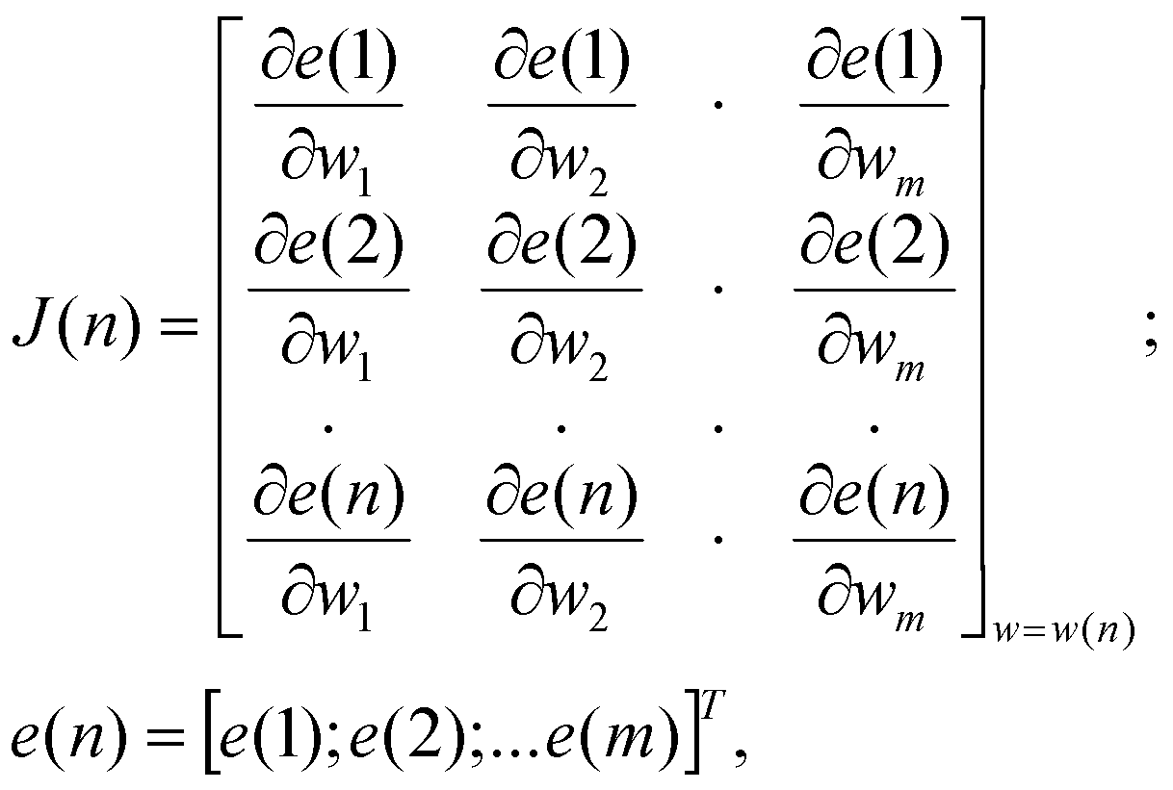 | (1.20)  (1.21)
де n – номер ітерації.
Алгоритм Левенберга-Марквардта використовує приведену вище апроксимацію матриці H наступним чином:
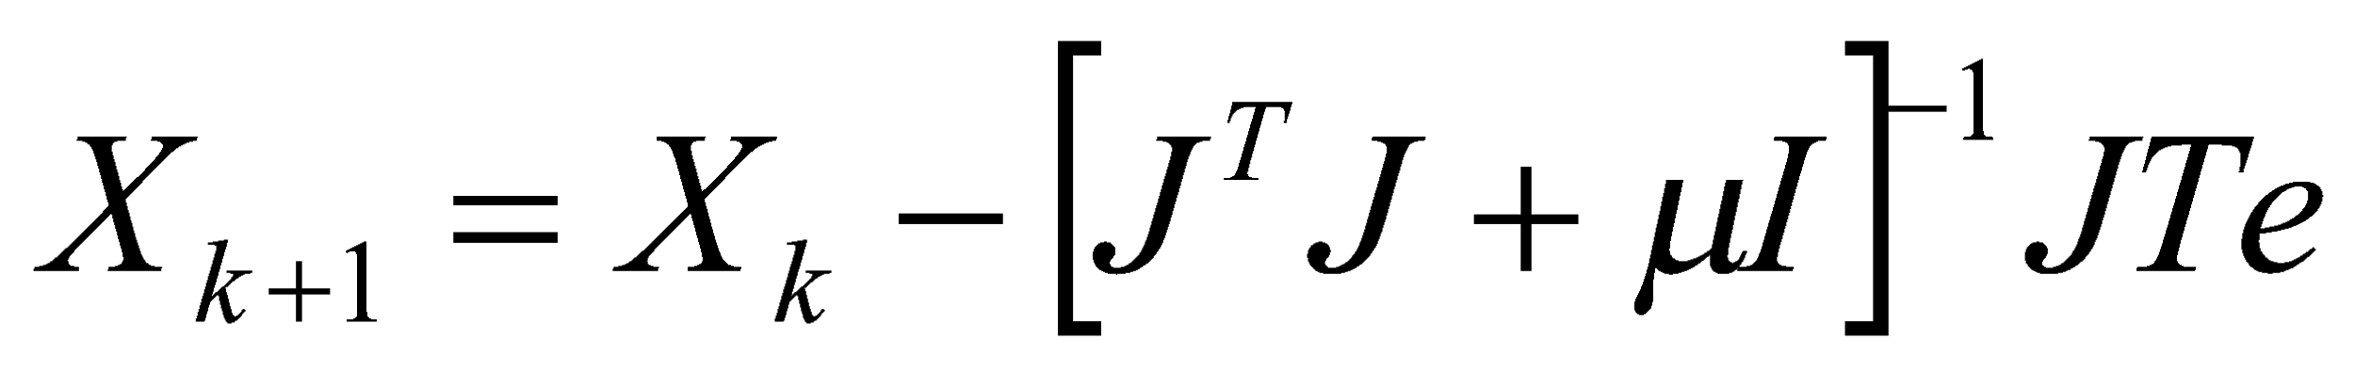, | (1.22)
де μ - величина, яка визначається функцією продуктивності. Даний алгоритм більш швидкодіючий та точний.

1.3.3 Проблема узагальнення та перенавчання нейронних мереж

Однією з найбільших серйозних проблем при навчанні є те, що при цьому ми мінімізуємо не ту похибку яку насправді необхідно мінімізувати, – а саме похибку, яку можна чекати від мережі, коли їй будуть подаватись зовсім нові вхідні дані. Тобто необхідно, щоб нейронна мережа мала властивості до узагальнення результату при нових вхідних даних. Насправді ж мережа навчається мінімізувати похибку на навчальній вибірці, а так як відсутня ідеальне (безкінечна) начальна вибірка, то це не одне й теж саме, що мінімізувати «справжню» похибку на поверхні похибок з наперед невідомою моделлю явища.
Найсильніше ця різниця проявляється в проблемі перенавчання. При дуже близькій підгонці це найкраще буде продемонструвати не для нейтронної мережі, а на прикладі апроксимації за допомогою поліномів, при цьому суть проблеми та ж сама.
Поліном (або багаточлен) – це вираз, який містить лише константи і цілі степені незалежної змінної. Приклади поліномів:
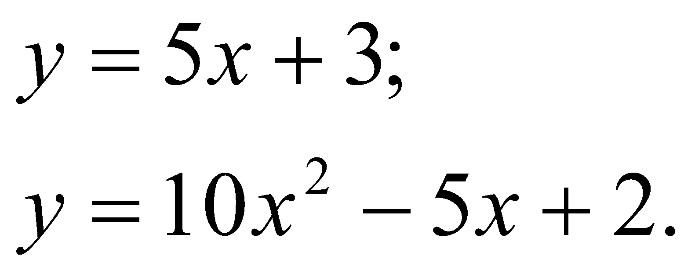
Графіки поліномів можуть мати різноманітну форму. Чим вища степінь багаточлена, тим складнішою може бути ця форма. Якщо в нас є деякі дані, ми можемо взяти за мету підігнати до них поліноміальну криву (модель) і отримати, таким чином, деяке математичне пояснення (залежність) для представлених даних. Однак наші дані можуть бути зачумленими, тому не можна вважати, що найкраща модель задається кривою, яка в точності проходить через всі точки, які в нас задані. Поліном низького порядку можу бути не досить гнучким засобом для апроксимації даних, в той час як поліном високого порядку може виявитися занадто гнучким і буде точно відповідати даним, маючи складну форму, яка при цьому може не мати нічого спільного з формою справжньої залежності.
Нейронна мережа стикається з такою ж проблемою. Мережі з великою кількістю ваг моделюють більш складні функції і, відповідно, схильні до перенавчання. Мережа ж із невеликою кількістю ваг можу вийти не достатньо гнучкою, що змоделювати необхідну залежність. Наприклад мережа без проміжних шарів моделює саму звичайну лінійну функцію.
Як же вибрати «правильну» степінь складності для нейронної мережі? Більш складна мережа майже завжди дає меншу похибку, але це може свідчити не про чудову якість моделі, а про її перенавчання.
Відповідь в тому, що щоб використовувати механізм контрольної перехресної перевірки (кросс-перевірки), при якій частина навчальних прикладів резервується і не використовується в процесі навчання. Замість цього вона використовується для перевірки якості роботи мережі. На самому початку роботи похибка на контрольній та навчальній множинах буде однаковою, але по мірі того, як мережа навчається, похибка навчання, звісно, зменшується і поки навчання зменшує дійсну функцію похибок, на контрольний (перевірочній) множині похибка теж буде зменшуватись. Якщо ж контрольна похибка перестала зменшуватись або навіть почала рости, це означає, що мережа почала дуже близько апроксимувати дані і навчання потрібно зупинити.
Явище занадто точної апроксимації в процесі навчання називається перенавчанням. Якщо таке відбувається, то рекомендується зменшити число прихованих елементів і/або шарів, бо мережа виявилася занадто потужною для даної задачі. Якщо ж мережа навпаки була недосить складною для того, щоб моделювати необхідну залежність, то перенавчання, скоріше всього, не буде і обидві похибки – навчання і перевірки – не досягнуть достатньо малого рівня.
Описані вище проблеми призводять до того, що при практичній роботі з нейронними мережами, як правило, експериментувати з з великою кількістю різних шарів, іноді навіть навчаючи кожну з них по декілька разів (щоб нейронна мережа не зациклювалася на локальних мінімумах) і порівнюючи отримані результати. Головним показником якості результату є контрольна похибка. При цьому з двох мереж з приблизно однаковими похибками контролю краще вибрати ту мережу, яка менше.
Необхідність багатократних експериментів веде до того, що перевірочна множина починає відігравати головну роль у виборі моделі, тобто стає частиною навчального процесу. Тим самим послаблюється її роль як незалежного критерію якості моделі – при великій кількості експериментів виникає ризик вибрати «хорошу» мережу, яка дає хороші результати на перевірочній (контрольній) множині.
Для того, щоб в кінцевому результаті отримати модель з належною надійністю, часто роблять наступне: резервують ще одну – тестову множину. Отримана кінцева модель тестується на даних з цієї множини щоб переконатись, що результати, отримані на навчальній та контрольній вибірці, є реальними.

1.3.4 Навчання без «учителя»

Розглянуті вище алгоритми навчання (в особливості алгоритм зворотного поширення) потребують наявність деякого зовнішнього джерела, який надає мережі крім вхідних ще й вихідні образи. Тому ці алгоритми й отримали назву алгоритмів навчання з учителем. Для їх якісного функціонування необхідна наявність експертів, які створюють на початковому етапі для кожного вхідного образу еталонний вихідний.
Однак також розглядають ще один принцип – навчання без «учителя». Це принцип самоорганізації, який робить непотрібною наявність «учителя». Для навчання без «учителя» можна використовувати правило конкурентного навчання. Наприклад мережа складається з двох шарів – вхідного і вихідного. Вхідний шар отримує дані. Вихідний шар складається з нейронів, які конкурують одне з одним на право відгуку на признаки, які містяться у вхідних даних. При цьому нейрон з найбільшим сумарним вхідним сигналом «перемагає» і переходить в активний стан. При цьому решта нейронів відключаються.
Як видно, існує два умовних класи алгоритмів навчання – з «учителем» і без «учителя». Однак вихідні дані для даної магістерської роботи мають набір бажаних (необхідних) вихідних значень, які відповідають деяким вхідним даним. Тобто можна вважати, що маємо навчальну множину з наперед відомим бажаним результатом. Це значить, що фактично будуть реалізовані алгоритми навчання з «учителем».

РОЗДІЛ 2
АНАЛІТИЧНА І ПРОГНОЗНІ ОЦІНКИ СПОЖИВАННЯ ЕЛЕКТРИЧНОЇ ЕНЕРГІЇ З ВИКОРИСТАННЯМ НЕЙРОННИХ МЕРЕЖ

2.1 Двошарова «класична» нейромережа за умовчанням

Ця нейромережа в системі MATLAB має назву Feed-Forward backpropagation network. Створюється ця мережа за допомогою команди-функції newff, яка має такий синтаксис:
net=newff(PR,[S1 S2 … SN1],{T1 T2 … TN1},BTF,BLF,PF),
де net – назва створюваної нейромережі;
PR – R*2 матриця мінімальних та максимальних значень для R вхідних елементів;
Si – розмір i-го прихованого шару для N1 шарів;
Ti – функція активації і-го шару, за умовчанням – tansig (гіперболічний тангенс);
BTF – функція навчання мережі, за умовчанням – trainlm (алгоритм Левенберга-Марквардта);
BLF – функція настроювання ваг та зміщень, за умовчанням – learngdm (градієнтний метод оптимізації);
PF – функція похибки, за умовчанням – mse (критерій середньої квадратичної похибки).

Завантажимо дані в робочий простір системи MATLAB – масив входу «p» і масив виходу «t» будь яким способом (чи з командної строки чи безпосередньо їх вибравши).
Створимо нейронну мережу типу Feed-Forward backpropagation network, яка має два шари, які містять 10 і 1 нейрон відповідно. Вхід нейтронної мережі – в межах від 0 до 10. Всі інші параметри візьмемо за умовчанням.
Для цього надрукуємо в командному рядку:
netff=newff([0 10],[10 1])
і натиснемо Enter для виконання.
В результаті буде створена потрібна нейронна мережа. Її структуру, приведену на рисунках 2.1-2.6 можна отримати, ввівши команду gensim(netff).
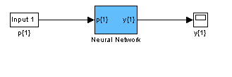
Рисунок 2.1 – Загальний вид створеної нейтронної мережі
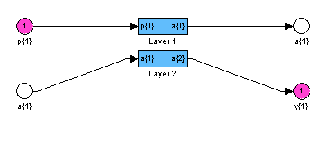
Рисунок 2.2 – Схема нейромережі (видно два шари)
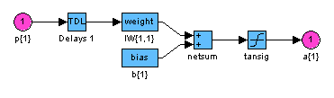
Рисунок 2.3 – Схема першого шару
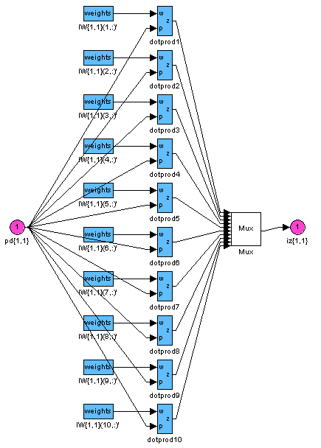
Рисунок 2.4 – Розгорнута схема блоку IW{1,1} для першого шару
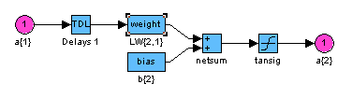
Рисунок 2.5 – Схема другого шару
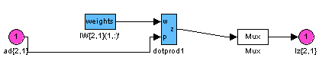
Рисунок 5.6 – Розгорнута схема блоку IW{2,1} для другого шару

Тепер протестуємо мережу. Введемо команду y=sim(netff,p).
Результати роботи нетренованої мережі виведемо в вигляді порівняльних графіків t(p) і y(p).
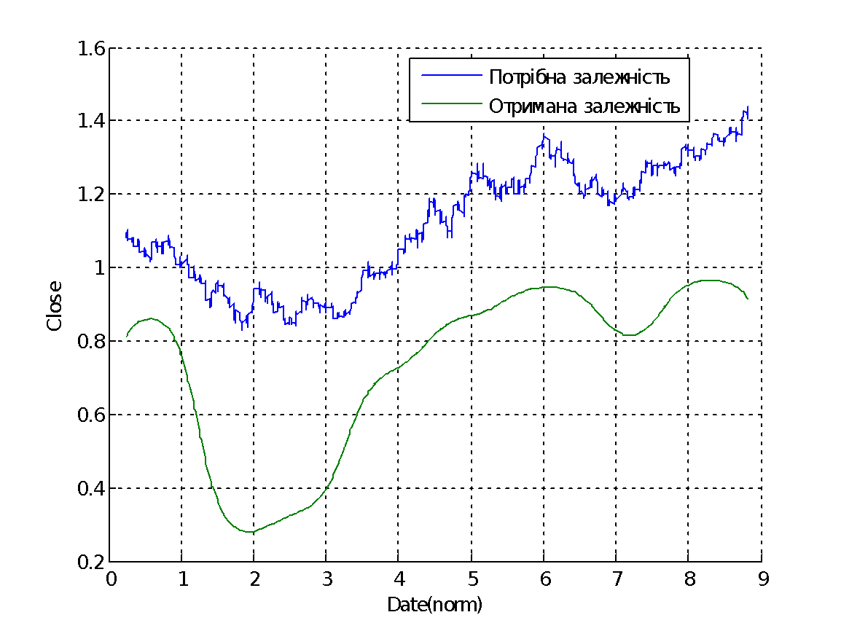
Рисунок 2.7 – Графік роботи нетренованої нейтронної мережі типу
Feed-Forward backpropagation network
Як видно з рисунку 5.7 нетренована нейронна мережа видає вихідний сигнал (зелена лінія), який взагалі не співпадає з бажаним (синя лінія).
Примітка: при повторному створенні мережі вихід її буде мати інший вид, так як при цьому будуть ініційовані інші початкові значення ваг та зміщень.
Тепер проведемо тренування нейтронної мережі. Для цього введемо команду netff=train(netff,p,t), яка коректує значення ваг та зміщень нейтронної мережі netff, використовуючи масиви входу «p» та виходу «t».
Після виконання команди MATLAB покаже графік тренування нейтронної мережі, приблизний вигляд якого може мати вид, приведений на рисунку 2.8.
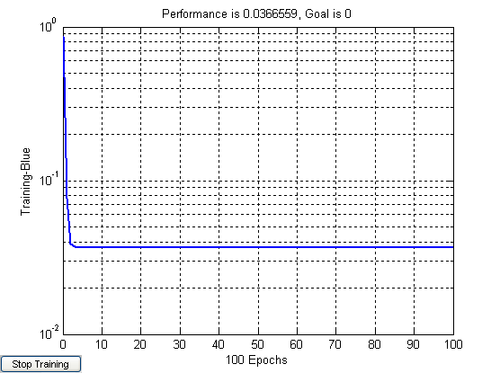
Рисунок 2.8 – Результати тренування нейтронної мережі

Як видно з рисунку 5.8 тренування закінчилося через 100 ітерацій (епох). Похибка в кінці навчання становить близько 0,0367.
Тепер побудуємо графіки залежностей виходу тренованої нейромережі і цільового виходу від входу.
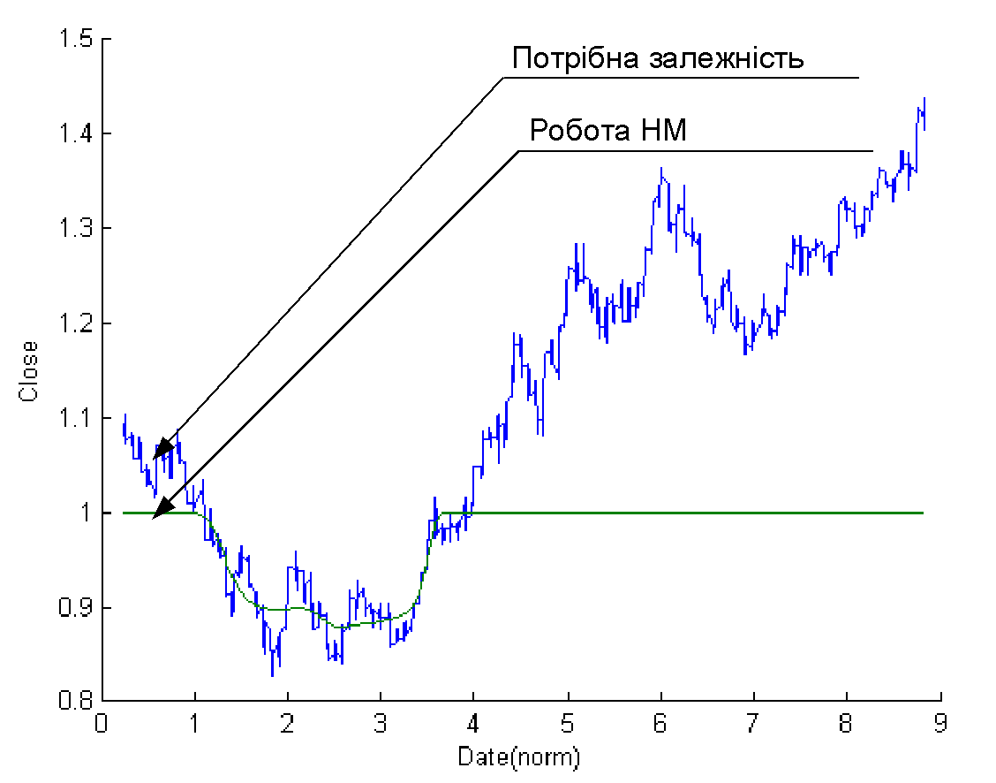
Рисунок 2.9 Графік залежностей Close=f(date) для тренованої нейтронної мережі та його порівняння з необхідним графіком

Як видно з рисунку 2.9, дана нейромережа не ідентифікувала залежність Close=f(date). Часткова ідентифікація відбулася лише на проміжку Date=[1…4], на інших же проміжках вихід нейромережі рівний одиниці.
Для дослідження мережі змінимо деякі її параметри, а саме:
- функція активації;
- кількість шарів у мережі;
- алгоритм навчання мережі (останній пункт можливий завдяки тому що система MATLAB дає можливість змінювати алгоритми навчання для будь-якої мережі).
2.2 Двошарова «класична» нейронна мережа
з різними функціями активації

Тепер створимо нейромережу, по структурі схожу на найпершу, але з іншими функціями активаціями.
Не будемо більше приводити початкові графіки роботи нетренованої мережі, так як нас вони не цікавлять. Досліджувана нейромережа буде мати 2 шари, тому тут будемо показувати лише графіки роботи тренованої мережі з різними функціями активації у другому шару.
Функції активації, які є в системі MATLAB, з відповідними графіками приведені в додатку А.
Отже, почнемо.
1-й шар – tansig, 2-й шар – hardlim. Результати – на рисунку 2.10 (тут і надалі: зелена крива – робота НМ, синя – бажана залежність).
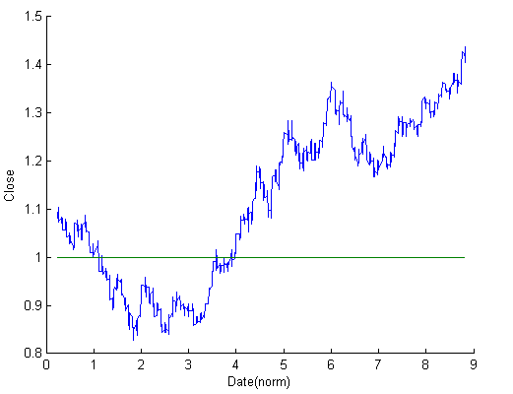
Рисунок 2.10
1-й шар – tansig, 2-й шар – hardlims. Результати – на рисунку 2.11.
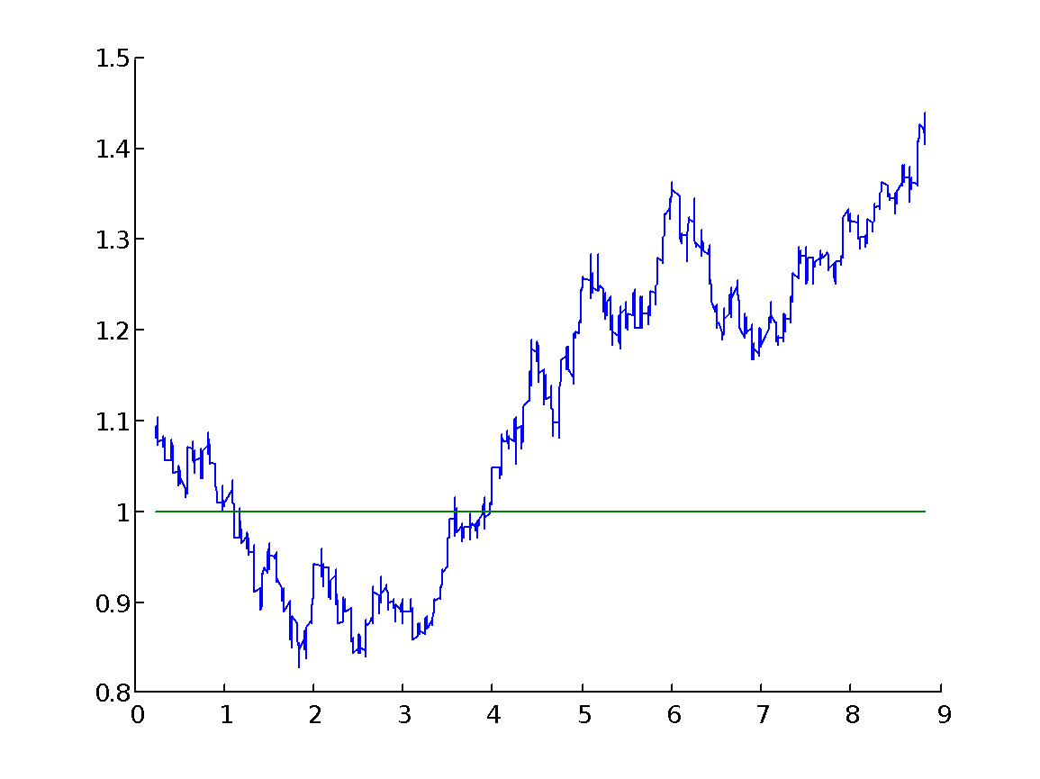
Рисунок 2.11.
1-й шар – tansig, 2-й шар – logsig. Результати – на рисунку 2.12.
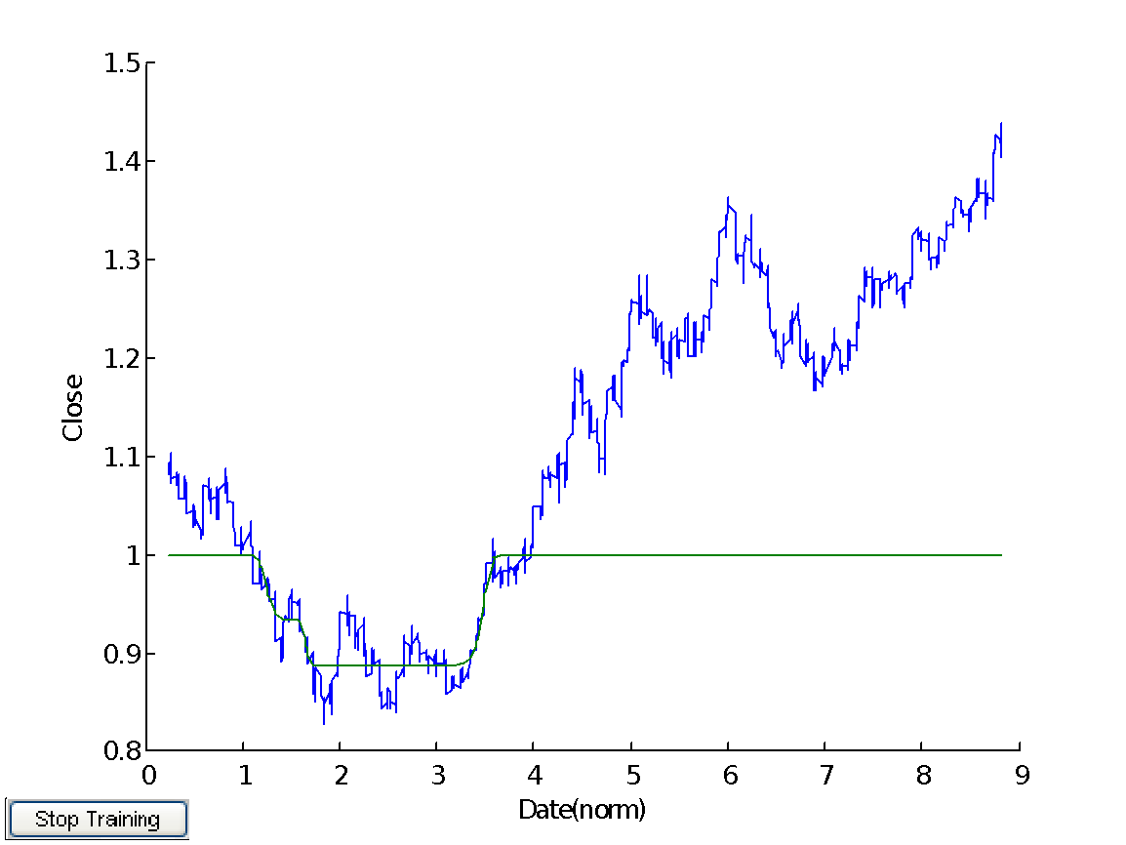
Рисунок 2.12
1-й шар – tansig, 2-й шар – poslin. Результати – на рисунку 2.13.
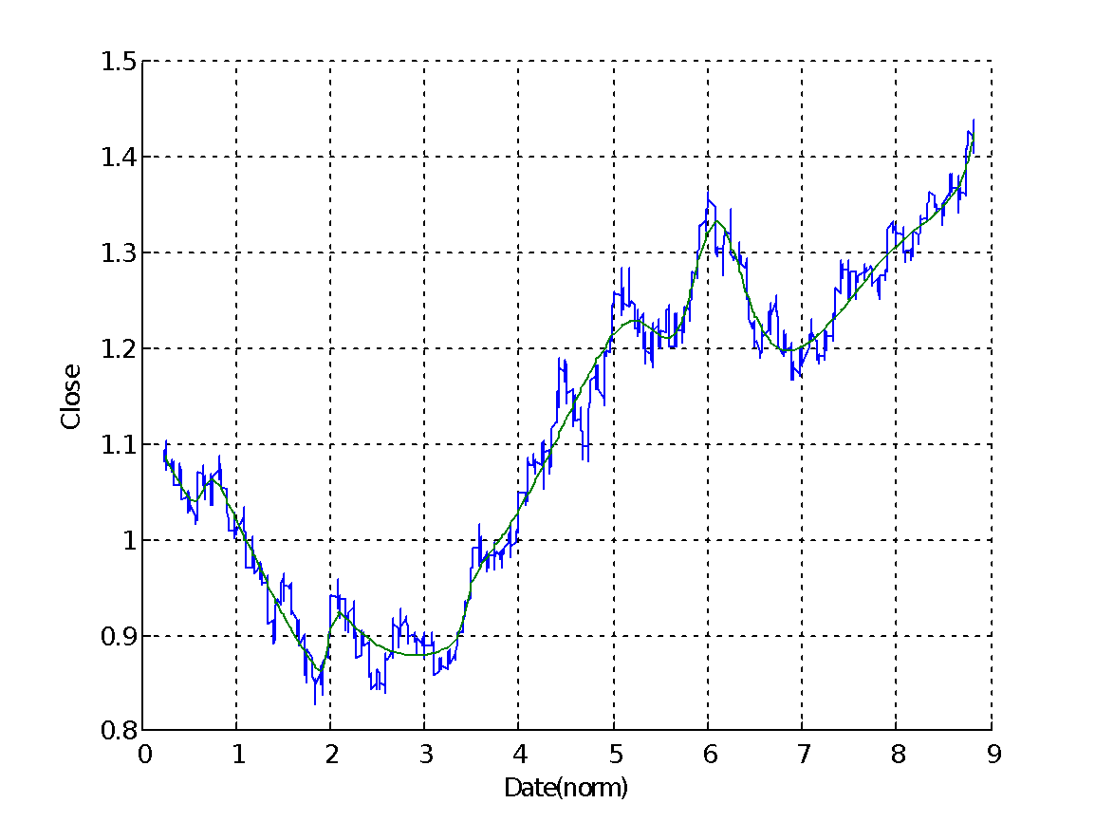
Рисунок 2.13

1-й шар – tansig, 2-й шар – purelin. Результати – на рисунку 2.14.
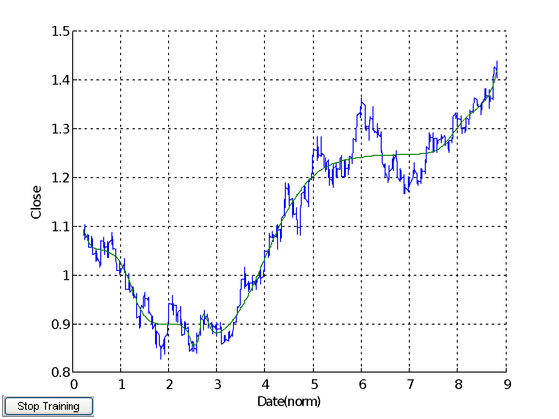
Рисунок 2.14
1-й шар – tansig, 2-й шар – radbas. Результати – на рисунку 2.15.
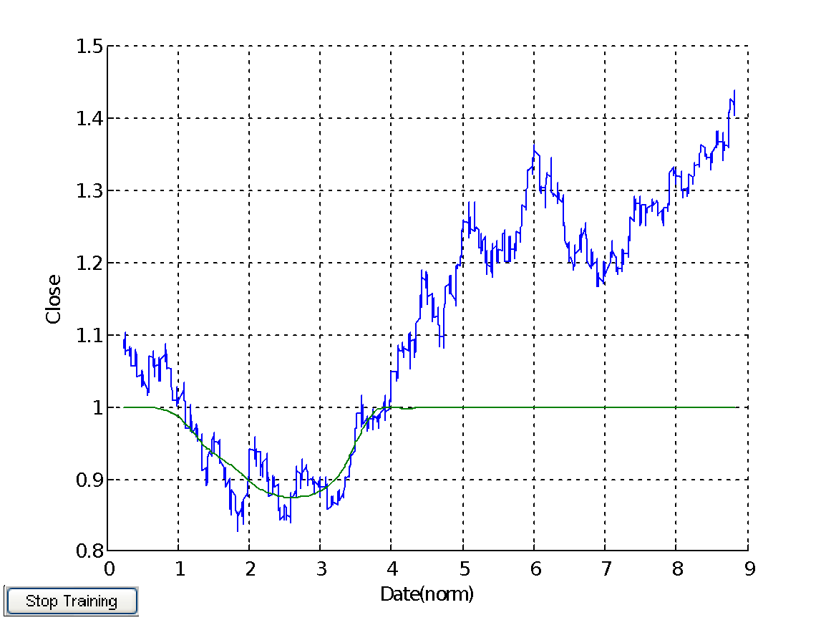
Рисунок 2.15

1-й шар – tansig, 2-й шар – satlin. Результати – на рисунку 5.16.
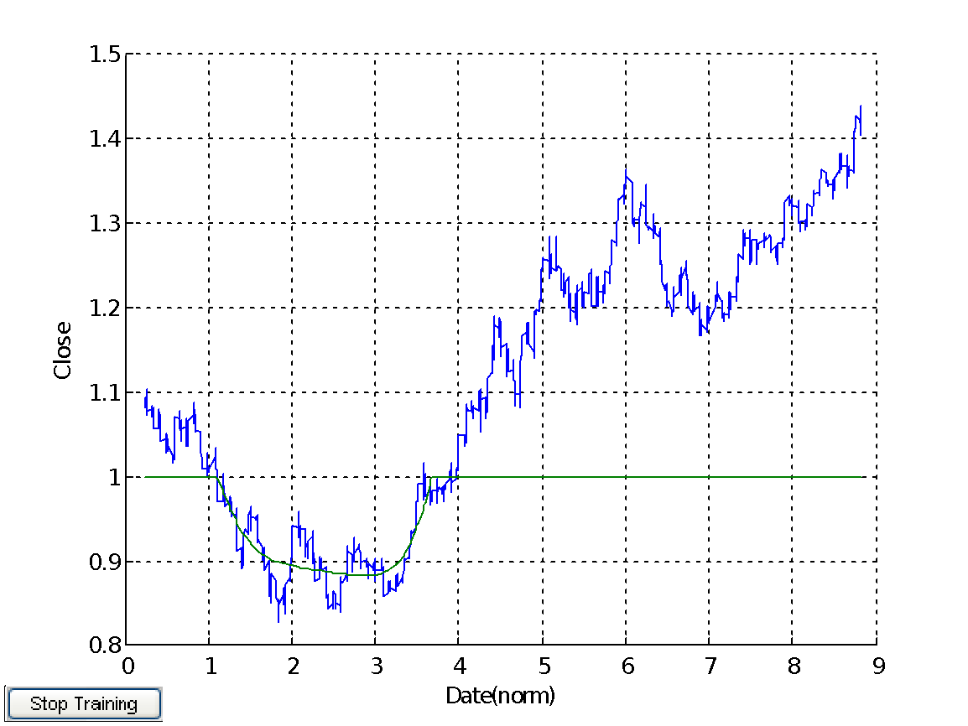
Рисунок 5.16
1-й шар – tansig, 2-й шар – satlins. Результати – на рисунку 5.17.
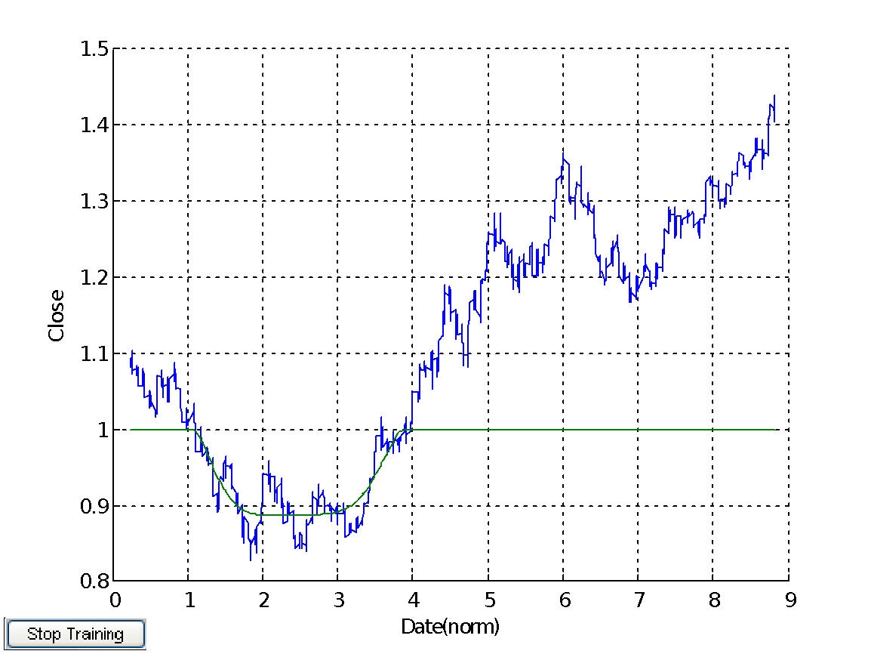
Рисунок 5.17

1-й шар – tansig, 2-й шар – tribas. Результати – на рисунку 5.18.
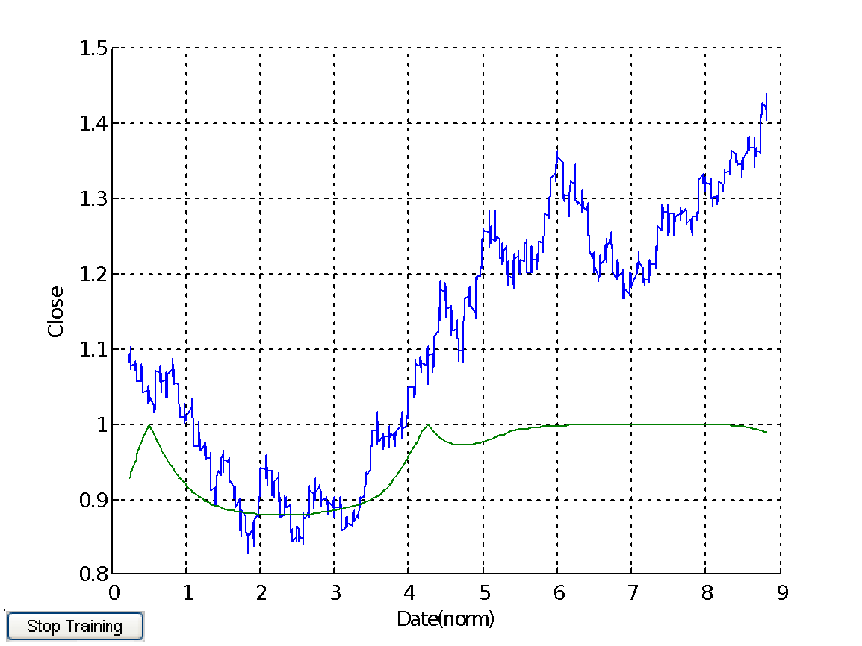
Рисунок 5.18
На основі графіків, приведених на рисунках 5.10 – 5.18, можна виявити деяку закономірність: Чим простіша математично функція активації наступного шару порівняно з функцією активації попереднього шару, тим краща ідентифікація процесу, що досліджується.
Чітко видно, що найкраща ідентифікація пройшла в тій нейромережі, яка у другому шару має або напівлінійну, або лінійну функцію активації (рисунки 2.13, 2.14). Найкращі результати дала нейромережа з функціями активації tansig і poslin. Тому збережемо цю нейромережу в папці «NN\FF» під назвою «2l_ts_psl.mat».
Вирахуємо для цієї нейтронної мережі критерій регулярності:
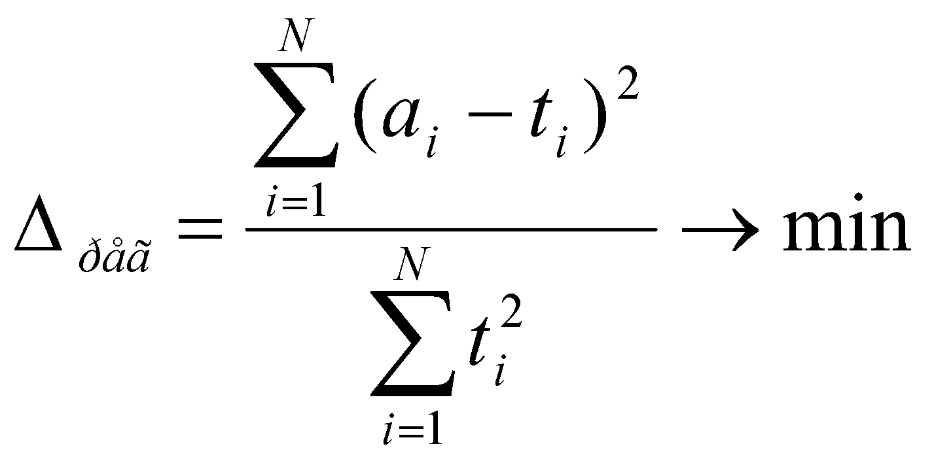,
де a_{i} – вихід нейтронної мережі для входу p_{i};
t_{i} – цільовий вихід для входу p_{i}.
Тепер вирахуємо максимальну відносну похибку апроксимації:
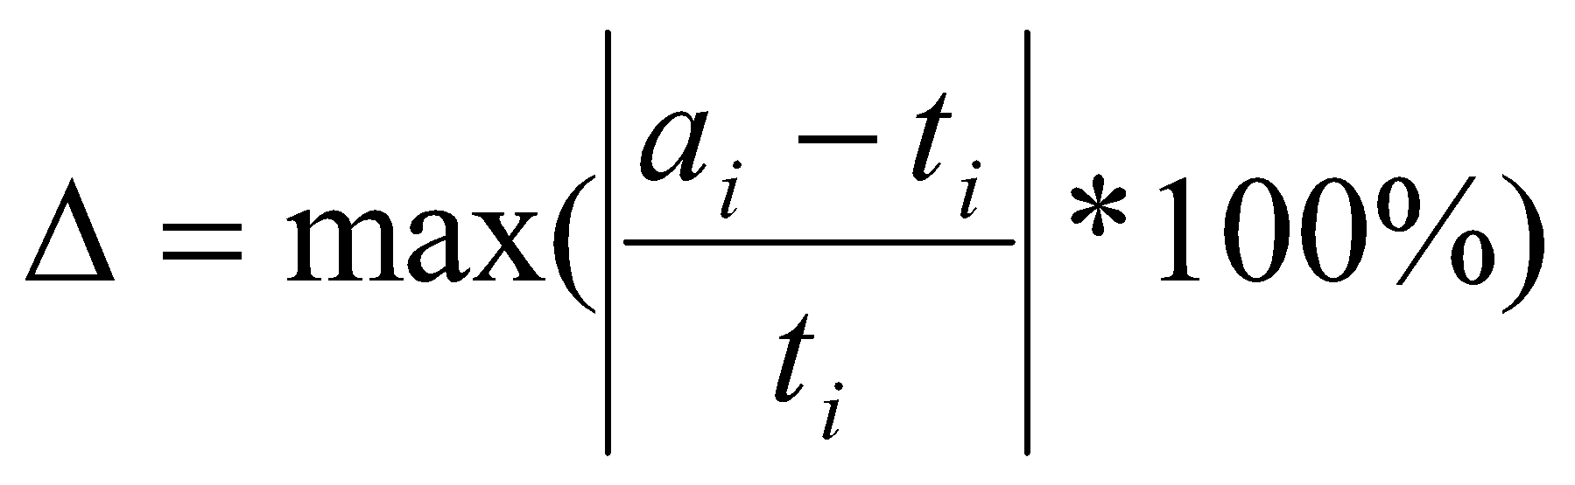
Для розрахунку критерію регулярності і максимальної відносної похибки було створено програму, лістинг якої приведено нижче.

%Програма розраховує максимальну і мінімальну відносні
%похибки для роботи нейронної мережі
%Перед запуском необхідно самостійно завантажити дані:
%нейронну мережу масиви p і t та знати розміри масиву
y=sim(netff,p)
d1=0
d2=0
for i=1:2271
d1=d1+(y(i)-t(i))^2
d2=d2+t(i)^2
k(i)=abs(100*(y(i)-t(i))/t(i))
end
%Критерій регулярності
d=d1/d2
%Максимальна відносна похибка
k=max(k)
clear d1 d2 i

В результаті виконання програми отримали:
- критерій регулярності Δ_{рег}= 0,00036974 = 369,74e-6.
- максимальна відносна похибка Δ= 8,3417%.
Тепер спробуємо змінити кількість шарів. При цьому врахуємо помічену закономірність.
Однак більше не будемо використовувати функції активації hardlim(x) і hardlims(x), адже видно, що ці дві функції активації взагалі не підходять для ідентифікації процесу.

2.3 Тришарова «класична» нейронна мережа
з різними функціями активації

Для початку створимо нову мережу, в якій буде ще один, прихований, шар, що міститиме, наприклад, 5 нейронів. Перший шар нехай містить функцію активації tansig(x), другий – poslin,(x), третій – purelin(x).
Для цього введемо команду
netff=newff([0 10],[10 5 1],{'tansig','poslin','purelin'})
Буде створено трьохшарову нейромережу потрібної нам конфігурації. Не потрібно ще раз приводити рисунки з детальним зображенням цієї мережі, так як вона відрізнятиметься від попередніх лише наявністю ще одного шару.
Після тренування нейромережі було отримано такі результати:
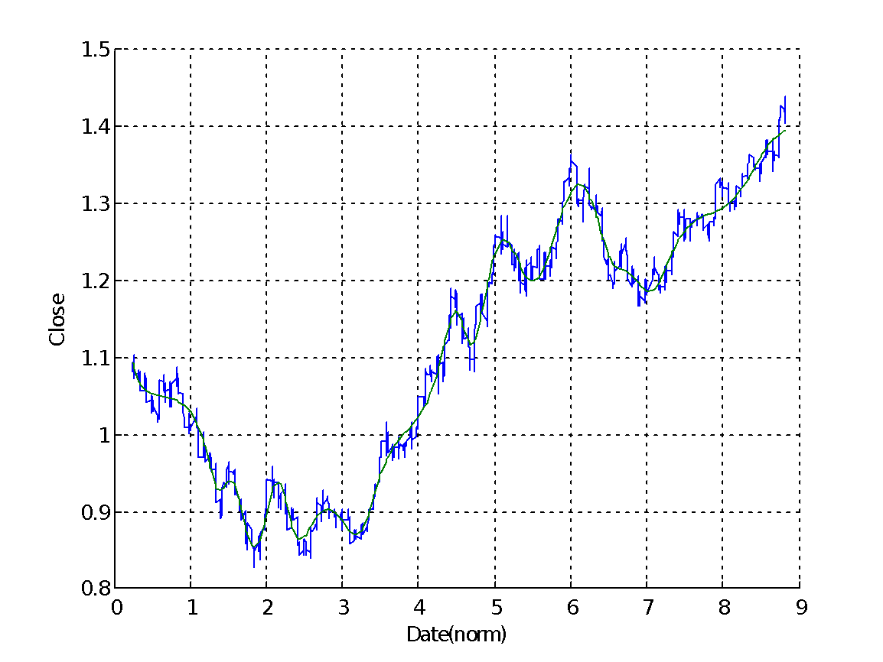
Рисунок 2.19 – Результати ідентифікації процесу нейромережею з трьома шарами. ФА = tansig, poslin,purelin
Тепер видно, що ця нейромережа вже дещо краще ідентифікує процес, ніж всі попередні. Порівняно ж з нейромережею з двома шарами з функціями активації tansig і poslin для кожного шару відповідно, нова нейромережа більш точно ідентифікує процес на відрізку Date(norm)∈[0 ; 4], тобто на початку процесу.
Критерій регулярності Δ_{рег}= 0,00025156 = 251,56e-6.
Максимальна відносна похибка Δ= 4,9629%.
Збережемо нову нейромережу з трьома шарами, яка має функції активації tansig, poslin, purelin для кожного шару відповідно в папці «NN\FF» під назвою «3l_ts_psl_prl.mat»
Ці нейромережі зберігаються ще й тому, що при повторному створені цієї мережі навіть з тими ж функціями активації, результати тренування можуть досить помітно відрізнятися, адже при цьому у новоствореної мережі можуть бути зовсім інші початкові значення ваг та зміщень. Автор особисто в цьому переконався, тому збережені моделі нейронних мереж – це ті моделі, які найкраще ідентифікують процес, тобто перед тим, як записати нейромережу, створюють декілька нейромереж з однаковими функціями активації та запускають їх на навчання. Після цього вибирають нейронну мережу з найкращими результатами серед отриманих, і зберігають цю модель.
Спробуємо замість функції активації tansig першого шару використати logsig, яка математично є простішою. Після тренування мережі отримано результати, приведені на рисунку 2.20.
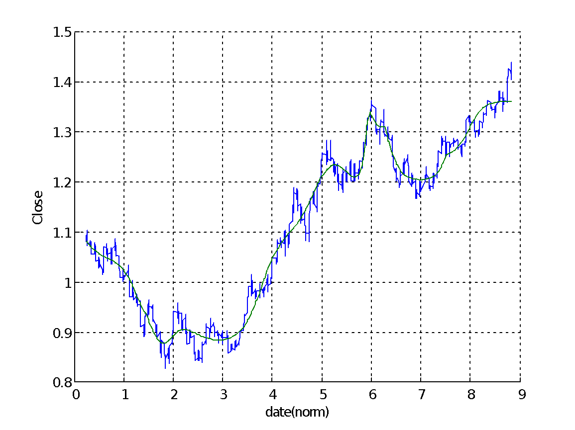
Рисунок 2.20 – Результати ідентифікації процесу нейромережею з трьома шарами. ФА = logsig, poslin,purelin
Критерій регулярності Δ_{рег}= 0,00045822 = 458,22е-6.
Максимальна відносна похибка Δ= 7,238%.
Тепер спробуємо для першого шару використати функцію активації radbas. Після тренування отримано результати, приведені на рисунку 2.21.
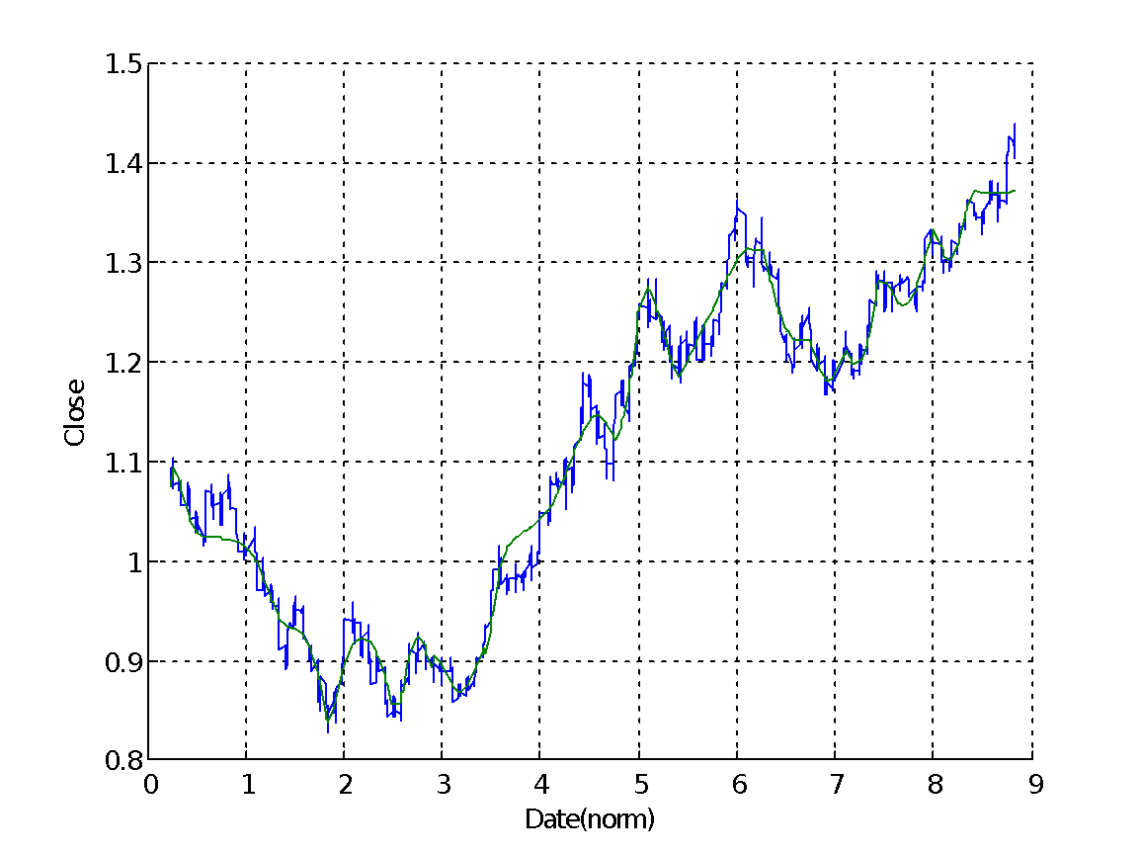
Рисунок 2.21. – Результати ідентифікації процесу нейромережею з трьома шарами. ФА = radbas, poslin,purelin

Критерій регулярності Δ_{рег}= 0,00033264 = 332,64е-6.
Максимальна відносна похибка Δ= 6,0433%.
Тепер спробуємо функцію активації першого шару tribas. Після тренування отримано результати, приведені на рисунку 5.22.
Рисунок 2.22 – Результати ідентифікації процесу нейромережею з трьома шарами. ФА = tribas, poslin,purelin

Критерій регулярності Δ_{рег}= 0,00024754 = 247,54е-6.
Максимальна відносна похибка Δ= 5,0497%.
Тепер спробуємо дослідити нейромережу з чотирма шарами, використовуючи функції активації tansig, tribas, poslin і purelin.

5.4 Чотиришарова «класична» нейронна мережа з різними функціями активації

Створимо нейронну мережу, яка буде містити чотири шари з такими функціями активації: для 1-го шару – tansig(x), для 2-го – tribas(x), для 3-го – poslin(x), для 4-го – purelin(x). В першому шару нехай буде 20 нейронів, в другому – 10, в третьому – 5, в четвертому – 1.
Для цього виконаємо в середовищі MATLAB команду:
netff=newff([0 10],[20 10 5 1],{'tansig','tribas','poslin','purelin'})
Робота тренованої мережі приведено на рисунку 2.23.
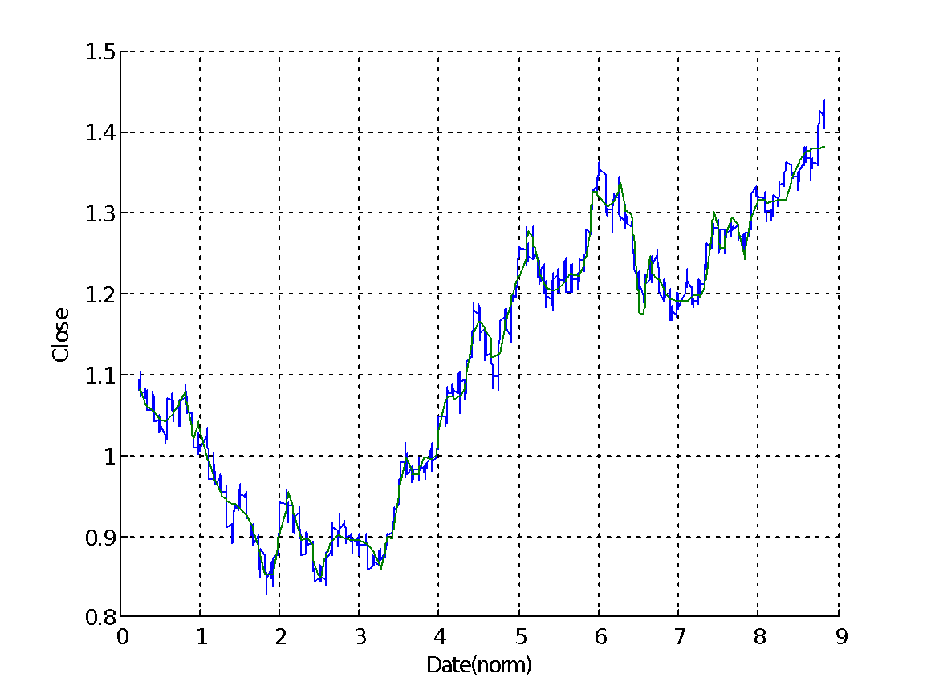
Рисунок 2.23 – Результати ідентифікації процесу нейромережею з чотирма шарами. ФА = tansig, tribas, poslin,purelin

Критерій регулярності Δ_{рег}=0,00020831 = 208,31е-6.
Максимальна відносна похибка Δ=5,5734%.
Дану нейромережу я зберіг під назвою «4l_ts_tb_psl_prl.mat».
Як видно з рисунку 2.23, при збільшенні кількості шарів ідентифікація процесу нейромережею за критерієм регулярності покращилась, але за максимальною відносною похибкою – погіршилася.
Створимо нейромережу, яка буде відрізнятися від попередньої тим, що для першого шару функція активації буде tribas, а для другого – tansig. Все інше залишимо без змін.
Роботу тренованої мережі приведено на малюнку 2.24.
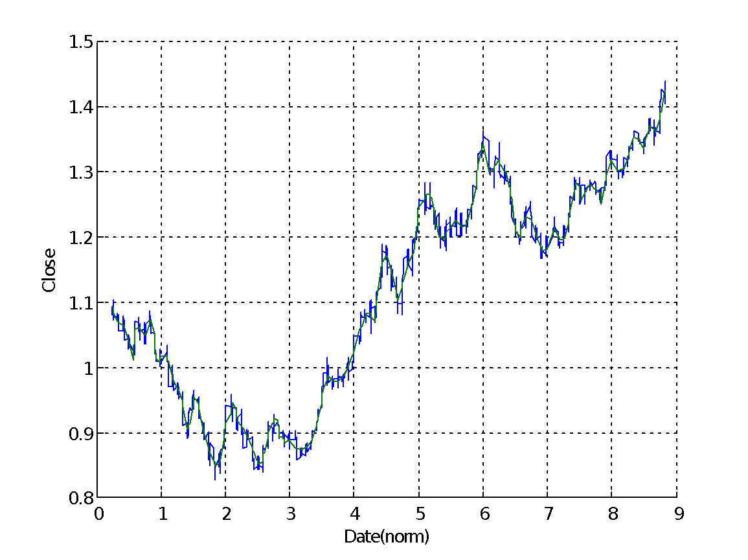
Рисунок 2.24 – Результати ідентифікації процесу нейромережею з чотирма шарами. ФА = tribas, tansig, poslin,purelin

Критерій регулярності Δ_{рег}= 9,5331e-5=95,331е-6.
Максимальна відносна похибка Δ= 3,9543%.
Дану нейромережу я зберіг під назвою «4l_tb_ts_psl_prl.mat».
Тепер спробуємо замість функції активації tribas використати radbas, яка за графіком схожа на попередню, але не має різких переходів. Результати – на рисунку 2.25.
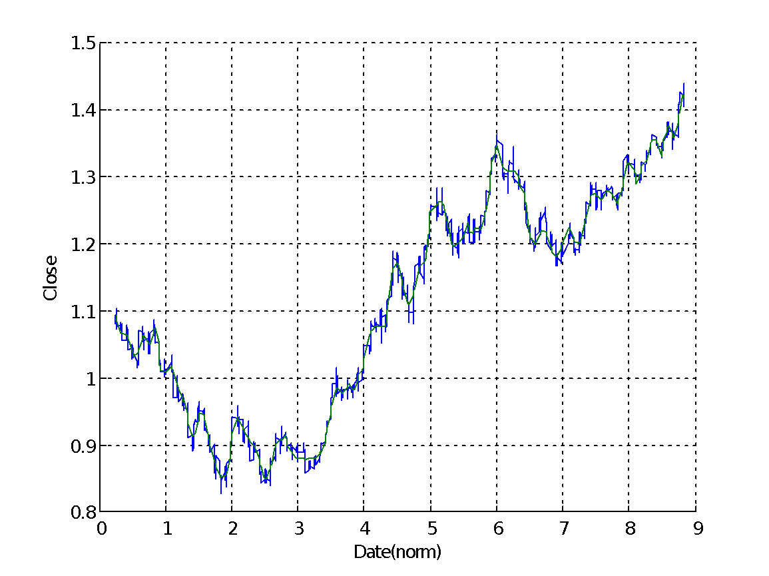
Рисунок 2.25 – Результати ідентифікації процесу нейромережею з чотирма шарами. ФА = radbas, tansig, poslin,purelin

Критерій регулярності Δ_{рег}= 0,00010438 = 104,34е-6.
Максимальна відносна похибка Δ= 4,0568%.
За допомогою передостанньої нейромережі було отримано найкращу ідентифікацію за двома критеріями. Зупинимося на цій нейромережі з чотирма шарами, так як збільшення кількості шарів вже не призведе до значного покращення ідентифікації, а лише ускладнить процес обрахунку значень ваг та зміщень.
Результати дослідження впливу функцій активації та кількості шарів на якість ідентифікації нейронною мережею процесу зведено у таблицю 2.1.
Як видно з таблиці 2.1, зі збільшенням шарів ідентифікація тієї нейромережі краща, в якої перший шар має функцію активації trib

Перший шар |  | Другий шар |  | Третій шар |  | Четвертий шар |  | Критерії якості  Δ_{рег} / Δ
Кількість нейронів | Функція активації | Кількість нейронів | Функція активації | Кількість нейронів | Функція активації | Кількість нейронів | Функція активації | Критерії якості  Δ_{рег} / Δ
10 | tansig | 1 | poslin |  |  |  |  | 369,74e-6
 |  |  |  |  |  |  |  | 8,3417%
10 | tansig | 5 | poslin | 1 | purelin |  |  | 251,56е-6
 |  |  |  |  |  |  |  | 4,929%
10 | logsig | 5 | poslin | 1 | purelin |  |  | 458,22е-6
 |  |  |  |  |  |  |  | 7,238%
10 | radbas | 5 | poslin | 1 | purelin |  |  | 332,64е-6
 |  |  |  |  |  |  |  | 6,0433%
10 | tribas | 5 | poslin | 1 | purelin |  |  | 247,54е-6
 |  |  |  |  |  |  |  | 5,0497%
20 | tansig | 10 | tribas | 5 | poslin | 1 | purelin | 208,31е-6
 |  |  |  |  |  |  |  | 5,5734%
20 | tribas | 10 | tansig | 5 | poslin | 1 | purelin | 95,331е-6
 |  |  |  |  |  |  |  | 3,9543%
20 | radbas | 10 | tansig | 5 | poslin | 1 | purelin | 104,34е-6
 |  |  |  |  |  |  |  | 4,0568

Таблиця 2.2 – Результати дослідження впливу функції навчання на точність ідентифікації процесу чотирьохшаровою «класичною» нейронною мережею

Функція  навчання | Критерій  регулярності,  *10⁻⁶ | Максимальна  відносна  похибка, %
trainb | 27282 | 39,327
trainbfg | 301,09 | 7,8446
trainbr | 113 | 3,6874
traincgb | 555,63 | 7,9085
traincgf | 945,7 | 10,207
traincgp | 532,33 | 8,4719
traingd | 15217 | 30,372
traingda | 1291,9 | 12,796
traingdm | 9919,2 | 25,985
traingdx | 942,79 | 11,638
trainlm | 83,548 | 3,4111
trainoss | 255,13 | 5,5107
trainrp | 135,49 | 4,7204
trains | 84071 | 67,85
trainscg | 156,14 | 4,4111

Тепер проведемо сортування даних таблиці 2.2 за окремо критерієм регулярності і за максимальною відносною похибкою. Отримаємо таблиці 2.3 і 2.4.

Таблиця 2.3 – Результати дослідження впливу функції навчання на точність ідентифікації процесу чотирьохшаровою «класичною» нейронною мережею (сортування за критерієм регулярності)
Функція  навчання | Критерій  регулярності,  *10⁻⁶ | Максимальна  відносна  похибка, %
trainlm | 83,548 | 3,4111
trainbr | 113 | 3,6874
trainrp | 135,49 | 4,7204
trainscg | 156,14 | 4,4111
trainoss | 255,13 | 5,5107
trainbfg | 301,09 | 7,8446
traincgp | 532,33 | 8,4719
traincgb | 555,63 | 7,9085
traingdx | 942,79 | 11,638
traincgf | 945,7 | 10,207
traingda | 1291,9 | 12,796
traingdm | 9919,2 | 25,985
traingd | 15217 | 30,372
trainb | 27282 | 39,327
trains | 84071 | 67,85

Таблиця 2.4 – Результати дослідження впливу функції навчання на точність ідентифікації процесу чотирьохшаровою «класичною» нейронною мережею (сортування за максимальною відносною похибкою)
Функція  навчання | Критерій  регулярності,  *10⁻⁶ | Максимальна  відносна  похибка, %
trainlm | 83,548 | 3,4111
trainbr | 113 | 3,6874
trainscg | 156,14 | 4,4111
trainrp | 135,49 | 4,7204
trainoss | 255,13 | 5,5107
trainbfg | 301,09 | 7,8446
traincgb | 555,63 | 7,9085
traincgp | 532,33 | 8,4719
traincgf | 945,7 | 10,207
traingdx | 942,79 | 11,638
traingda | 1291,9 | 12,796
traingdm | 9919,2 | 25,985
traingd | 15217 | 30,372
trainb | 27282 | 39,327
trains | 84071 | 67,85

Як видно з таблиці 2.3, найменше значення критерію регулярності Δ_{рег}=83,548е-6 має нейронна мережа, яка навчалася за функцією trainlm, тобто за функцією навчання за умовчанням. Найменше значення максимальної відносної похибки (за таблицею 2.4) Δ=3,4111 теж має нейромережа, яка навчалася за алгоритмом за умовчанням. Це означає, що функція навчання за умовчанням є найкращою для даної нейромережі. Крім того при проведені тренування за різними алгоритмами, було виявивлено, що найшвидше нейромережа тренувалась при функції trainlm. Результати тренування нейромережі при функціях навчання trainc і trainr не приведені в таблиці 2.2 тому, що по-перше, час тренування за цими алгоритмами є дуже довгим, а по-друге, точність тренування все рівно на порядок нижча за будь-яку точність при тренуванні за іншими алгоритмами.
Можна зробити попередній висновок, що найкращим алгоритмом для тренування нейромережі в системі MATLAB є той, що встановлено для даної нейтронної мережі за умовчанням.
Тому збережемо чотирьохшарову нейронну мережу з функціями активації для 1-го шару tribas, для 2-го – tansig, для 3-го – poslin, для 4-го – purelin з функцією навчання trainlm в папці «NN\FF\Learn4l\» під назвою «4l_tr_ts_psl_prl_trainlm.mat».
Створимо Simulink-модель цієї мережі командою gensim(netff) і збережемо її під назвою «FF.mdl» в папці «NN\FF\».

2.2 Використання каскадної нейронної мережі для ідентифікації та прогнозування

2.2.1 Двошарова каскадна нейронна мережа за умовчанням

В системі MATLAB ця мережа має назву Cascade-Forward backpropagation network. Її особливістю є те, що вхідний вектор подається на всі входи всіх шарів, а також вихідний стан кожного шару подається на всі входи шарів, що йдуть далі після цього шару. Створюється ця мережа за допомогою команди newcf, яка має синтаксис:
net=newcf(PR,[S1 S2 SN1],{TF1 TF2 TFN1},BTF,BLF,PF)
де всі аргументи та їх значення за умовчанням – такі ж як і для нейронної мережі типу Feed-Forward backpropagation network.
Завантажимо дані в робочий простір системи MATLAB – масиви входу «p» та виходу «t».
Створимо нейронну мережу типу Cascade-Forward backpropagation network, яка має два шари, що містять 10 та 1 нейрон відповідно. Вхід мережі – в межах від 1 до 10. Все інше – за умовчанням. Для цього виконаємо команду
net=newcf([0 10],[10 1]).
Нижче приведено структуру мережі, яка буде дещо відрізнятися від структури попередньої мережі, все інше – не зміниться.
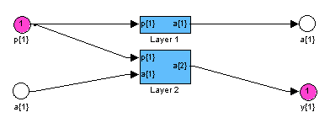
Рисунок 2.26 – Схема нейромережі (видно два шари)

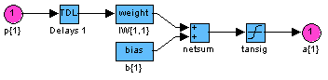
Рисунок 2.27 – Схема першого шару

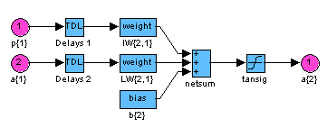
Рисунок 2.28 – Схема другого шару
Проведемо тренування нейромережі та виведемо результати роботи тренованої мережі (як і раніше синя лінія – бажана залежність, зелена лінія – результат роботи нейронної мережі).
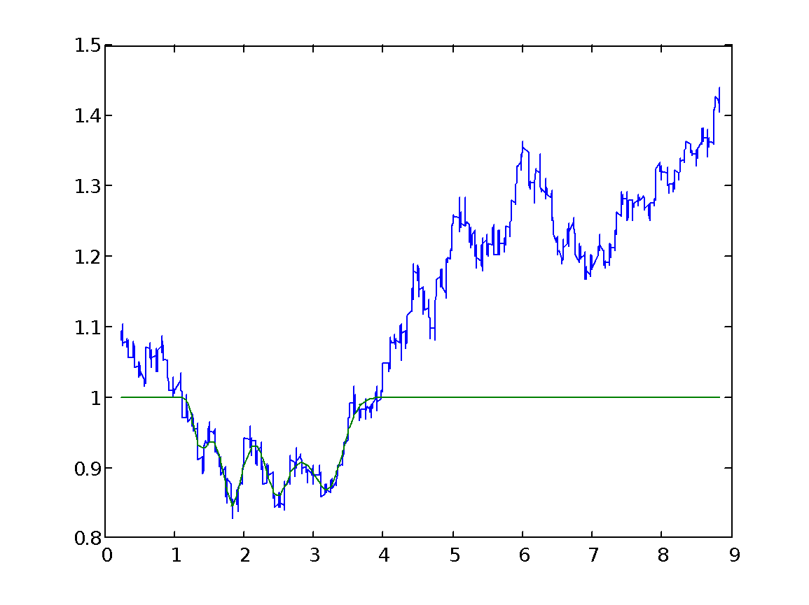
Рисунок 2.29 – Ідентифікація процесу двошаровою каскадною
нейронною мережею з параметрами за умовчанням
Видно, що як і для нейронної мережі типу Feed-Forward backpropagation network, мережа типу Cascade-Forward backpropagation network з параметрами по умовчанню теж не ідентифікувала процес правильно. Тут також відбулася часткова ідентифікація на проміжку Date=[1…4], але набагато краща, ніж для попередньої мережі. На всіх інших проміжках нейромережа видає одиницю, як і попередня.
Знову проведемо дослідження впливу на результати роботи мережі різних параметрів.

2.2.2 Двошарова нейронна мережа з різними функціями активації

Враховуючи попередні досліди, цього разу не будемо використовувати функції активації hardlim(x) і hardlims(x). Також спробуємо ще раз перевірити помічену раніше закономірність щодо функція активації. Знову будемо досліджувати двошарову каскадну мережу і змінювати в ній функцію активації другого шару.
1-й шар – tansig, 2-й шар – logsig. Результати – на рисунку 2.30.
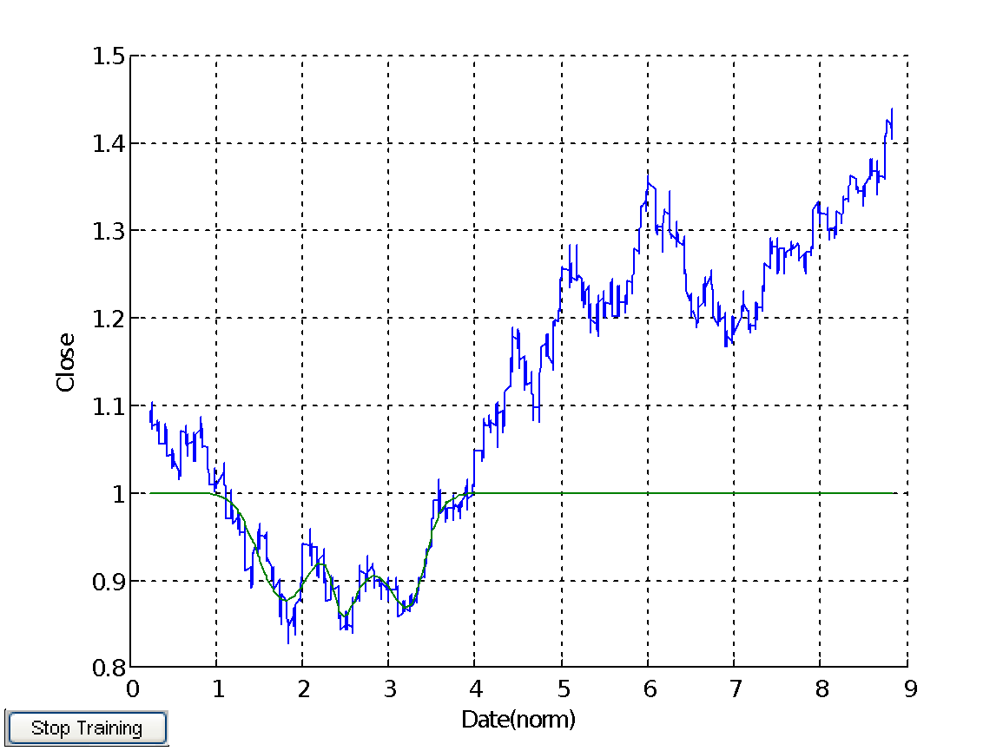
Рисунок 2.30
1-й шар – tansig, 2-й шар – poslin. Результати – на рисунку 6.6.
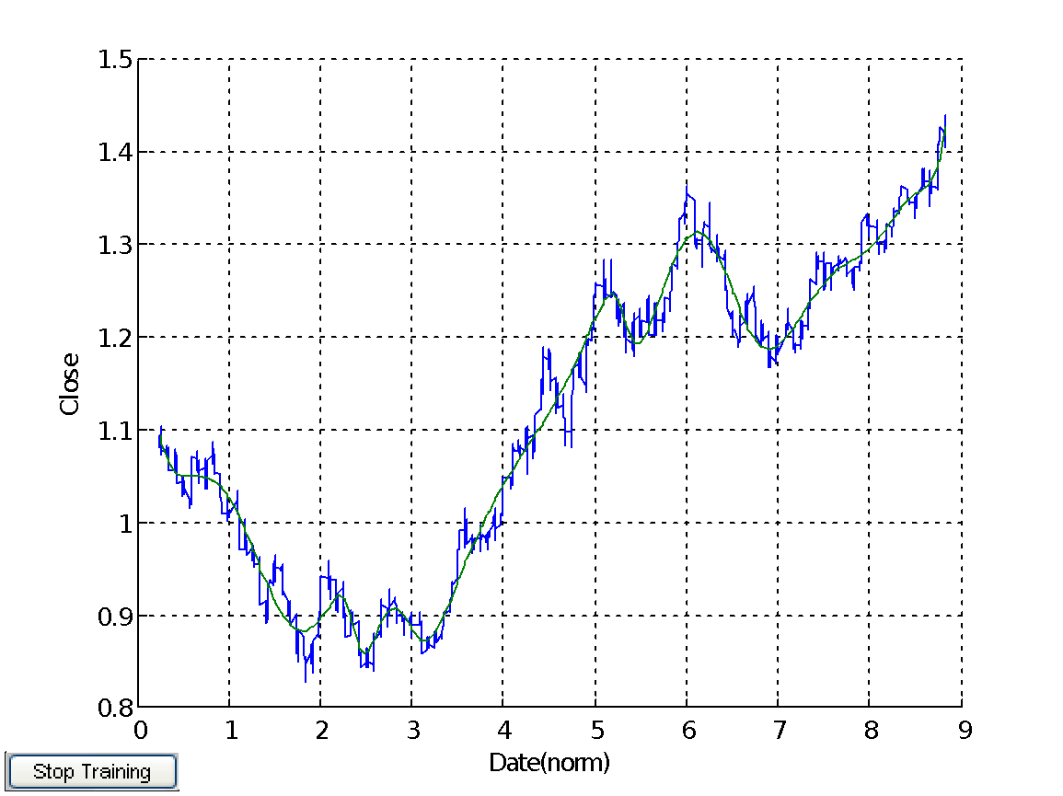
Рисунок 2.31
1-й шар – tansig, 2-й шар – purelin. Результати – на рисунку 6.7.
Рисунок 2.32
1-й шар – tansig, 2-й шар – radbas. Результати – на рисунку 6.8.
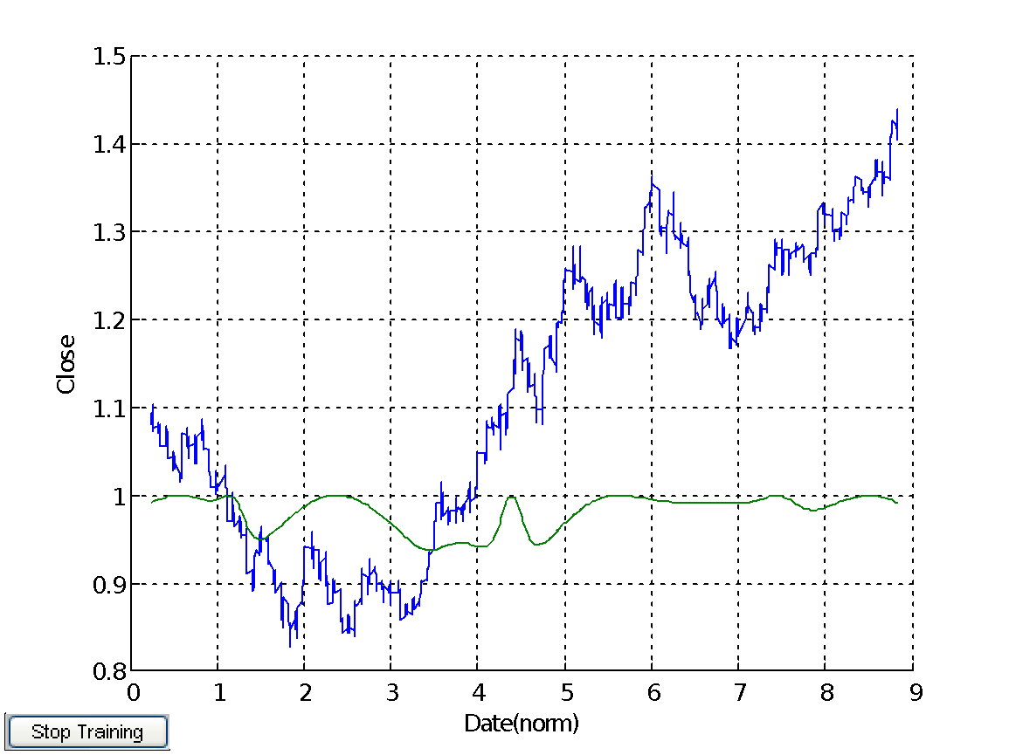
Рисунок 2.33
1-й шар – tansig, 2-й шар – satlin. Результати – на рисунку 6.9.
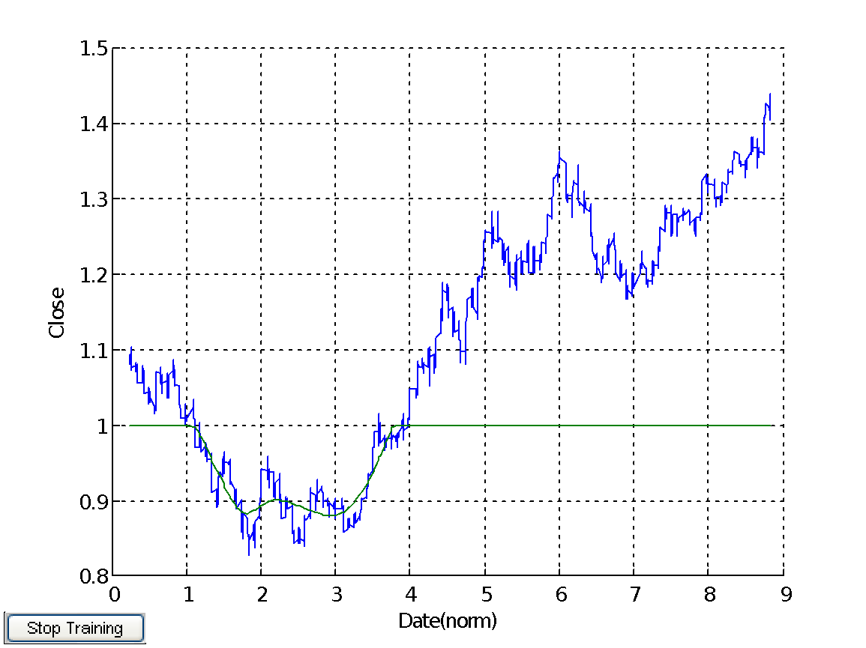
Рисунок 2.34
1-й шар – tansig, 2-й шар – satlins. Результати – на рисунку 6.10.
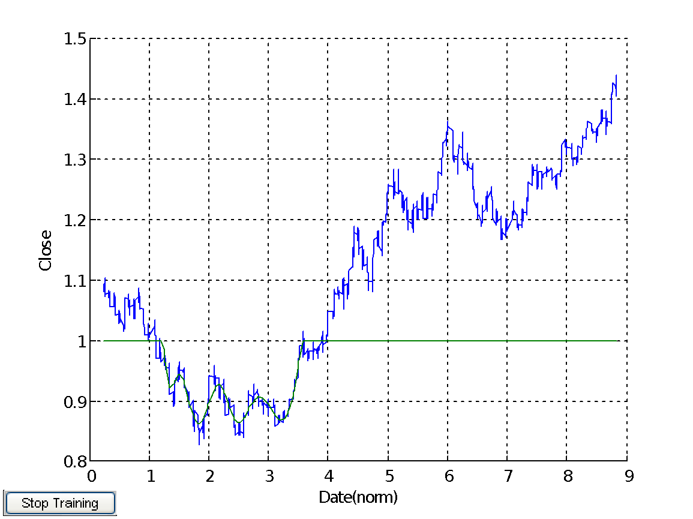
Рисунок 2.35
1-й шар – tansig, 2-й шар – tribas. Результати – на рисунку 6.11.
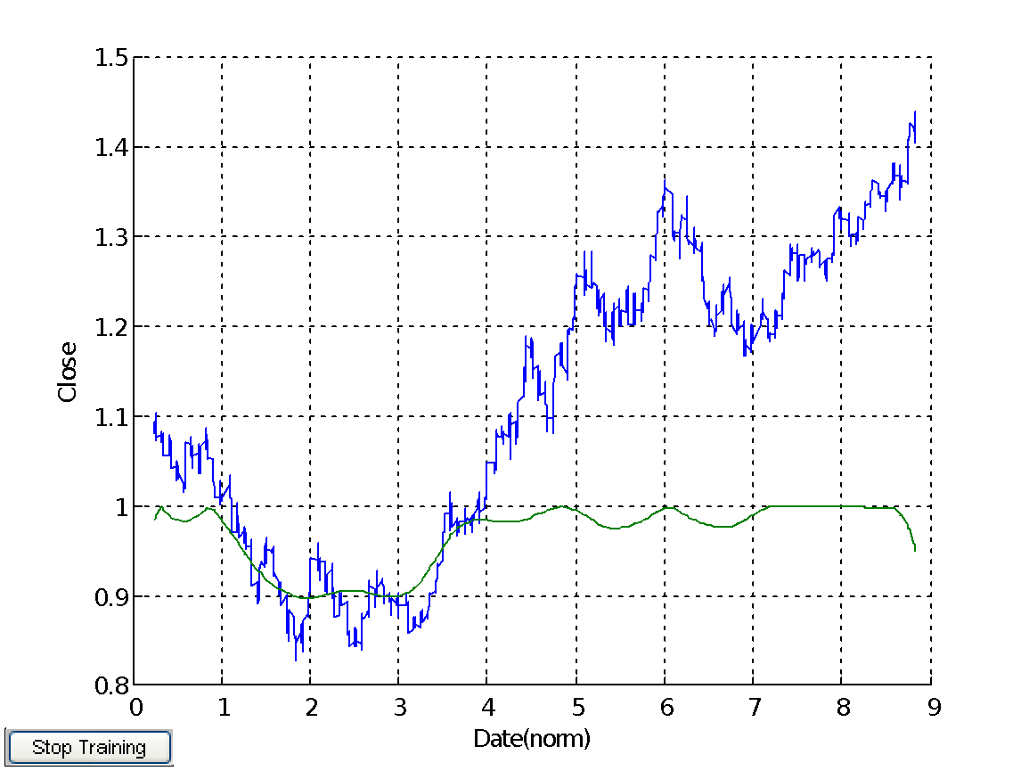
Рисунок 2.36
Як видно з рисунків 2.31 – 2.36, знову найкраща ідентифікація відбулася в нейромережі, яка має в другому шару функцію активації poslin або purelin. Як видно за рисунками 2.32 і 2.34, ідентифікація відбулася майже однакова, тому, щоб визначити, яка з цих двох мереж працює краще, знайдемо критерій регулярності та відносну максимальну похибку для цих мереж.
1-й шар – tansig, 2-й шар – poslin:
Δ_{рег} = 0,00036051 = 360,51е-6;
Δ = 7,4615%.
1-й шар – tansig, 2-й шар – purelin:
Δ_{рег} = 0,00035362 = 353,62е-6;
Δ = 7,8629%.
Як видно критерії роботи цих двох нейромереж майже однакові, тому збережемо в папці «NN\CF» нейромережу з простішою функцією активації (тобто другу мережу) під назвою «2l_ts_prl.mat».

2.1.3 Тришарова нейронна мережа з різними функціями активації

Враховуючи попередні досліди з «класичною» нейромережею, відразу створимо мережу, яка міститиме ще один прихований шар п’ятьма нейронами і функціями активації tansig, poslin, purelin для 1-го, 2-го та 3-го шарів відповідно.
Для цього виконаємо команду
netcf=newcf([0 10],[10 5 1],{'tansig','poslin','purelin'})
Після тренування створеної нейронної мережі я отримав такі графіки роботи нейронної мережі (рисунок 2.37).
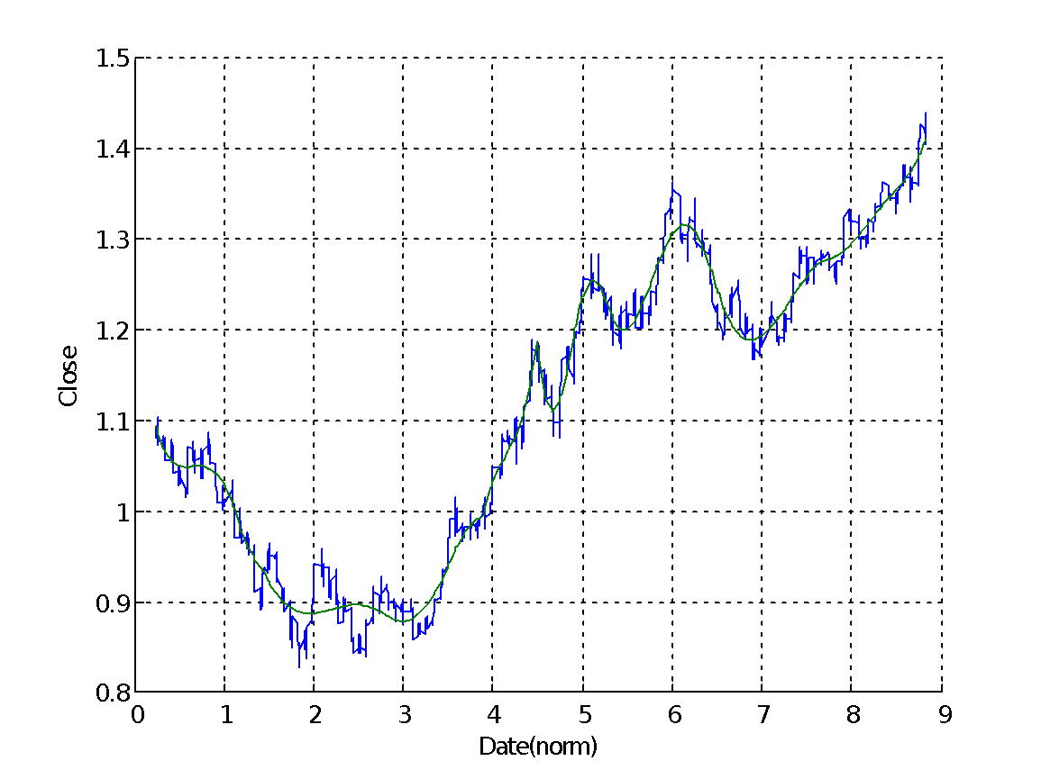
Рисунок 2.37 – Ідентифікація процесу трьохшаровою каскадною нейронною мережею; ФА: tansig, poslin, purelin
Δ_{рег} = 0,00033754 = 337,54е-6; Δ = 7,4705%
Якщо тепер порівняти отримані критерії якості для каскадної мережі з критеріями якості для «класичної» мережі (Δ_{рег}=251,56e-6, Δ=4,9629%.), то можна зробити висновок що каскадна нейромережа з тією ж конфігурацією, що й «класична» в даному випадку дає гірші результати).
Тепер створимо каскадну нейромережу з трьома шарами і функціями активації для 1-го шару – logsig, для 2-го – poslin, для 3-го – purelin.
Після тренування створеної нейронної мережі отримали такі результати її роботи (рисунок 2.38).
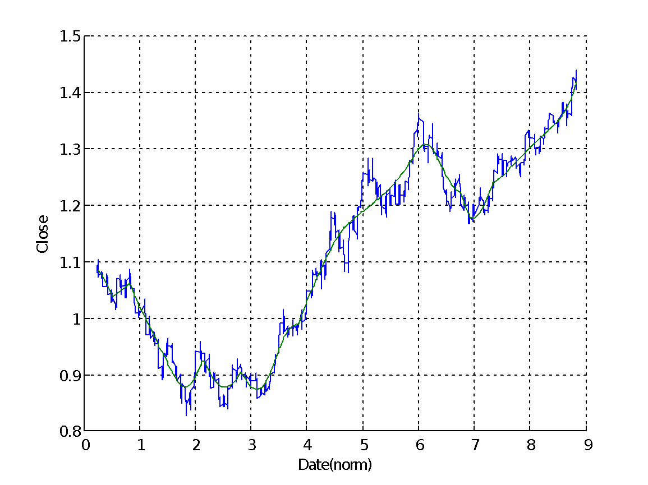
Рисунок 2.38 – Ідентифікація процесу трьохшаровою каскадною нейронною мережею; ФА: logsig, poslin, purelin
Δ_{рег} = 0,00041425 = 414,25e-6; Δ = 7,987%

В порівнянні з «класичною» нейронною мережею з тією ж конфігурацією (Δ_{рег} = 458,22е-6; Δ = 7,238%), каскадна нейронна мережа має кращий показник якості за критерієм регулярності, але більшу відносну максимальну похибку, порівняно з «класичною». Однак каскадна нейронна мережа краще ідентифікує процес на проміжках Date=[1…4] і Date=[5…7]. Тепер для першого шару використаємо функцію активації radbas. Після тестування нейронної мережі отримали результати, приведені на рисунку 2.39.
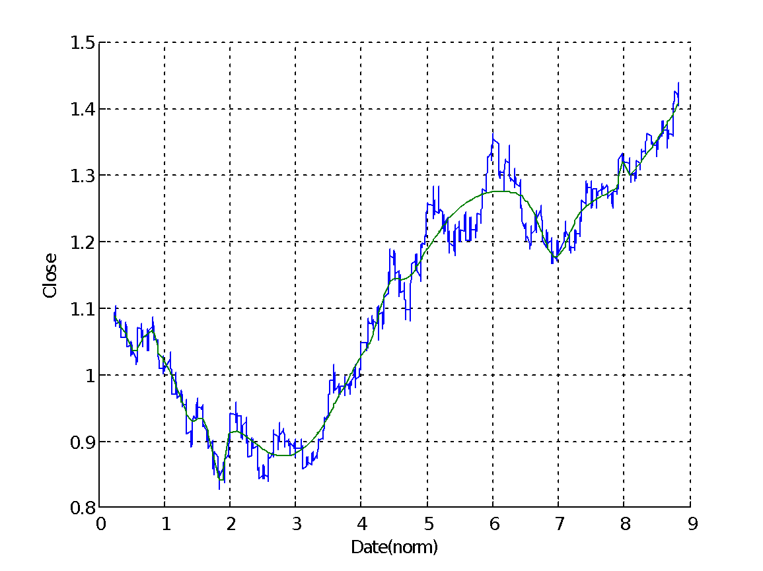
Рисунок 2.39 – Ідентифікація процесу трьохшаровою каскадною нейронною мережею; ФА: radbas, poslin, purelin
Δ_{рег} = 0,00049664 = 496,64е-6; Δ = 6,4867%
Порівняно з «класичною» нейронною з тією ж конфігурацією (Δ_{рег}=332,64е-6; Δ=6,0433%), каскадна нейромережа гірше ідентифікує процес за обома критеріями.
Тепер для першого шару використаємо функцію активації tribas. Після тестування нейронної мережі отримали результати, приведені на рисунку 2.40.
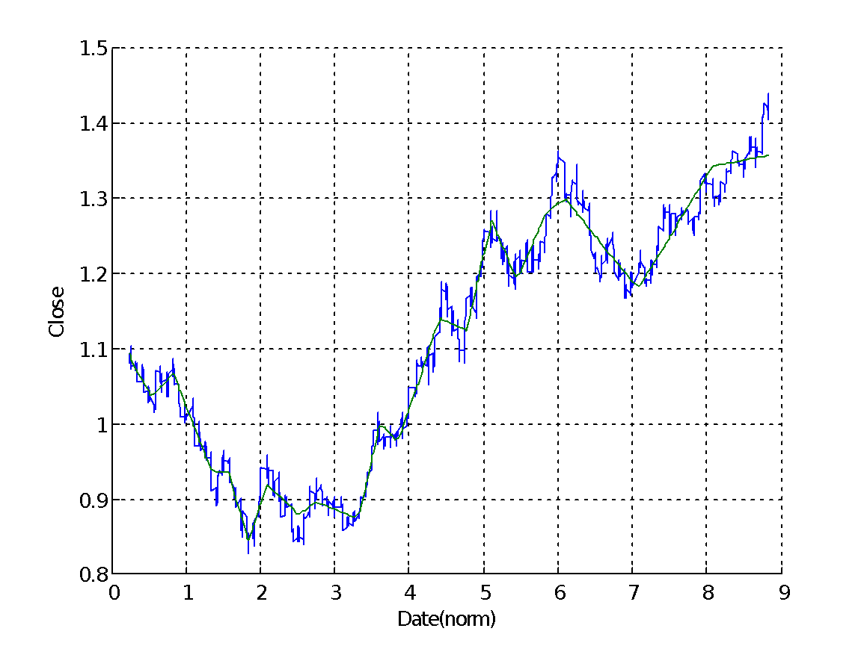
Рисунок 2.40 – Ідентифікація процесу трьохшаровою каскадною нейронною мережею; ФА: tribas, poslin, purelin
Δ_{рег} = 0,00037382 = 373,82е-6; Δ = 5,6344%
Порівняно з «класичною» нейронною з тією ж конфігурацією (Δ_{рег}=247,54е-6; Δ=5,0497%), каскадна нейромережа гірше ідентифікує процес за обома критеріями, однак серед досліджених трьохшарових каскадних мереж, ця нейронна мережа має найменшу максимальну відносну похибку. Найменший же критерій регулярності (Δ_{рег}=337,54е-6) має трьохшарова каскадна нейронна мережа з функціями активації (tansig, poslin і purelin).
2.2.4 Чотиришарова нейронна мережа з різними функціями активації

Створимо каскадну нейронну мережу, яка має 4 шари з таким функціями активації: для 1-го шару – tansig, для 2-го – tribas, для 3-го – poslin, для 4-го – purelin. В першому шару нехай буде 20 нейронів, в другому – 10, в третьому – 5, в четвертому – 1. Для цього виконаємо в системі MATLAB команду
netff=newcf([0 10],[20 10 5 1],{'tansig','tribas','poslin','purelin'})
Робота тренованої мережі матиме вигляд:
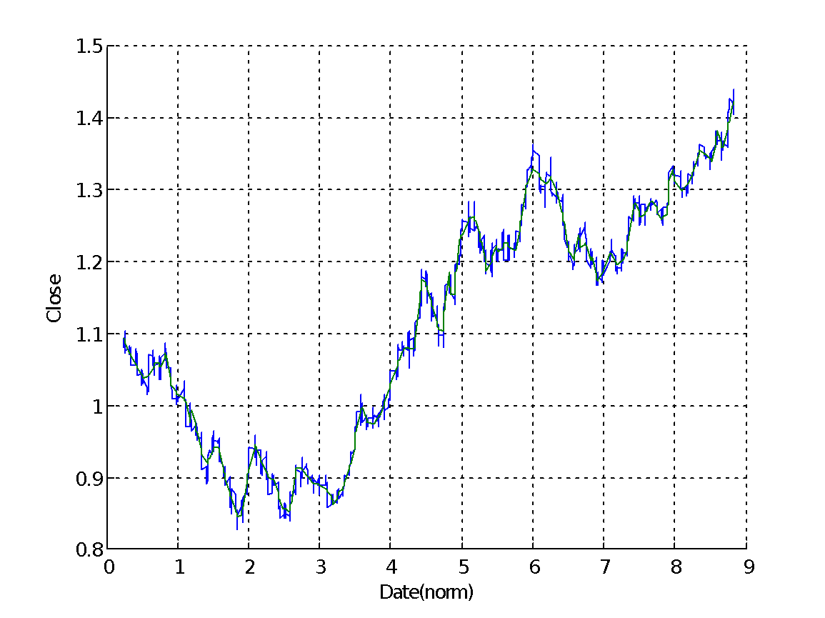
Рисунок 2.41 – Результати ідентифікації процесу нейромережею з чотирма шарами. ФА = tansig, tribas, poslin, purelin
Δ_{рег} = 9,835e-5 = 98,35е-6; Δ = 3,5163%
Результати дослідження впливу кількості шарів та функцій активації на якість ідентифікації процесу зведені у таблицю 5.1, яка представлена нижче.
Таблиця 2.5 – Вплив функцій активації та кількості шарів на якість роботи каскадної нейронної мережі.
Перший шар |  | Другий шар |  | Третій шар |  | Четвертий шар |  | Критерії якості  Δ_{рег} / Δ
Кількість нейронів | Функція активації | Кількість нейронів | Функція активації | Кількість нейронів | Функція активації | Кількість нейронів | Функція активації | Критерії якості  Δ_{рег} / Δ
10 | tansig | 1 | Poslin |  |  |  |  | 353,62е-6
 |  |  |  |  |  |  |  | 7,8629%.
10 | tansig | 5 | poslin | 1 | purelin |  |  | 337,54е-6
 |  |  |  |  |  |  |  | 7,4705%
10 | logsig | 5 | poslin | 1 | purelin |  |  | 414,25е-6
 |  |  |  |  |  |  |  | 7,987%
10 | radbas | 5 | poslin | 1 | purelin |  |  | 496,64е-6
 |  |  |  |  |  |  |  | 6,4867%
10 | tribas | 5 | poslin | 1 | purelin |  |  | 373,82е-6
 |  |  |  |  |  |  |  | 5,6344%
20 | tansig | 10 | tribas | 5 | poslin | 1 | purelin | 98,35е-6
 |  |  |  |  |  |  |  | 3,5163%
20 | tribas | 10 | tansig | 5 | poslin | 1 | purelin | 90,91е-6
 |  |  |  |  |  |  |  | 3,5506%
20 | tansig | 10 | radbas | 5 | poslin | 1 | purelin | 125,23е-6
 |  |  |  |  |  |  |  | 4,0482%
20 | radbas | 10 | tansig | 5 | poslin | 1 | purelin | 87,983е-6
 |  |  |  |  |  |  |  | 3,6588%

Таблиця 2.6 – Результати тренування чотирьохшарової каскадної нейронної мережі за різними функціями навчання

Функція  навчання | Критерій  регулярності,  *10-6 | Максимальна  відносна  похибка, %
trainb | 2387,8 | 15,318
trainbfg | 104,1 | 3,3536
trainbr | 193,03 | 5,2161
traincgb | 198,63 | 4,6321
traincgf | 145,8 | 4,334
traincgp | 209,74 | 4,9165
traingd | 104,85 | 10,697
traingda | 896,04 | 9,6875
traingdm | 2463,6 | 11,724
traingdx | 330,8 | 6,2788
trainlm | 98,35 | 3,5163
trainoss | 166,05 | 4,0191
trainrp | 237,92 | 5,0654
trains | 1192800 | 313,74
trainscg | 145,71 | 4,4501

Тепер проведемо сортування даних таблиці 2.6 за окремо критерієм регулярності і за максимальною відносною похибкою. Отримаємо таблиці 2.7 і 2.8.

Таблиця 2.7 – Результати дослідження впливу функції навчання на точність ідентифікації процесу чотирьохшаровою каскадною нейронною мережею (сортування за критерієм регулярності)
Функція  навчання | Критерій  регулярності,  *10-6 | Максимальна  відносна  похибка, %
trainlm | 98,35 | 3,5163
trainbfg | 104,1 | 3,3536
traingd | 104,85 | 10,697
trainscg | 145,71 | 4,4501
traincgf | 145,8 | 4,334
trainoss | 166,05 | 4,0191
trainbr | 193,03 | 5,2161
traincgb | 198,63 | 4,6321
traincgp | 209,74 | 4,9165
trainrp | 237,92 | 5,0654
traingdx | 330,8 | 6,2788
traingda | 896,04 | 9,6875
trainb | 2387,8 | 15,318
traingdm | 2463,6 | 11,724
trains | 1192800 | 313,74

Таблиця 2.8 – Результати дослідження впливу функції навчання на точність ідентифікації процесу чотирьохшаровою каскадною нейронною мережею (сортування за максимальною відносною похибкою)
Функція  навчання | Критерій  регулярності,  *10-6 | Максимальна  відносна  похибка, %
trainbfg | 104,1 | 3,3536
trainlm | 98,35 | 3,5163
trainoss | 166,05 | 4,0191
traincgf | 145,8 | 4,334
trainscg | 145,71 | 4,4501
traincgb | 198,63 | 4,6321
traincgp | 209,74 | 4,9165
trainrp | 237,92 | 5,0654
trainbr | 193,03 | 5,2161
traingdx | 330,8 | 6,2788
traingda | 896,04 | 9,6875
traingd | 104,85 | 10,697
traingdm | 2463,6 | 11,724
trainb | 2387,8 | 15,318
trains | 1192800 | 313,74

І знову вийшло, що кращу ідентифікацію процесу при однакових алгоритмах навчання дає чотиришарова каскадна мережа, яка має функції активації tansig, tribas, poslin, purelin.

2.3 Використання рекурентної мережі Елмана для ідентифікації та прогнозування
2.3.1 Двошарова мережа Елмана за умовчанням

В системі MATLAB ця мережа має назву Elman backpropagation network. Її особливістю є те, що ця мережа – рекурентна, тобто вона містить зворотні зв’язки, а саме вихід кожного шару подається як зворотній зв’язок на його вхід. Створюється ця мережа за допомогою команди newelm, яка має синтаксис:
net=newcf(PR,[S1 S2 SN1],{TF1 TF2 TFN1},BTF,BLF,PF)
де всі параметри за умовчанням такі ж, як і в «класичній» та каскадній нейронних мережах, крім одного – функція навчання за умовчанням – traingdx.
Завантажимо дані в робочий простір системи MATLAB – масиви входу «p» та виходу «t».
Створимо нейронну мережу типу Elman backpropagation network, яка має два шари, що містять 10 та 1 нейрон відповідно. Вхід мережі – в межах від 1 до 10. Все інше – за умовчанням. Для цього виконаємо команду
net=newelm([0 10],[10 1]).
Структура створеної нейтронної мережі буде схожою до структури «класичної» мережі, з тією лише різницею, що в новій мережі будуть зворотні зв’язки. Нижче приведено ті частини структури, які будуть відрізнятися від структури «класичної» мережі.
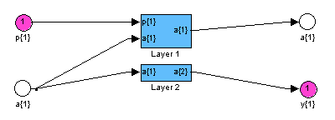
Рисунок 2.42 – Схема нейронної мережі (видно два шари і зворотній зв’язок як вихід першого шару)

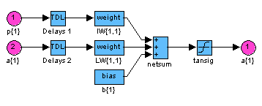
Рисунок 2.43 – Схема першого шару

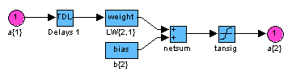
Рисунок 2.44 – Схема другого шару

Проведемо тренування створеної мережі, та отримаємо результати, приведені на рисунку 2.45. Як і раніше синя лінія – бажаний результат, зелена лінія – результат роботи нейтронної мережі.
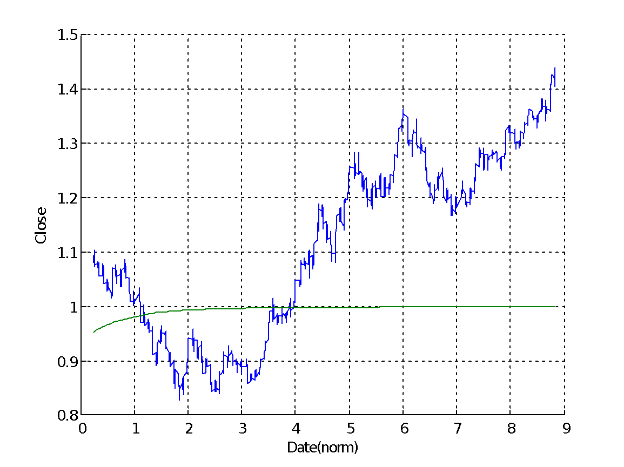
Рисунок 2.45 – Ідентифікація процесу двошаровою мережею Елмана
з параметрами за умовчанням

Як видно з рисунку 2.45, в даному випадку мережа Елмана параметрами за умовчанням дала найгірші результати ідентифікації процесу порівняно з двома попередньо розглянутими мережами.
Однак не будемо поспішати з висновками щодо непридатності цієї мережі і проведемо дослідження впливу на якість ідентифікації процесу різних параметрів.
2.3.2 Двошарова мережа Елмана з різними функціями активації

Створимо двошарову нейронну мережу Елмана з різними функціями активації в другому шару, та дослідимо, як ці функції активації впливають на якість ідентифікації.
1-й шар – tansig, 2-й шар – logsig. Результати – на рисунку 2.46.
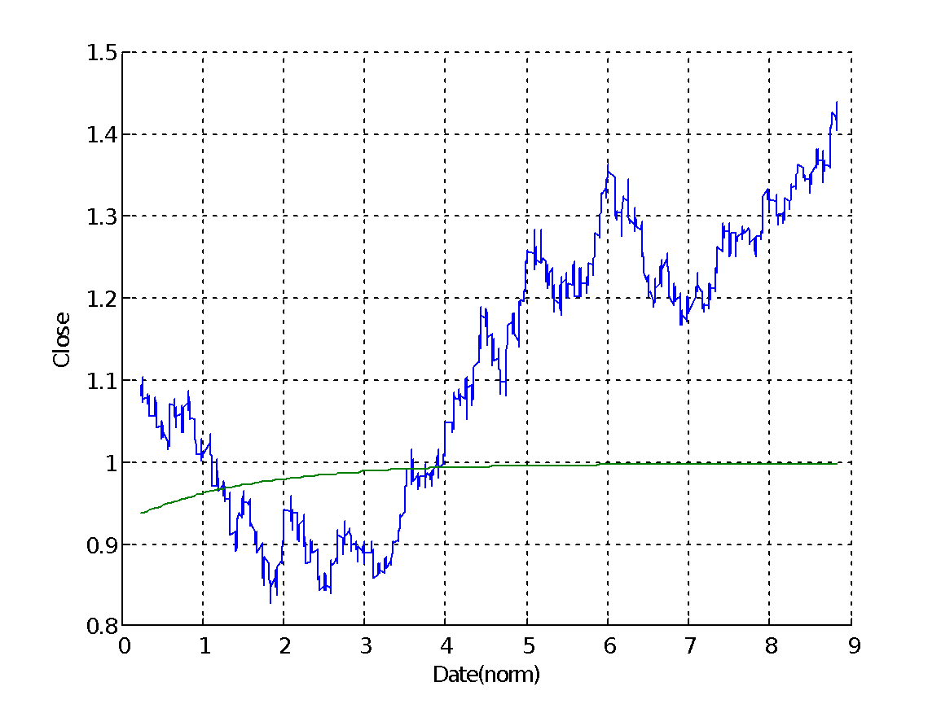
Рисунок 2.46
1-й шар – tansig, 2-й шар – poslin. Результати – на рисунку 2.47.
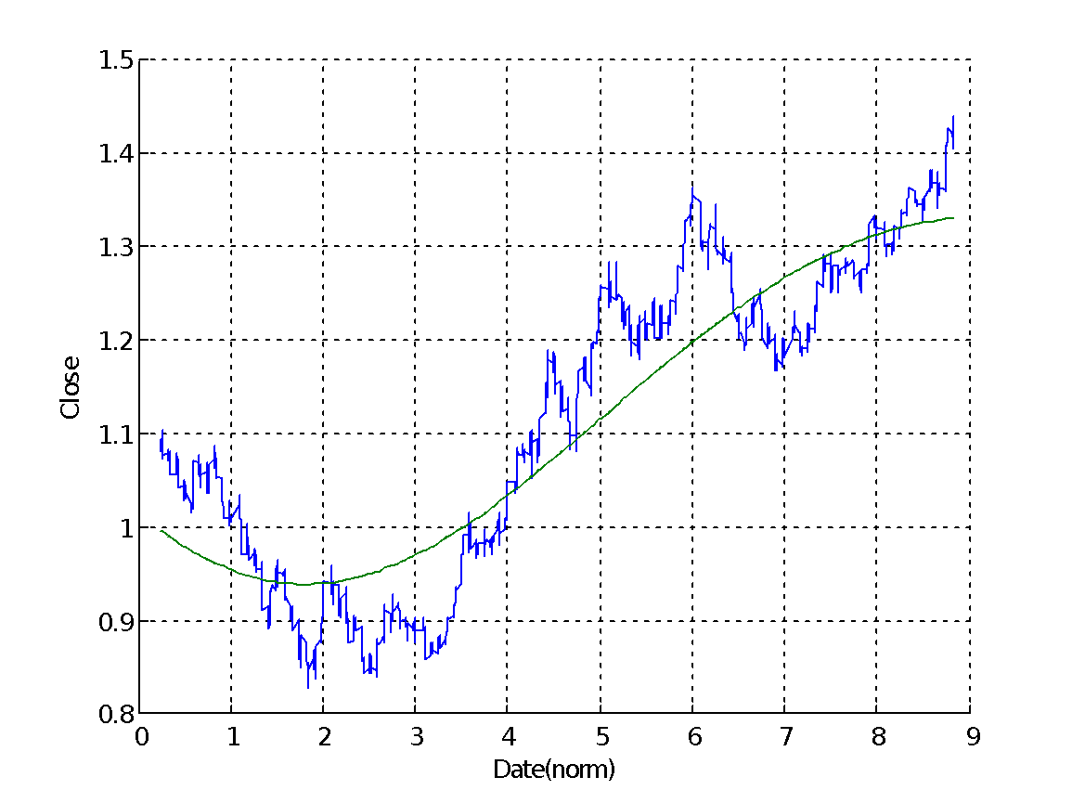
Рисунок 2.47

1-й шар – tansig, 2-й шар – purelin. Результати – на рисунку 2.48.
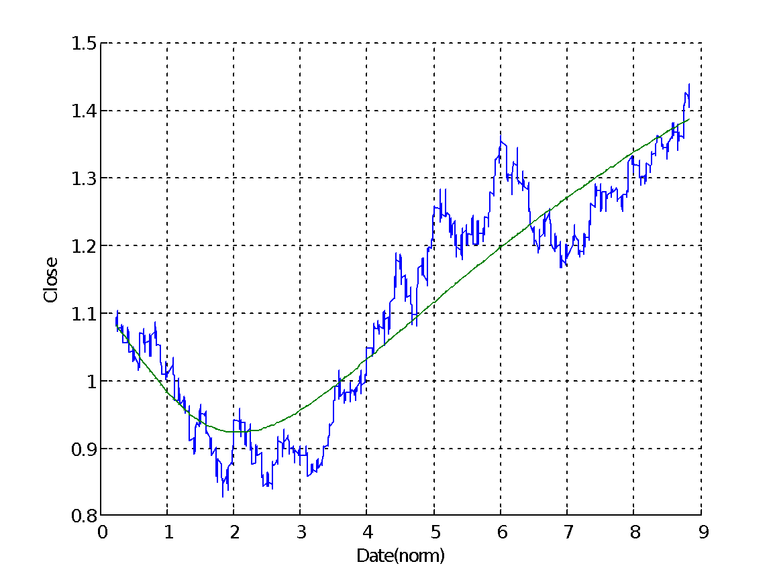
Рисунок 2.48
1-й шар – tansig, 2-й шар – radbas. Результати – на рисунку 2.49.
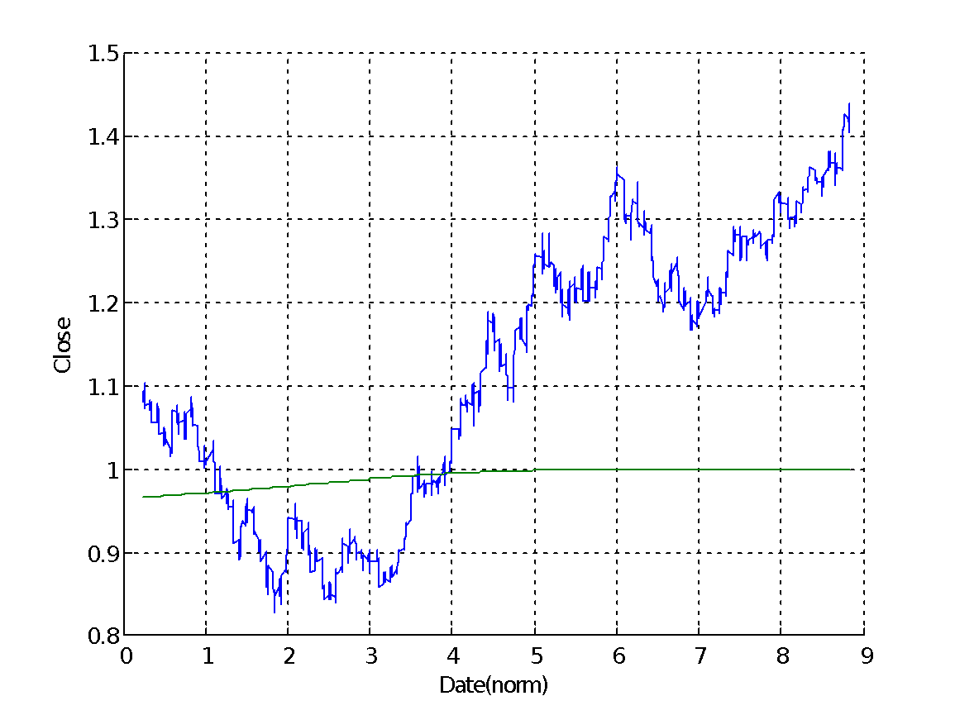
Рисунок 2.49
1-й шар – tansig, 2-й шар – satlin. Результати – на рисунку 2.50.
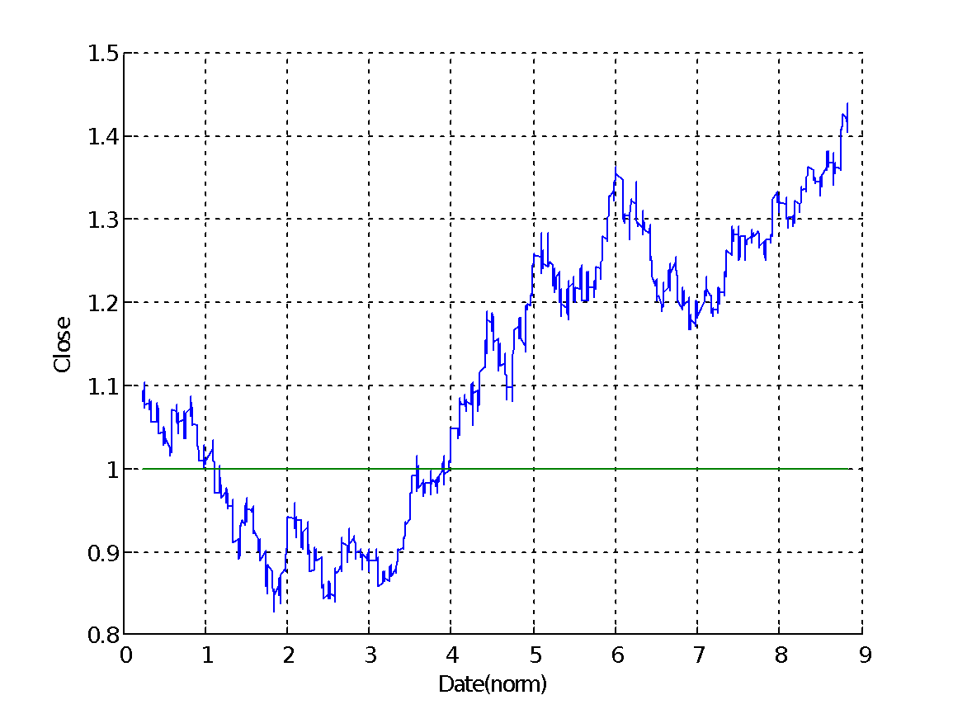
Рисунок 2.50
1-й шар – tansig, 2-й шар – satlins. Результати – на рисунку 2.51.
Рисунок 2.51
1-й шар – tansig, 2-й шар – tribas. Результати – на рисунку 2.52.
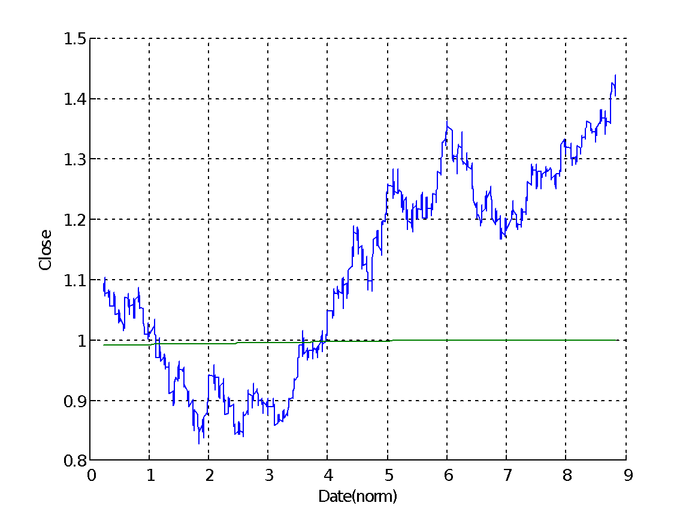
Рисунок 2.52
Як видно з рисунків 7.4 – 7.11, найкраща ідентифікація процесу двошаровою нейронною мережею Елмана відбулася у випадках, коли у другому шару функція активації – лінійна purelin, або півлінійна poslin. Однак у мережі з півлінійною функцією активації дещо краща ідентифікація. Для цієї мережі критерії якості мають значення:
Δ_{рег} = 0,0034388 = 3438,8е-6;
Δ =13,675 %.
Збережемо цю нейромережу в папці «NN\Elm» під назвою 2l_ts_psl.mat.
Однак якщо порівнювати цю мережу за якістю ідентифікація з «класичною» (Δ_{рег}= 0,00036974 = 369,74e-6. Δ= 8,3417%) та каскадною (Δ_{рег} = 360,51е-6; Δ = 7,4615%.) мережами, то двошарова мережа Елмана дає найгірші результати.
2.3.3 Тришарова мережа Елмана з різними функціями активації

Так як знову найкраща ідентифікація відбулася при функціях активації tansig, poslin, purelin, то створимо нейронну мережу з трьома шарами і відповідними функціями активації. Для цього виконаємо команду
netelm=newelm([0 10] [10 5 1],{'tansig’,’poslin’,’purelin’})
Після проведення тренування були отримані такі результати процесу ідентифікації процесу цією мережею (рисунок 2.53).
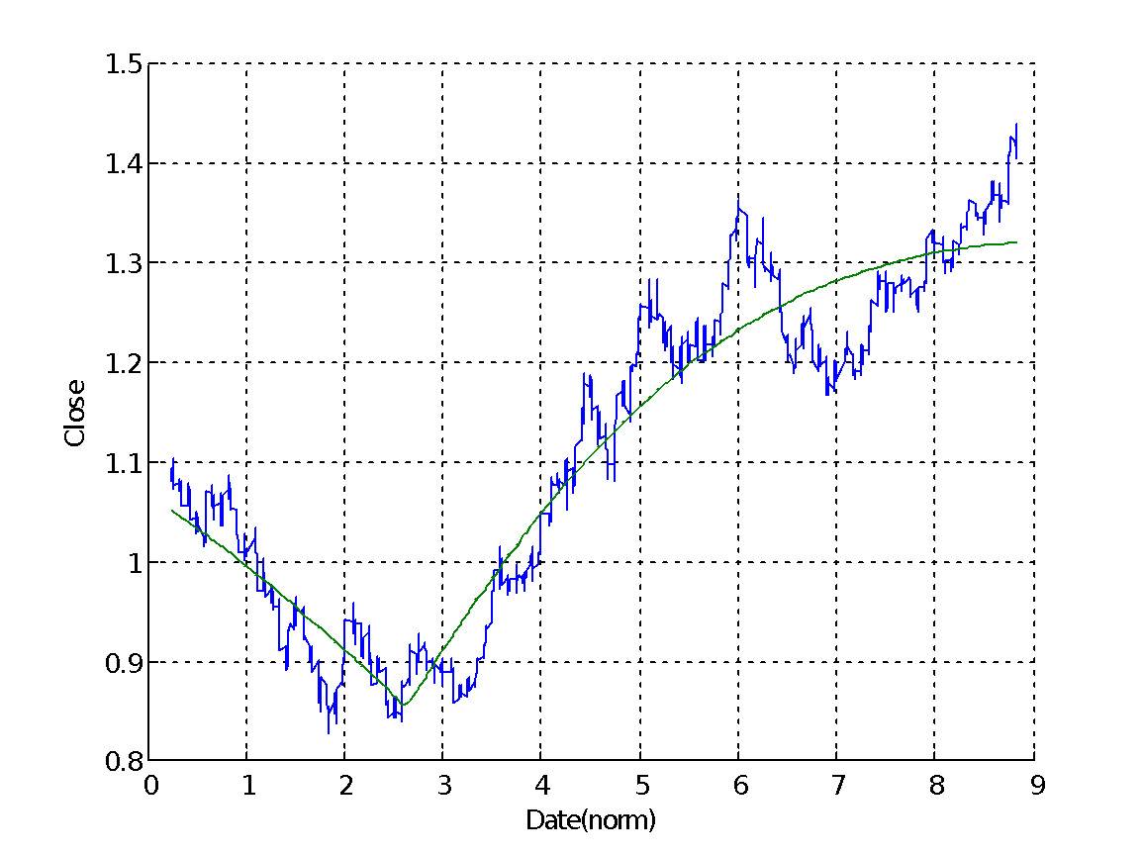
Рисунок 2.53 – Ідентифікація процесу трьохшаровою мережею Елмана
ФА: tansig, poslin, purelin
Δ_{рег} = 0,0018066 = 1806,6е-6; Δ = 12,004%.
Якщо порівняти критерії якості даної мережі з критеріями якості «класичної» (Δ_{рег}=251,56e-6, Δ=4,9629%.) і каскадної (Δ_{рег} = 337,54е-6; Δ = 7,4705%) мереж з тією ж конфігурацією, то можна сказати що знову мережа Елмана дає найгірші результати ідентифікації процесу, порівняно з двома попередніми.
Тепер створимо мережу Елмана з трьома шарами і функціями активації для 1-го шару –logsig, для 2-го – poslin, для 3-го – purelin.
Після тренування створеної нейронної мережі я отримав такі результати її роботи (рисунок 7.13).
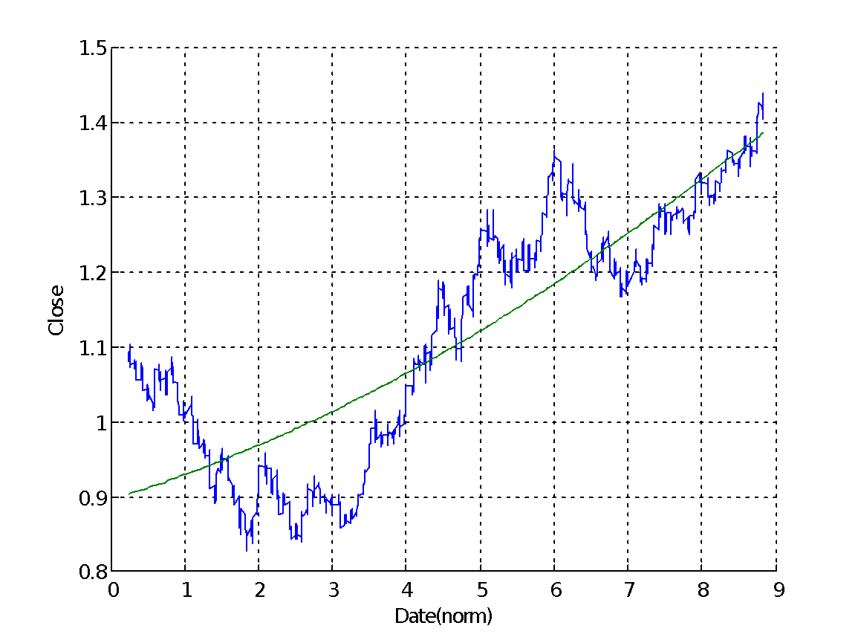
Рисунок 2.54 – Ідентифікація процесу трьохшаровою мережею Елмана
ФА: logsig, poslin, purelin
Δ_{рег} = 0,0055783 = 5578,3е-6; Δ = 18,645%.

Якщо порівняти критерії якості даної мережі з критеріями якості «класичної» (Δ_{рег} = 458,22е-6; Δ = 7,238%) і каскадної (Δ_{рег} = 0,00041425 = 414,25e-6; Δ = 7,987%) мереж з тією ж конфігурацією, то можна сказати, що знову мережа Елмана дає найгірші результати ідентифікації процесу порівняно з двома іншими.
Тепер створимо мережу Елмана з трьома шарами і функціями активації для 1-го шару – radbas, для 2-го – poslin, для 3-го – purelin.
Після тренування створеної нейронної мережі отримані результати її роботи приведені на рисунку 2.55.
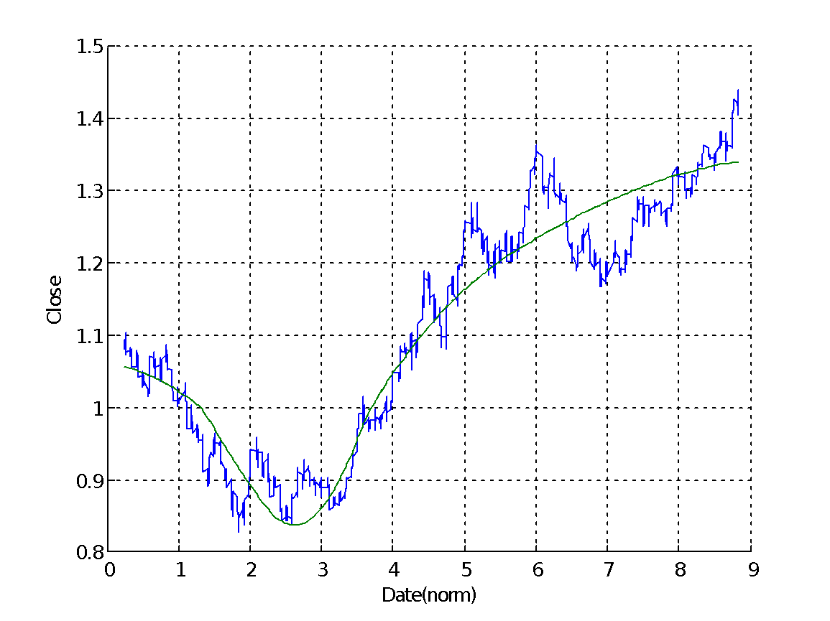
Рисунок 2.56 – Ідентифікація процесу трьохшаровою мережею Елмана
ФА: radbas, poslin, purelin
Δ_{рег} = 0,0017243 = 1724,3е-6; Δ = 10,787%.

Якщо порівняти критерії якості даної мережі з критеріями якості «класичної» (Δ_{рег}=332,64е-6; Δ=6,0433%) і каскадної (Δ_{рег} = 0,00049664 = 496,64е-6; Δ = 6,4867%) мереж з тією ж конфігурацією, знову мережа Елмана дає найгірші результати ідентифікації процесу.
Тепер створимо мережу Елмана з трьома шарами і функціями активації для 1-го шару – tribas, для 2-го – poslin, для 3-го – purelin.
Після тренування створеної нейронної мережі я отримав такі результати її роботи (рисунок 2.57).
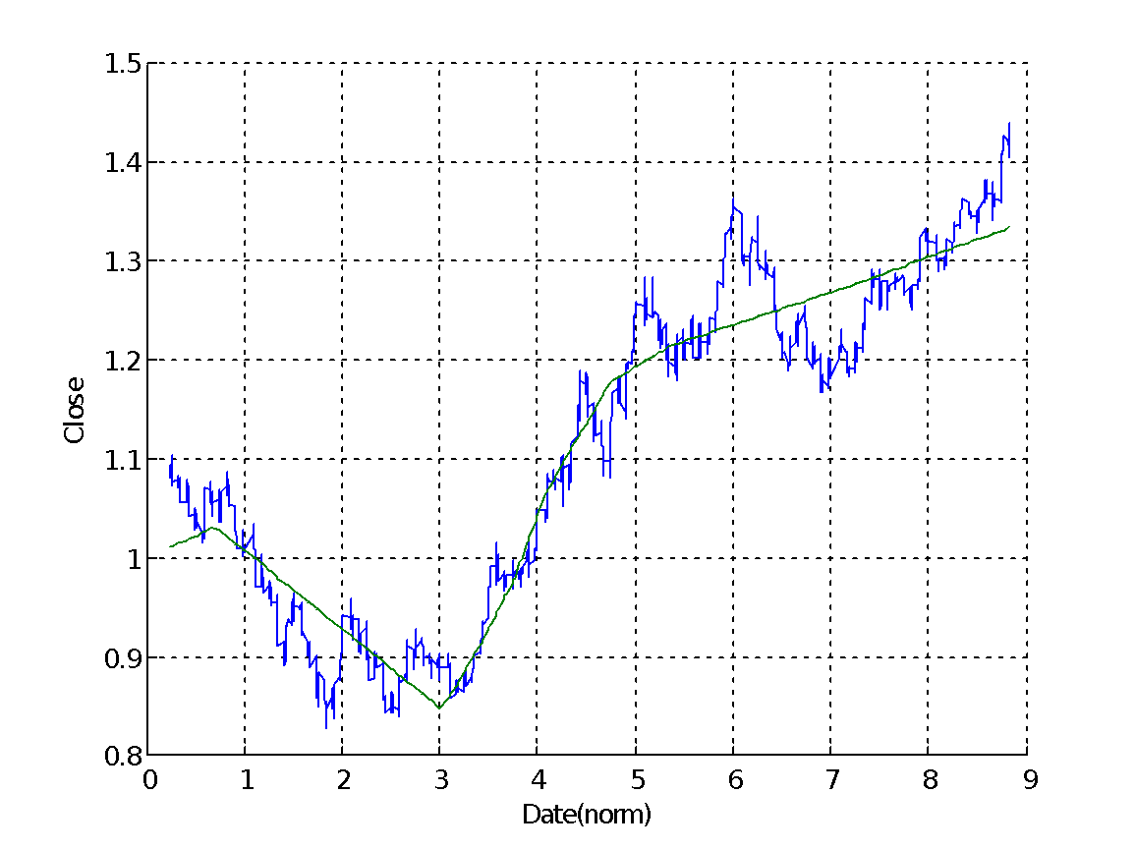
Рисунок 2.57 – Ідентифікація процесу трьохшаровою мережею Елмана
ФА: tribas, poslin, purelin
Δ_{рег} = 0,0014316 = 1431,6е-6; Δ = 13,808%.
Якщо порівняти критерії якості даної мережі з критеріями якості «класичної» (Δ_{рег}=247,54е-6; Δ=5,0497%) і каскадної (Δ_{рег} = 0,00037382 = 373,82е-6; Δ = 5,6344%) мереж з тією ж конфігурацією, знову виявилося, що мережа Елмана дає найгірші результати ідентифікації.

2.3.4 Чотиришарова мережа Елмана з різними функціями активації

Для початку на основі попередніх дослідів створимо нейронну мережу Елмана з чотирьох шарів з кількістю нейронів 20, 10, 5, 1 і функціями активації tansig, tribas, poslin, purelin для 1-го, 2-го, 3-го, і 4-го шарів відповідно. Для цього виконаємо команду
netelm=newelm([0 10],[20 10 5 1],{'tansig','tribas','poslin','purelin'})
Після тренування нейронної мережі були отримані результати її роботи, приведені на рисунку 2.58.
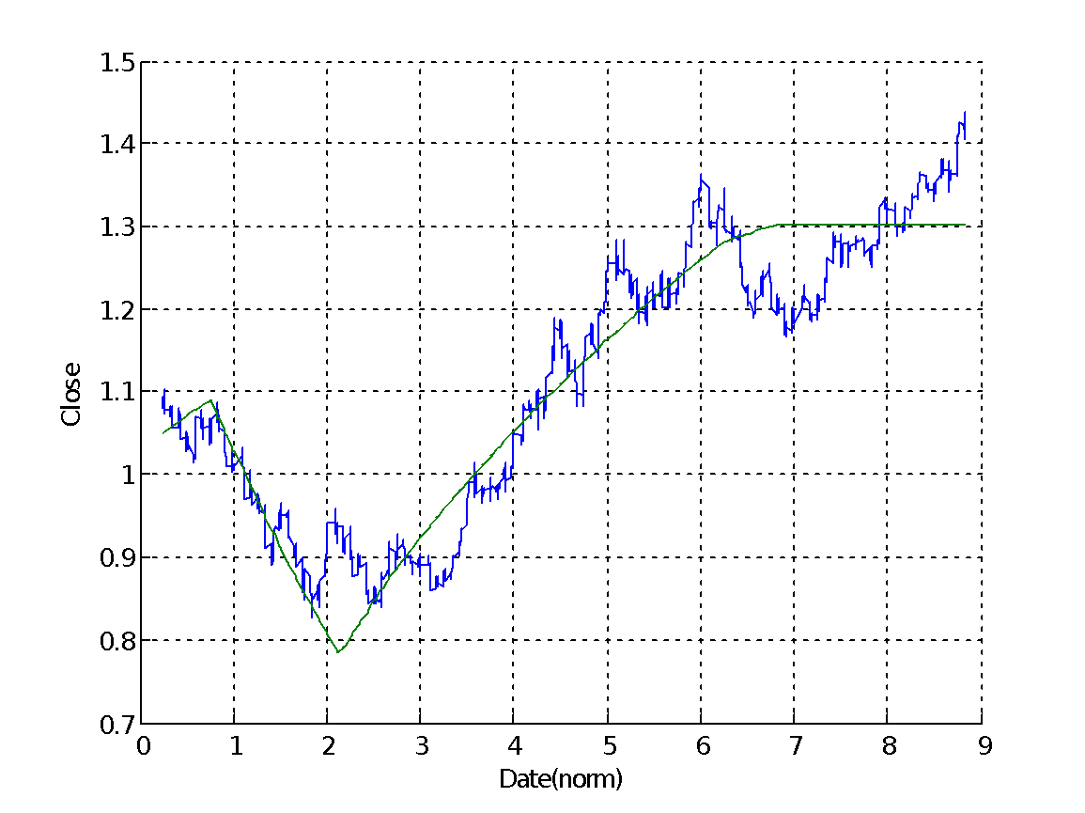
Рисунок 2.58 – Результати ідентифікації процесу мережею Елмана з чотирма шарами. ФА = tansig, tribas, poslin, purelin
Δ_{рег} = 0,0023974 = 2397,4е-6; Δ = 17,481%
Цікаво, але чотирьохшарова нейронна мережа Елмана дає навіть гірші результати, ніж тришарова, не кажучи вже про порівняння «класичною» (Δ_{рег}=208,31е-6, Δ=5,5734%) та каскадною Δ_{рег}=98,35е-6; Δ=3,5163%) чотирьохшаровими мережами з такою ж конфігурацією.
Таблиця 2.9 – Результати дослідження впливу функцій активації та кількості шарів на точність ідентифікації процесу мережею Елмана
Перший шар |  | Другий шар |  | Третій шар |  | Четвертий шар |  | Критерії якості  Δ_{рег} / Δ
Кількість нейронів | Функція активації | Кількість нейронів | Функція активації | Кількість нейронів | Функція активації | Кількість нейронів | Функція активації | Критерії якості  Δ_{рег} / Δ
10 | tansig | 1 | poslin |  |  |  |  | 3438,8е-6
 |  |  |  |  |  |  |  | 13,675%
10 | tansig | 5 | poslin | 1 | purelin |  |  | 1806,6е-6
 |  |  |  |  |  |  |  | 12,004%
10 | logsig | 5 | poslin | 1 | purelin |  |  | 5578,3е-6
 |  |  |  |  |  |  |  | 18,645%
10 | radbas | 5 | poslin | 1 | purelin |  |  | 1724,3е-6
 |  |  |  |  |  |  |  | 10,787%
10 | tribas | 5 | poslin | 1 | purelin |  |  | 1431,6е-6
 |  |  |  |  |  |  |  | 13,808%
20 | tansig | 10 | tribas | 5 | poslin | 1 | purelin | 2397,4е-6
 |  |  |  |  |  |  |  | 17,481%
20 | tribas | 10 | tansig | 5 | poslin | 1 | purelin | 1020е-6
 |  |  |  |  |  |  |  | 8,8788%
20 | tansig | 10 | radbas | 5 | poslin | 1 | purelin | 1704е-6
 |  |  |  |  |  |  |  | 10,653%
20 | radbas | 10 | tansig | 5 | poslin | 1 | purelin | 1218,4е-6
 |  |  |  |  |  |  |  | 10,97%

Таблиця 2.10 – Результати тренування чотирьохшарової каскадної нейронної мережі за різними функціями навчання

Функція  навчання | Критерій  регулярності,  *10-6 | Максимальна  відносна  похибка, %
trainb | 799,65 | 11,762
trainbfg | 217,42 | 5,1699
trainbr | 582,28 | 7,9709
traincgb | 609,45 | 8,0093
traincgf | 566,98 | 8,5973
traincgp | 717,32 | 8,8014
traingd | 758,52 | 9,0685
traingda | 902,99 | 8,6991
traingdm | 1610,6 | 11,088
traingdx | 564,56 | 7,4835
trainlm | 430,51 | 7,7443
trainoss | 601,32 | 8,5123
trainrp | 391,99 | 7,8986
trains | 1589,4 | 35,055
trainscg | 641,91 | 8,0738

Тепер проведемо сортування даних таблиці 2.10 за окремо критерієм регулярності і за максимальною відносною похибкою. Отримаємо таблиці 2.11 і 2.12.
Таблиця 2.11 – Результати дослідження впливу функції навчання на точність ідентифікації процесу чотирьохшаровою каскадною нейронною мережею (сортування за критерієм регулярності)
Функція  навчання | Критерій  регулярності,  *10-6 | Максимальна  відносна  похибка, %
trainbfg | 217,42 | 5,1699
trainrp | 391,99 | 7,8986
trainlm | 430,51 | 7,7443
traingdx | 564,56 | 7,4835
traincgf | 566,98 | 8,5973
trainbr | 582,28 | 7,9709
trainoss | 601,32 | 8,5123
traincgb | 609,45 | 8,0093
trainscg | 641,91 | 8,0738
traincgp | 717,32 | 8,8014
traingd | 758,52 | 9,0685
trainb | 799,65 | 11,762
traingda | 902,99 | 8,6991
trains | 1589,4 | 35,055
traingdm | 1610,6 | 11,088
Таблиця 2.12 – Результати дослідження впливу функції навчання на точність ідентифікації процесу чотирьохшаровою каскадною нейронною мережею (сортування за максимальною відносною похибкою)
Функція  навчання | Критерій  регулярності,  *10-6 | Максимальна  відносна  похибка, %
trainbfg | 217,42 | 5,1699
traingdx | 564,56 | 7,4835
trainlm | 430,51 | 7,7443
trainrp | 391,99 | 7,8986
trainbr | 582,28 | 7,9709
traincgb | 609,45 | 8,0093
trainscg | 641,91 | 8,0738
trainoss | 601,32 | 8,5123
traincgf | 566,98 | 8,5973
traingda | 902,99 | 8,6991
traincgp | 717,32 | 8,8014
traingd | 758,52 | 9,0685
traingdm | 1610,6 | 11,088
trainb | 799,65 | 11,762
trains | 1589,4 | 35,055
Цікаво, але на відміну від попередніх двох мереж, для мережі Елмана найкращий результат досягнуто при навчання за функцією trainbfg, тобто за квазіньютонівським алгоритмом зворотного розповсюдження похибки. Однак все рівно найкращий результат ідентифікації процесу дає каскадна мережа.

2.4 Використання НМ з радіально-базисними функціями для прогнозування

В системі MATLAB представлено декілька різновидів мереж з радіально-базисними функціями.

2.4.1 «Класичні» мережі з радіально-базисними функціями

В системі MATLAB представлено дві «класичні» мережі з радіально-базисними функціями (мережі з РБФ) – звичайна і мережа з нульовою похибкою на навчаючій виборці.
Звичайна мережа з РБФ створюється командою, синтаксис якої
net = newrb(P,T,goal,spread,MN,DF),
де P – RxQ матриця Q вхідних векторів;
T – S*Q матриця Q вихідних (цільових) векторів
goal – задана середньоквадратична похибка, за умовчанням – 0;
spread – відхилення, за умовчанням – 1;
MN – Максимальна кількість нейронів у вхідному шарі, за умовчанням – Q;
DF – кількість нейронів, через яку на екран виводяться результати процесу навчання, за умовчанням – 25.
Створимо нейронну мережу з РБФ, але максимальну кількість нейронів для початку задамо 100. Для цього виконаємо команду
netrb = newrb(p,t,0,1,100,25),
Після її виконання отримаємо результати, приведені на рисунку 2.59.
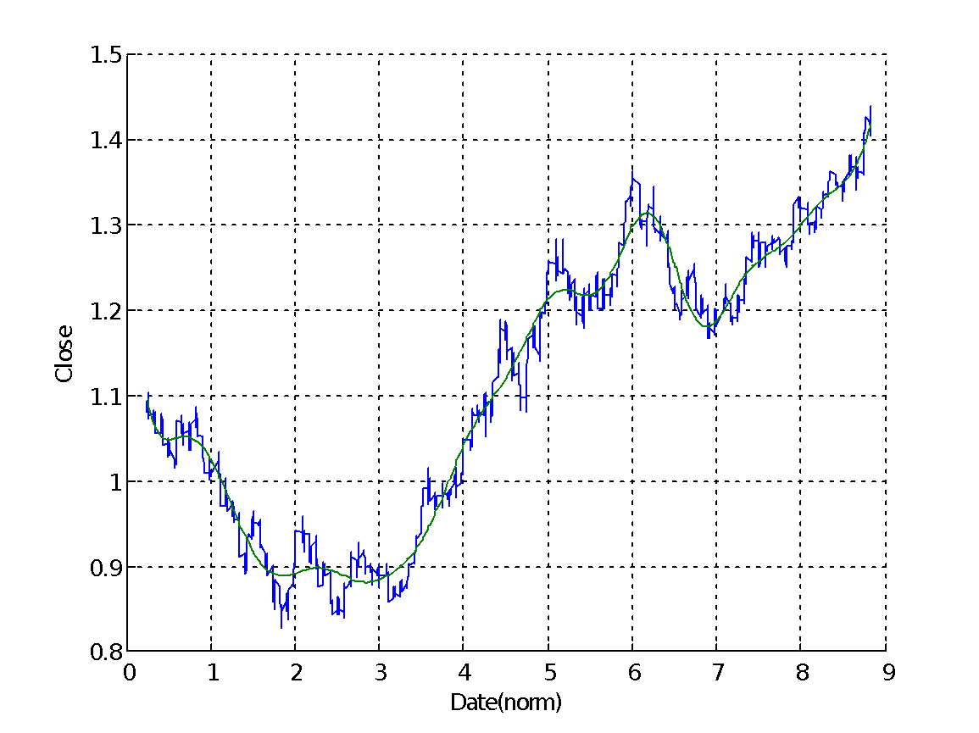
Рисунок 2.59 – Результати ідентифікації процесу мережею з РБФ зі 100 нейронами у вхідному шарі
Δ_{рег} = 0,00044826 = 448,26е-6; Δ = 7,8027%
Як видно, відразу отримані досить непогані результати. А тепер будемо збільшувати кількість нейронів у вхідному шарі і дивитись, як зміниться якість ідентифікації процесу.
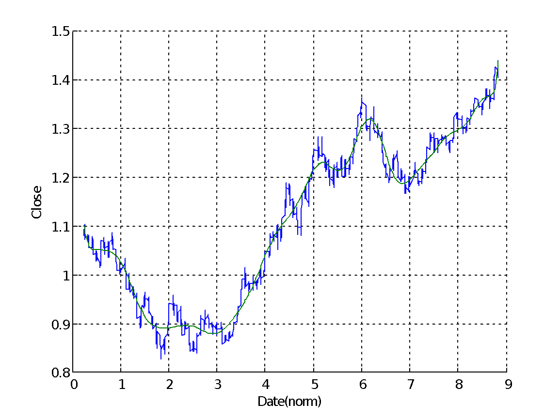
Рисунок 2.60 – Результати ідентифікації процесу мережею з РБФ зі 200 нейронами у вхідному шарі
Δ_{рег} = 0,00043318 = 433,18е-6; Δ = 7,7892%
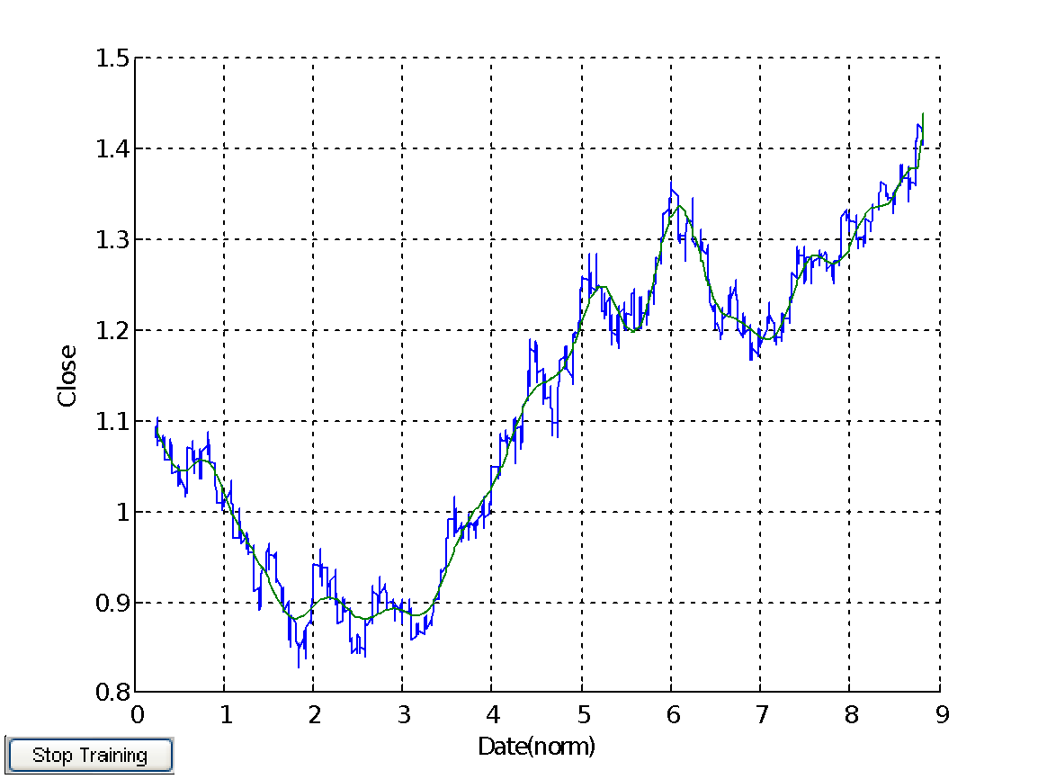
Рисунок 2.61 – Результати ідентифікації процесу мережею з РБФ з 400 нейронами у вхідному шарі
Δ_{рег} = 0,00033873 = 338,73е-6; Δ = 6,5936%
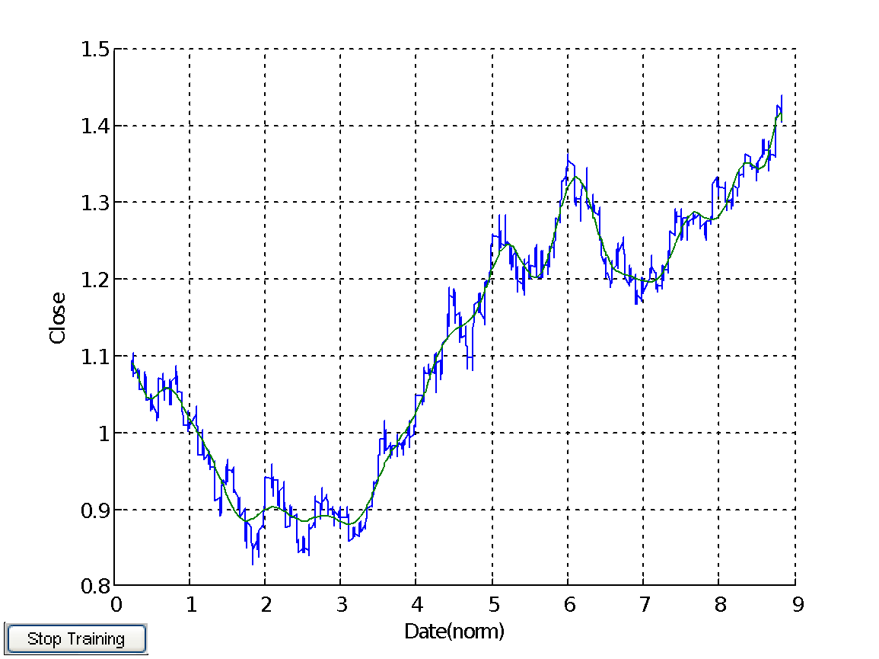
Рисунок 2.62 – Результати ідентифікації процесу мережею з РБФ з 800 нейронами у вхідному шарі
Δ_{рег} = 0,00035374 = 353,74е-6; Δ =7,2937%
Збільшивши кількість нейронів у вхідному шарі до 1600, я створив таку мережу, але не дочекався завершення її навчання, так як по графіку навчання було відразу видно, що чим далі, тим більшою стає похибка (рисунок 2.63).
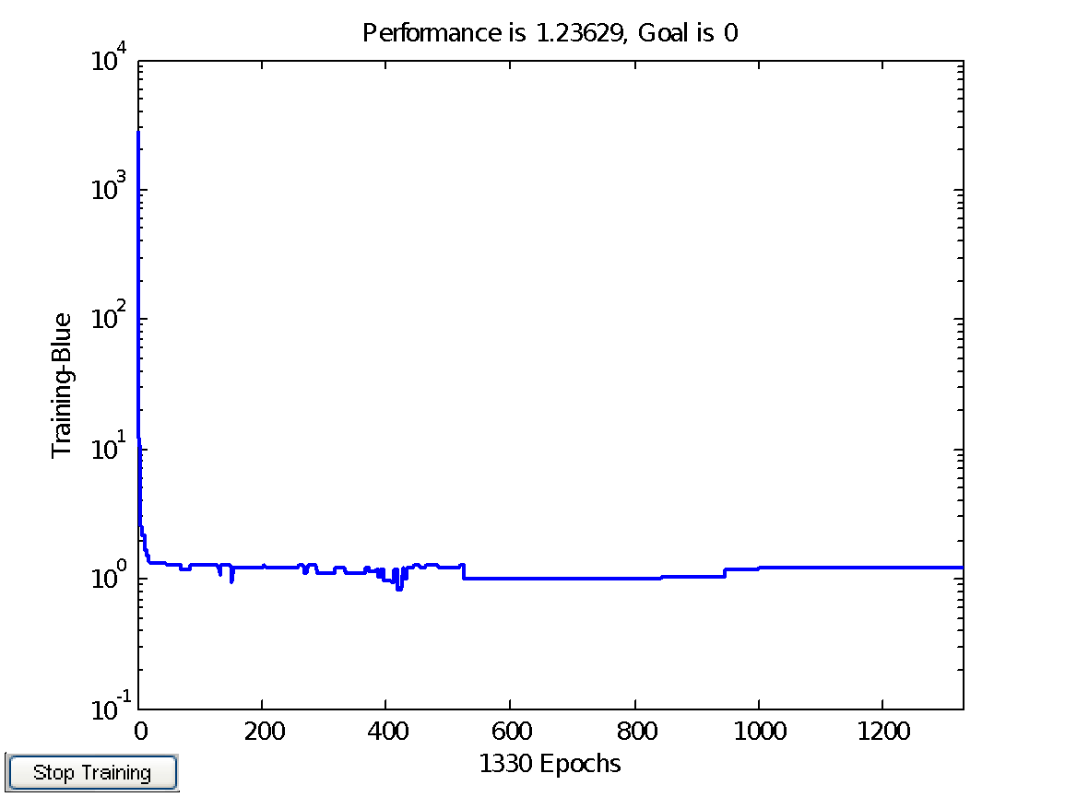
Рисунок 2.63 – Тренування мережі з РБФ.
Також з рисунку 8.5 видно, що найкращу ідентифікацію мережа дає з кількістю нейронів 400 – 450. А після того, як кількість нейронів стала перевищувати 600, відбулося так зване перенавчання мережі, тобто подальше збільшення кількості нейронів веде до збільшення похибки.
При збільшенні ділянки графіка тренування на проміжку від 400 до 450, отримали рисунок 2.64
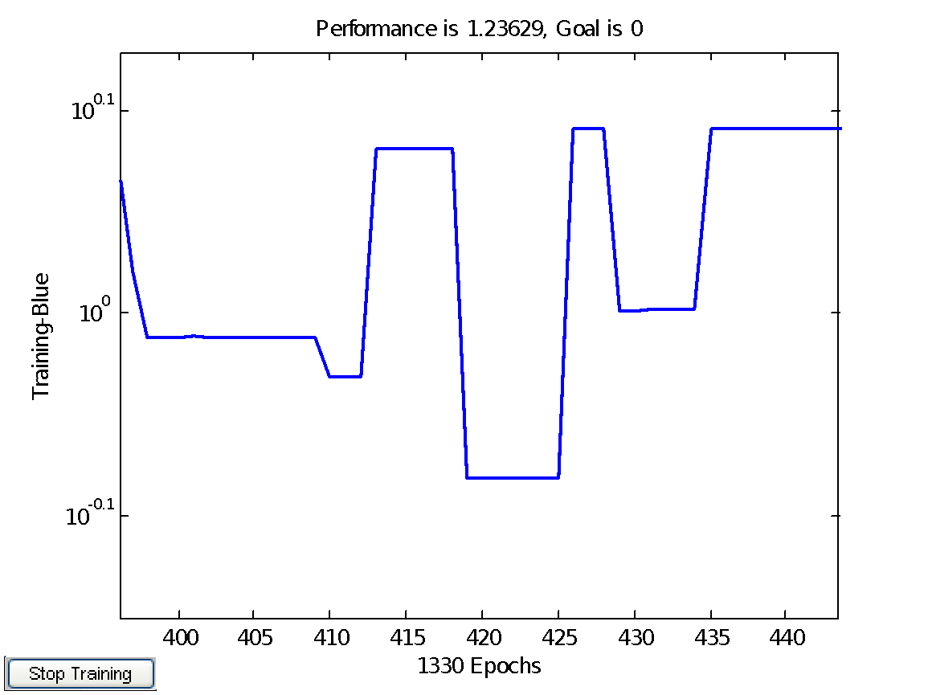
Рисунок 2.64
Як видно найкращий результат може бути отриманим при кількості нейронів від 420 до 425.
Створимо мережу з РБФ з кількістю нейронів у вхідному шарі 420. Результати ідентифікації – на рисунку 2.65.
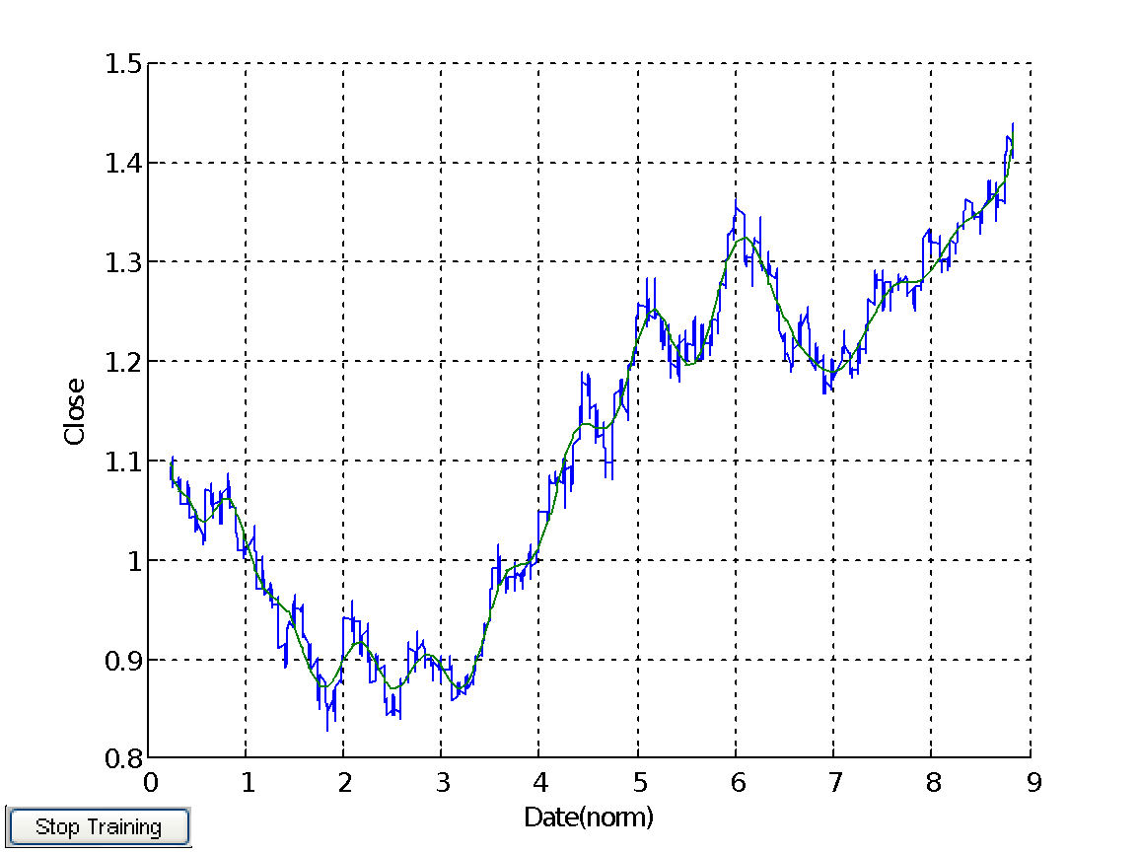
Рисунок 2.65 – Результати ідентифікації процесу мережею з РБФ з 420 нейронами у вхідному шарі
Δ_{рег} = 0,0002886 = 288,6е-6; Δ = 6,6611%
А тепер створимо нейронну мережу з РБФ, параметри якої на навчальній виборці визначаються так, щоб забезпечити нульову похибку мережі. Створюється вона за допомогою функції newrbe, яка має такий синтаксис:
netrbe = newrbe(P,T,spread),
де всі параметри – як і в попередній мережі.
після створення мережі були отримані результати, приведені на рисунку 2.67.
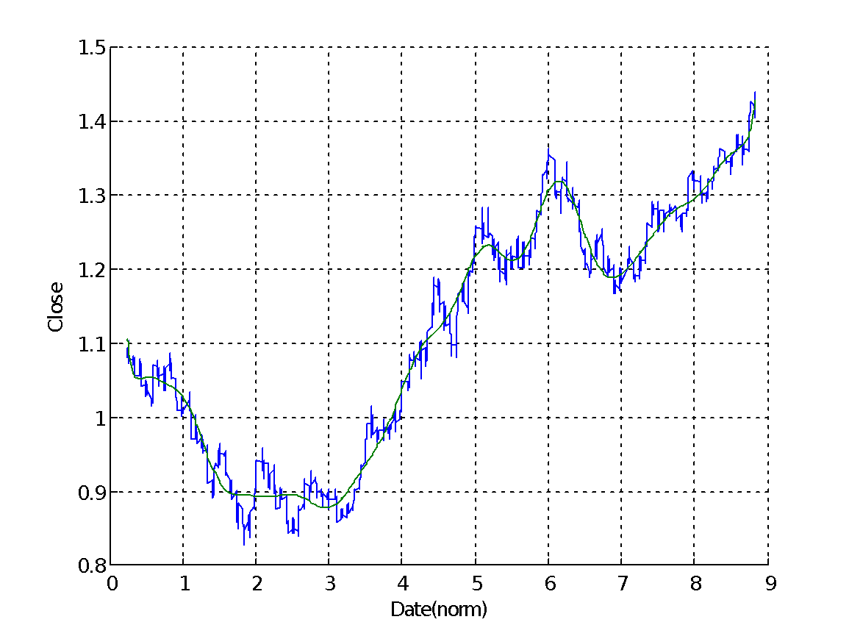
Рисунок 2.66 – Ідентифікація процесу мережею,
створеною за допомогою команди newrbe
Δ_{рег} = 0,00042927 = 429,27е-6; Δ = 8,1278%

2.4.2 Узагальнено-регресійна нейронна мережа

Ця мережа – модифікація мережі з РБФ. Створюється за допомогою команди newgrnn, яка має синтаксис:
netgnn = newgrnn(P,T,spread),
де всі параметри такі ж, як і для попередньої мережі.
Після створення цієї мережі були отримані такі результати (рисунок 2.67).
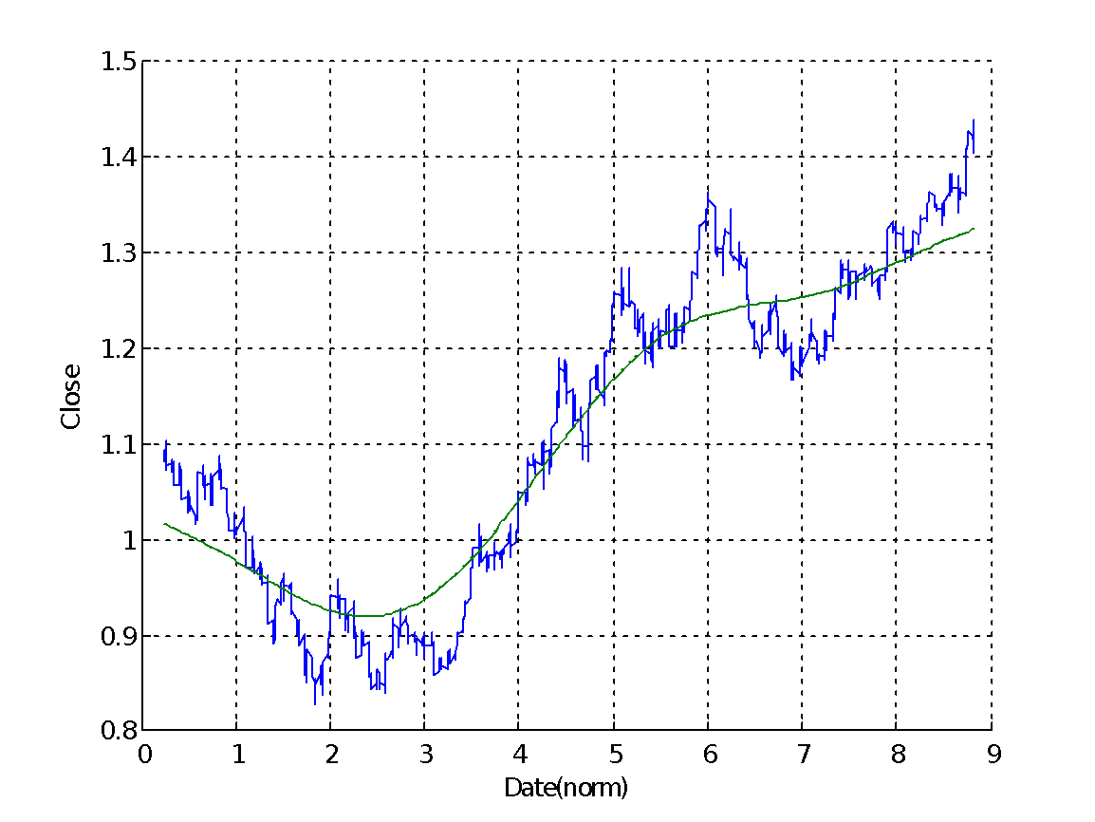
Рисунок 8.9 – Ідентифікація процесу мережею,
створеною за допомогою команди newgrnn
Δ_{рег} = 0,001738 = 1738е-6; Δ = 12,667%

Результати дослідження мережі з РБФ приведені в таблиці 8.1

Таблиця 2.13 – Результати дослідження мережі з РБФ
Назва нейронної мережі і її параметри | Δ_{рег}, *10⁻⁶ | Δ, %
Нейронна мережа з РБФ і кількістю нейронів у першому шарі 100 | 448,26 | 7,8027
Нейронна мережа з РБФ і кількістю нейронів у першому шарі 200 | 433,18 | 7,7892
Нейронна мережа з РБФ і кількістю нейронів у першому шарі 400 | 338,73 | 6,5936
Нейронна мережа з РБФ і кількістю нейронів у першому шарі 420 | 288,6 | 6,6611
Нейронна мережа з РБФ і кількістю нейронів у першому шарі 800 | 353,74 | 7,2937
Нейронна мережа з РБФ, створена командою newrbe | 429,27 | 8,1278
Узагальнено-регресійна нейронна мережа | 1738 | 12,667

Як видно найкращі результати по ідентифікації отримані для мережі з РБФ і кількістю нейронів у вхідному шарі 420. Збережемо її в папці «NN\RBF\» під назвою «rbf420.mat».

РОЗДІЛ 3
ПРОГНОЗУВАННЯ ЕНЕРГЕТИЧНИХ РЕЖИМІВ В ВИРОБНИЧИХ СИСТЕМ ЗА ДОПОМОГОЮ НЕЙРОННИХ МЕРЕЖ

3.1 Підготовка вхідних даних

Вхідні дані були представлені файлом «EURUSD!1440».
Лістинг даних на перші строки приведено нижче.
EURUSD!1440
Date Time Open High Low Close Volume
1999.03.02 00:00 1.0894 1.0951 1.0854 1.0944 145
1999.03.03 00:00 1.0940 1.0949 1.0868 1.0875 98
1999.03.04 00:00 1.0872 1.0885 1.0785 1.0810 139
1999.03.05 00:00 1.0803 1.0870 1.0782 1.0821 159
1999.03.08 00:00 1.0819 1.0930 1.0800 1.0890 190
1999.03.09 00:00 1.0885 1.0920 1.0854 1.0891 127
1999.03.10 00:00 1.0887 1.0980 1.0875 1.0944 154
1999.03.11 00:00 1.0940 1.1060 1.0794 1.1037 436
1999.03.12 00:00 1.1036 1.1046 1.0890 1.0910 187
1999.03.15 00:00 1.0893 1.0965 1.0880 1.0925 139
1999.03.16 00:00 1.0917 1.1023 1.0811 1.1013 329
1999.03.17 00:00 1.1009 1.1050 1.0935 1.1009 231
1999.03.18 00:00 1.1005 1.1074 1.0952 1.0976 216
1999.03.19 00:00 1.0971 1.1005 1.0873 1.0892 186
1999.03.22 00:00 1.0906 1.0926 1.0842 1.0917 158
1999.03.23 00:00 1.0913 1.0931 1.0853 1.0891 135
1999.03.24 00:00 1.0887 1.0967 1.0862 1.0884 208
1999.03.25 00:00 1.0870 1.0912 1.0823 1.0837 146
1999.03.26 00:00 1.0831 1.0873 1.0710 1.0768 264
1999.03.29 00:00 1.0750 1.0795 1.0678 1.0730 215
-------------------------------------------------------------------
Ці дані взяті з мережі Internet, тому файл має формат, який не може бути коректно прочитаним програмою «MATLAB». Тому було прийнято рішення створити файл «EURUSD.TXT». Потім за допомогою програми «Total Commander» було відкрито файл «EURUSD!1440» для перегляду, скопійовано всі дані з нього, починаючи з другого рядку, і вставлено їх у відкритий порожній файл «EURUSD.TXT». Після цього у файлі «EURUSD.TXT» було видалено колонку часу «Time», так як ці дані не потрібні. Колонку даних «Date» було перетворено з виду формату «yyyy.mm.dd» до виду формату «yyyy.mmdd» для можливості зчитування цих даних програмою «MATLAB» як даних типу double.
Примітка. Тип даних double – це дійсний формат числа подвійної точності.
Останнім етапом підготовки вихідних даних було видалення з файлу «EURUSD.TXT» рядка, який містить слова «Date Time Open …».
Алгоритм підготовки вихідних даних приведено на рисунку 3.1.
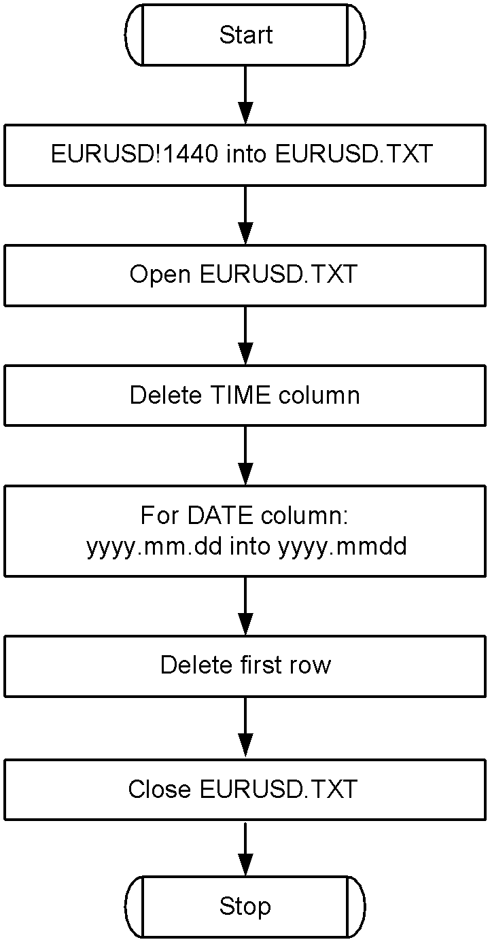
Рисунок 3.1 – Алгоритм підготовки вихідних даних

3.2 Створення програми нормування масиву. Збереження масивів даних у спеціальних файлах

При перших спробах прочитати колонку дати програмою «MATLAB» з текстового файлу «EURUSD.TXT» виникла така проблема: дані зчитувалися, але їх збереження в пам’яті програми «MATLAB» відбувалося з помилкою. Наприклад, при зчитуванні числа 1999.0302 у пам’яті програми «MATLAB» воно зберігалося як 1999.0. Зрозуміло, що таке зберігання є некоректним для правильної обробки даних. Виходило, що одному числу дати відповідає декілька різних варіантів значень одного й того ж вихідного параметру, а це неприпустимо. Тому було прийнято рішення змінити формат дати типу «yyyy.mmdd» на вигляд типу «mm.dd». Після цього дані дати почали зчитуватись і зберігатись в пам’яті програми «MATLAB» коректно.
Тепер необхідно було нормувати дані дати. Можна вважати, що відлік дати йде не в десятковій системі числення, а в спеціальній, де за максимальне число прийнято 12.31. Тому було складено програму, написану в середовищі «MATLAB», яка нормує дату по максимальному значенню. За нульовий рік прийнято 1999. Весь принцип програми базується на порівнянні поточного числа з наступним. Якщо наступне більше то переходимо на наступний крок, нормуючи поточне число. Якщо наступне число менше, значить закінчився ще один рік, тоді нормуємо поточне число і переходимо до наступного числа, але тепер при нормуванні буде додаватися одиниця (двійка, і т.д. в залежності від того, на якому кроці проходить нормування). Для коректної роботи цієї програми при зчитуванні масиву «Date» було добавлено у його кінці елемент, рівний нулю. Після нормування масив дати зменшується на один елемент і нуль видаляється.
Після цього нормовані дані дати зберігаються в mat-файлі «Date.mat». Потім зчитуються інші необхідні дані і зберігаються у спеціальних mat-файлах.
Алгоритм нормування дати та створення mat-файлів приведено на рисунку 4.2.
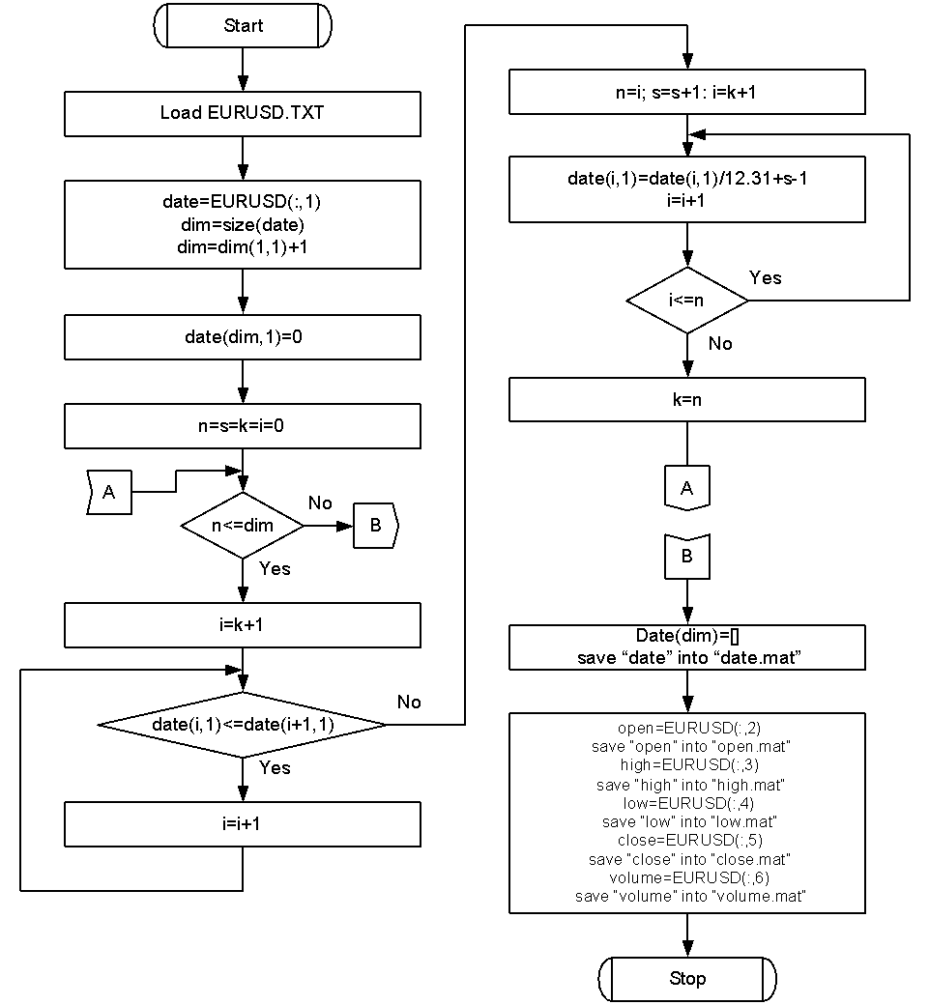
Рисунок 3.2 – Алгоритм нормування дати та створення mat-файлів
Програмний файл, який виконує нормування масиву дати та створення mat-файлів має назву «Norm&save.m». Лістинг програми приведено нижче.
%Нормування дати та створення MAT-files для роботи.  %Якщо не змінювались вихідні дані у файлі "EURUSD.txt",  %то його запускати не потрібно.  %Для коректної роботи необхідно всі дані вносити в  %файл EURUSD.txt в хронологічній послідовності.  %Однак необхідно врахувати, що дата в вище  %згадуваному файлі приведена в форматі "мм.дд".  load EURUSD.txt  %Читання даних масиву дати і підготовка до циклу нормування дати.  %В кінці додається нульовий елемент для коректного нормування  temp=EURUSD(:,1)  dim=size(date); dim=dim(1,1)+1  date(dim)=0  n=0;s=0;k=0  %Початок циклу нормування дати. За абсолютне значення  %взято число "12.31" (мм.дд).  while n<=dim  i=k+1  while date(i)<=date(i+1)  i=i+1  end  n=i  s=s+1  for i=(k+1):n  date(i)=date(i)/12.31+s-1  end  k=n  end | %Кінець циклу нормування дати.  %Видалення з масиву "date" останнього рядка з нулем  %створення файлу даних "date.mat".  date(dim)=[]  clear i k n s dim  save('data\date.mat','date')  clear date  %Читання даних масиву "open", створення файлу даних "open.mat".  open=EURUSD(:,2)  save('data\open.mat','open')  clear open  %Читання даних масиву "high", створення файлу даних "high.mat".  high=EURUSD(:,3)  save('data\high.mat','high')  clear high  %Читання даних масиву "low", створення файлу даних "low.mat".  low=EURUSD(:,4)  save('data\low.mat','low')  clear low  %Читання даних масиву "close", створення файлу даних "close.mat".  close=EURUSD(:,5)  save('data\close.mat','close')  clear close  %Читання даних масиву "volume", створення файлу даних "volume.mat".  volume=EURUSD(:,6)  save('data\volume.mat','volume')  clear all

В результаті виконання даної програми будуть створені файли даних «date.mat», «open.mat», «high.mat», «low.mat», «close.mat», «volume.mat», які були збережені у папці «data» Дані готові для подальшої обробки.

3.3 Визначення мінімальних та максимальних значень

Перед тим, як приступити до подальшої роботи, необхідно створити масиви, де будуть зберігатися максимальні та мінімальні значення вихідних даних.
Досить цікавим є те, що в середовищі MATLAB пошук максимальних та мінімальних значень є дуже простим. Для цього досить ввести команди minmax(X), min(X) або max(x).
Програмний файл, який виконує пошук максимального і мінімального значень і створює масив цих значень має назву «SearchMaxMin.m». Лістинг програми приведено нижче.
%Програма виконує пошук максимальних значень у  %масивах і зберігає їх у файлі "MaxValue.mat"  %Запускається після програми "Norm$save.m". Якщо  %будуть вводитись нові дані і їх буде небагато,  %то рекомендується файл "MaxValues.mat" по можливості  %редагувати самостійно. Якщо ж нових даних багато, або  %вставляються без прочитування то необхідно запустити  %цю програму.  %Дані зберігаються так:  %MaxDate=MaxValue(1)  %MaxOpen=MaxValue(2)  %MaxHigh=MaxValue(3)  %MaxLow=MaxValue(4)  %MaxClose=MaxValue(5)  %MaxVolume=MaxValue(6)  %MinDate=MinValue(1)  %MinOpen=MinValue(2)  %MinHigh=MinValue(3)  %MinLow=MinValue(4)  %MinClose=MinValue(5)  %MinVolume=MinValue(6) | load data\date  MaxValue(1)=max(date)  MinValue(1)=min(date)  clear date  %Пошук MaxOpen, MinOpen  load data\open  MaxValue(2)=max(open)  MinValue(2)=min(open)  clear open  %Пошук MaxHigh, MinHigh  load data\high  MaxValue(3)=max(high)  MinValue(3)=min(high)  clear high  %Пошук MaxLow, MinLow  load data\low  MaxValue(4)=max(low)  MinValue(4)=min(low)  clear low  %Пошук MaxClose, MinClose  load data\close  MaxValue(5)=max(close)  MinValue(5)=min(close)  clear close  %Пошук MaxVolume, MinVolume  load data\volume  MaxValue(6)=max(volume)  MinValue(6)=min(volume)  clear volume  save('data\MaxValue.mat','MaxValue')  save('data\MinValue.mat','MinValue')  clear all
В результаті виконання цієї програми буде створено файли:
- максимальних значень «MaxValue.mat», в якому будуть такі константи:
MaxDate=MaxValue(1);
MaxOpen=MaxValue(2);
MaxHigh=MaxValue(3);
MaxLow=MaxValue(4);
MaxClose=MaxValue(5);
MaxVolume=MaxValue(6);
- мінімальних значень «MinValue.mat», в якому будуть такі константи:
MinDate=MinValue(1)
MinOpen=MinValue(2)
MinHigh=MinValue(3)
MinLow=MinValue(4)
MinClose=MinValue(5)
MinVolume=MinValue(6)

3.4 Створення масиву вхідних даних для тренування ШНМ

Найбільш важливим вихідним параметром для дослідження є параметр «Сlose», тому створимо масиви входу і виходу для тренування на основі даних «Date» і «Close» відповідно. Для цього створимо в папці «DATA» папку «ForNN» (буквально: «For Neural Networks»). В ній будуть зберігатись масиви даних входу і виходу для тренування.
Створимо спочатку ці масиви. Для спрощення використання приймемо назви цих масивів за деякими нормами, прийнятими в представлені про нейронні мережі. Тому вхідний вектор буде мати назву «p» (латинське), а вихідний (цільовий) – «t» (від англ. слова target – ціль).
Програмний файл, який здійснює створення цих масивів, має назву «PreHistory.mat». Лістинг цього файлу приведено нижче.
%Підготовка даних для тренування нейронних мереж
%Завантаження даних вхідного вектору DATE і створення
%тренувального масиву входу
load data\date
p=date'
%Завантаження даних вектора CLOSE і
%cтворення вихідного (цільового) масиву для тренування
load data\close
t=close'
%Збереження вхідного і вихідного масиву
save('data\ForNN\pt.mat','p','t')
clear
В результаті виконання цього файлу будуть створено файл «pt.mat» , який буде містити масиви входу і виходу відповідно.
Окремо необхідно пояснити команду типу «p=date'». Ця команда перетворює масив date, в якому дані представлені у вигляді колонки, у масив даних p, у якого дані представлені у вигляді строки. Це необхідно тому, що вихідні дані для створюваних у системі MATLAB нейронних мереж мають бути у вигляді строки, інакше можливе виведення повідомлення про помилку формату вихідних даних.

3.5 Довгострокове прогнозування

Нижче приведені результати прогнозування навченими нейронними мережами стохастичного процесу. Графіки приведені на всьому відрізку, на якому відбувається прогнозування.
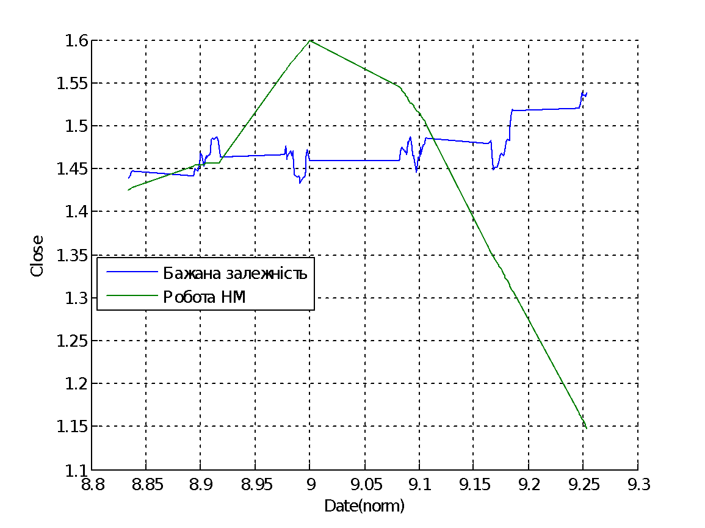
Рисунок 3.3 – Прогнозування процесу «класичною» нейронною мережею з конфігурацією 20⋅tribas+10⋅tansig+5⋅poslin+1⋅purelin
і алгоритмом навчання trainlm; Δ_{р} = 9319,3е-6; Δ= 25,357%

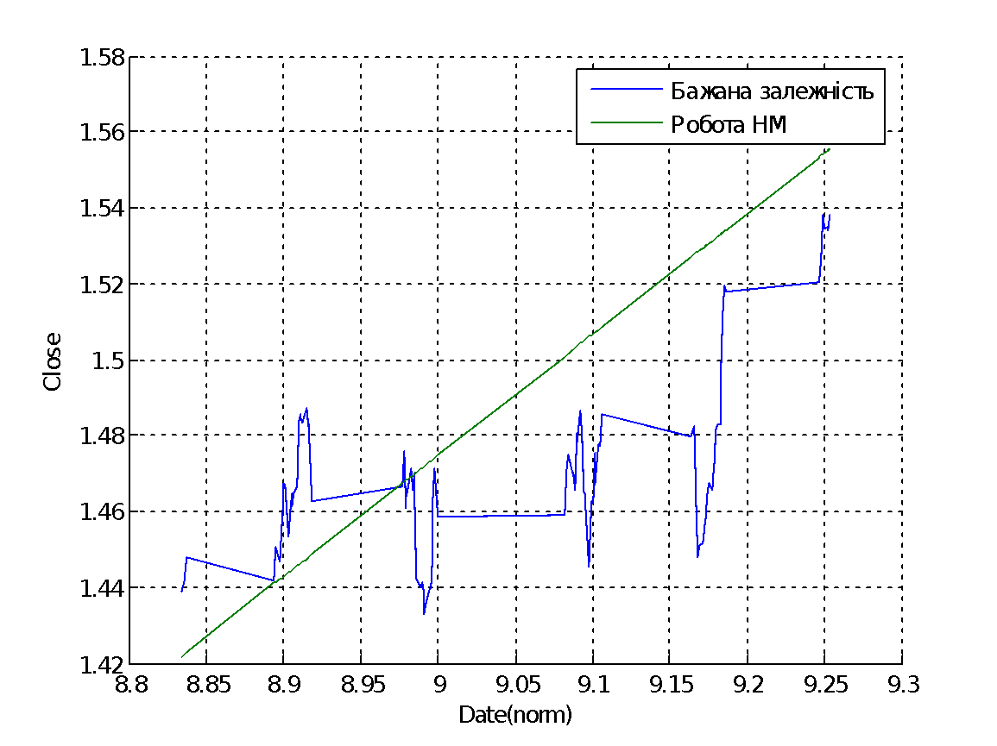
Рисунок 3.4 – Прогнозування процесу каскадною мережею з конфігурацією 20⋅tansig+10⋅tribas+5⋅poslin+1⋅purelin
і алгоритмом навчання trainlm; Δ_{р} = 606,22е-6; Δ= 5,5524%
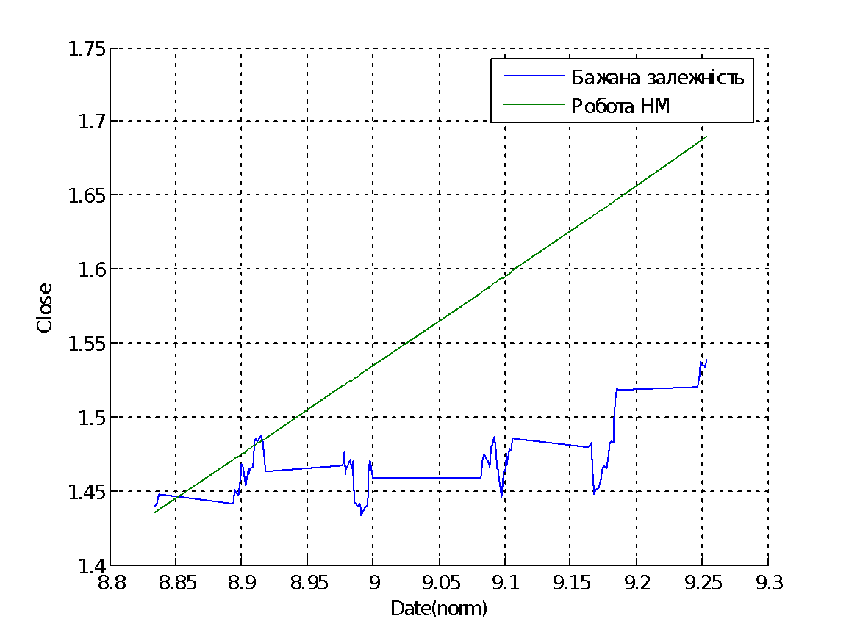
Рисунок 3.5 – Прогнозування процесу каскадною мережею з конфігурацією 20⋅tansig+10⋅tribas+5⋅poslin+1⋅purelin
і алгоритмом навчання trainbfg; Δ_{р} = 5746,9е-6; Δ= 13,028%
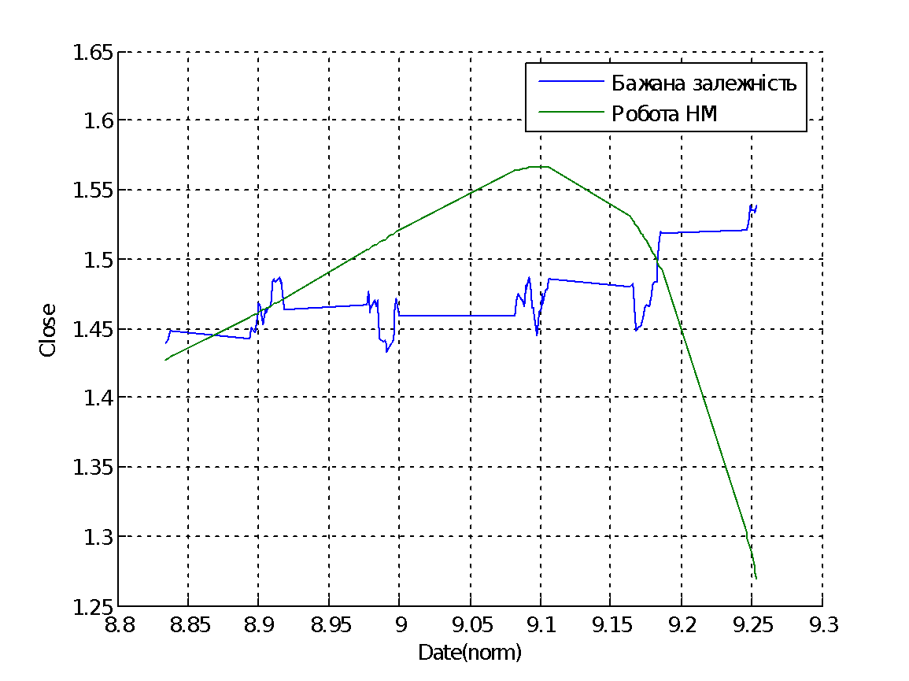
Рисунок 3.6 – Прогнозування процесу каскадною мережею з конфігурацією 20⋅radbas+10⋅tansig+⋅poslin+1⋅purelin
і алгоритмом навчання trainlm; Δ_{р} = 3790,5е-6; Δ= 17,446%
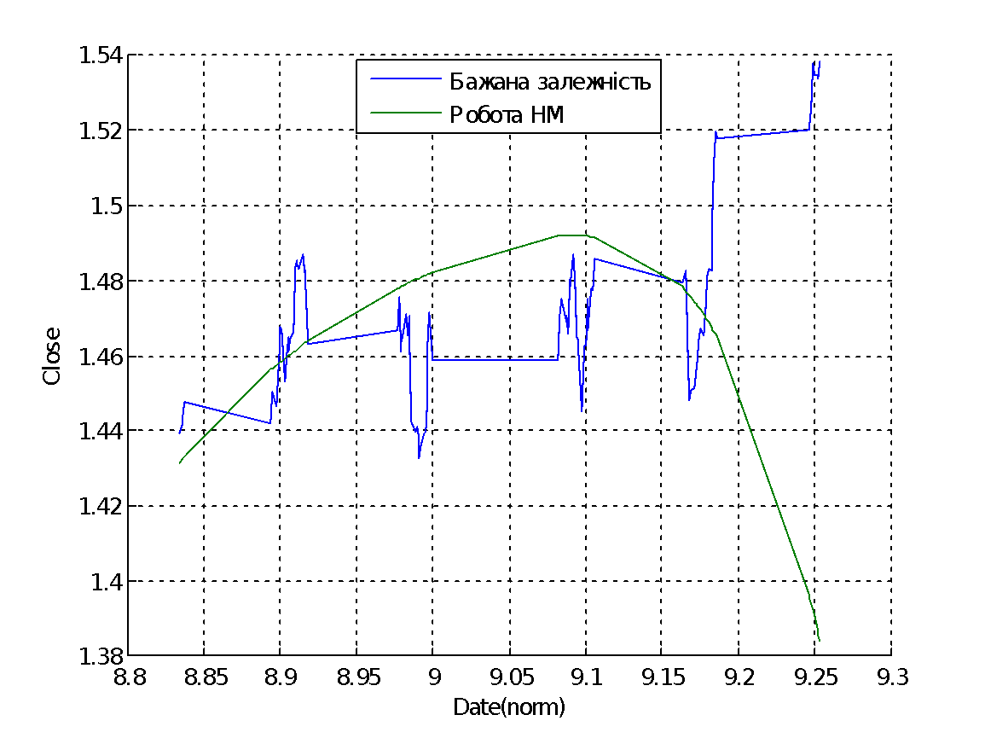
Рисунок 3.7 – Прогнозування процесу каскадною мережею з конфігурацією 20⋅radbas+10⋅tansig+⋅poslin+1⋅purelin
і алгоритмом навчання trainbfg; Δ_{р} = 954,83е-6; Δ= 10,018%
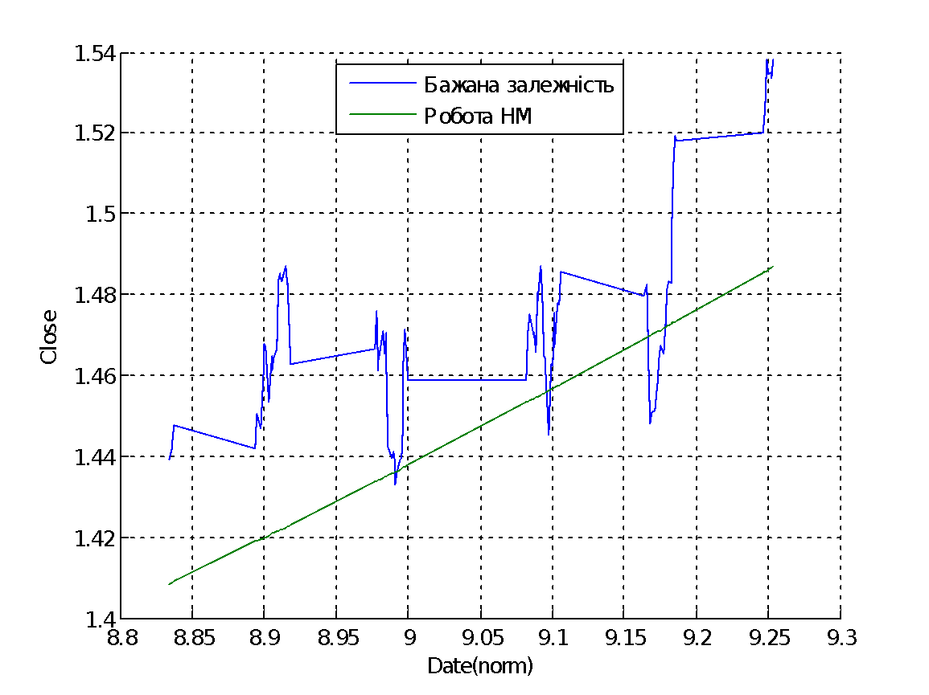
Рисунок 3.8 – Прогнозування процесу рекурентною мережею Елмана з конфігурацією 20⋅tribas+10⋅tansig+5⋅poslin+1⋅purelin
і алгоритмом навчання trainbfg; Δ_{р} = 471,2е-6; Δ= 4,3464%
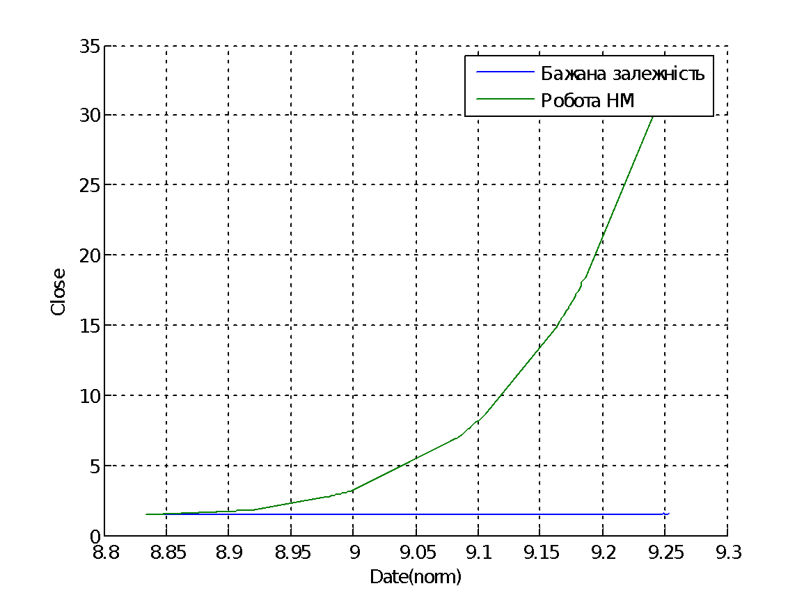
Рисунок 3.9 – Прогнозування процесу мережею з РБФ із конфігурацією
400⋅radbas+1⋅purelin; Δ_{р} = 62,535; Δ= 2065,1%
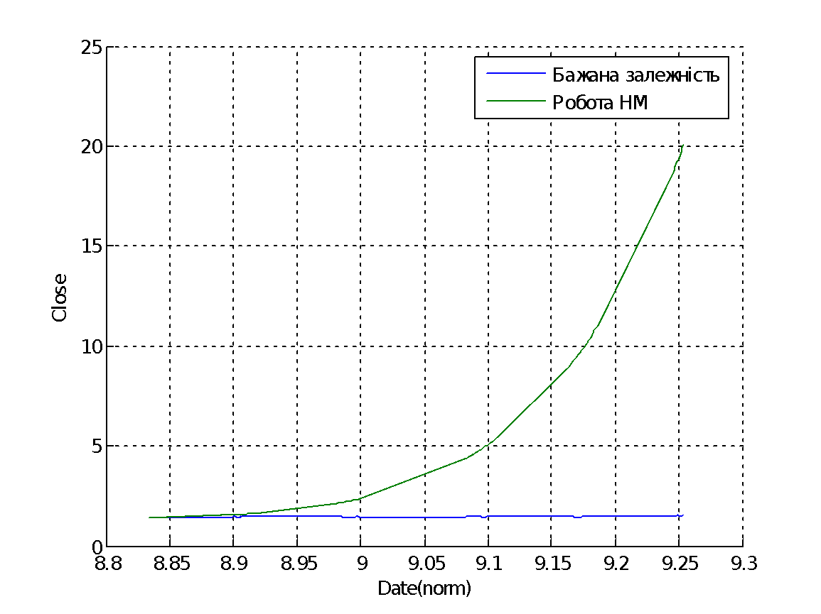
Рисунок 3.10 – Прогнозування процесу мережею з РБФ із конфігурацією
420⋅radbas+1⋅purelin; Δ_{р} = 20,327; Δ= 1204,4%

Як видно з графіків всі прогнози різняться як за точністю, так і за строком прогнозування. Так, можна виділити 3 види прогнозу – короткостроковий (до 5-10% від розміру навчальної вибірки), середньостроковий (від 5-10% до 30-40%) і довгостроковий.
Відповідно до довгострокового прогнозу можна віднести прогнози, отримані за допомогою:
- каскадної нейромережі з конфігурацією 20⋅tansig+10⋅tribas+5⋅poslin+1⋅purelin і алгоритмом навчання trainlm;
- каскадної нейромережі з конфігурацією 20⋅tansig+10⋅tribas+5⋅poslin+1⋅purelin і алгоритмом навчання trainbfg;
- рекурентної нейромережі Елмана з конфігурацією 20⋅tribas+10⋅tansig+5⋅poslin+1⋅purelin і алгоритмом навчання trainbfg.
До середньострокових прогнозів можна віднести прогнози, отримані за допомогою:
- каскадної нейромережі з конфігурацією 20⋅radbas+10⋅tansig+⋅poslin+1⋅purelin і алгоритмом навчання trainlm;
- каскадної нейромережі з конфігурацією 20⋅radbas+10⋅tansig+⋅poslin+1⋅purelin і алгоритмом навчання trainbfg;
До короткострокового прогнозу можна віднести прогнози, отримані за допомогою:
- «класичної» нейромережі з конфігурацією 20⋅tribas+10⋅tansig+5⋅poslin+1⋅purelin і алгоритмом навчання trainlm;
- нейромережі з РБФ з конфігурацією 400⋅radbas+1⋅purelin;
- нейромережі з РБФ з конфігурацією 420⋅radbas+1⋅purelin.

Як видно з рисунків, для середньострокового прогнозу найкраще взяти проміжок для дати від 8,83 до 9-9,1, для короткострокового – від 8,83 до 8,9.
Тепер проведемо тест на середньострокове та короткострокове прогнозування для відповідних мереж на відповідних проміжках.

9.2 Середньострокове прогнозування
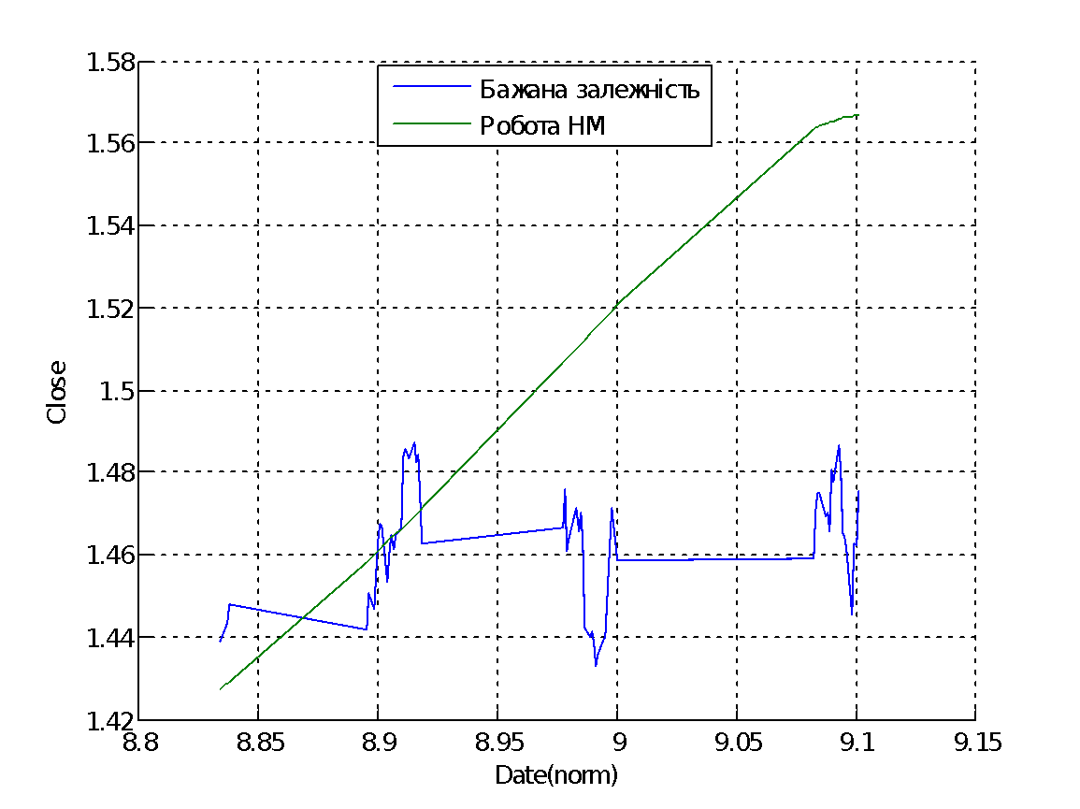
Рисунок 3.11 – Прогнозування процесу каскадною мережею з конфігурацією 20⋅radbas+10⋅tansig+⋅poslin+1⋅purelin
і алгоритмом навчання trainlm; Δ_{р} = = 1787,8е-6; Δ= 8,3801%
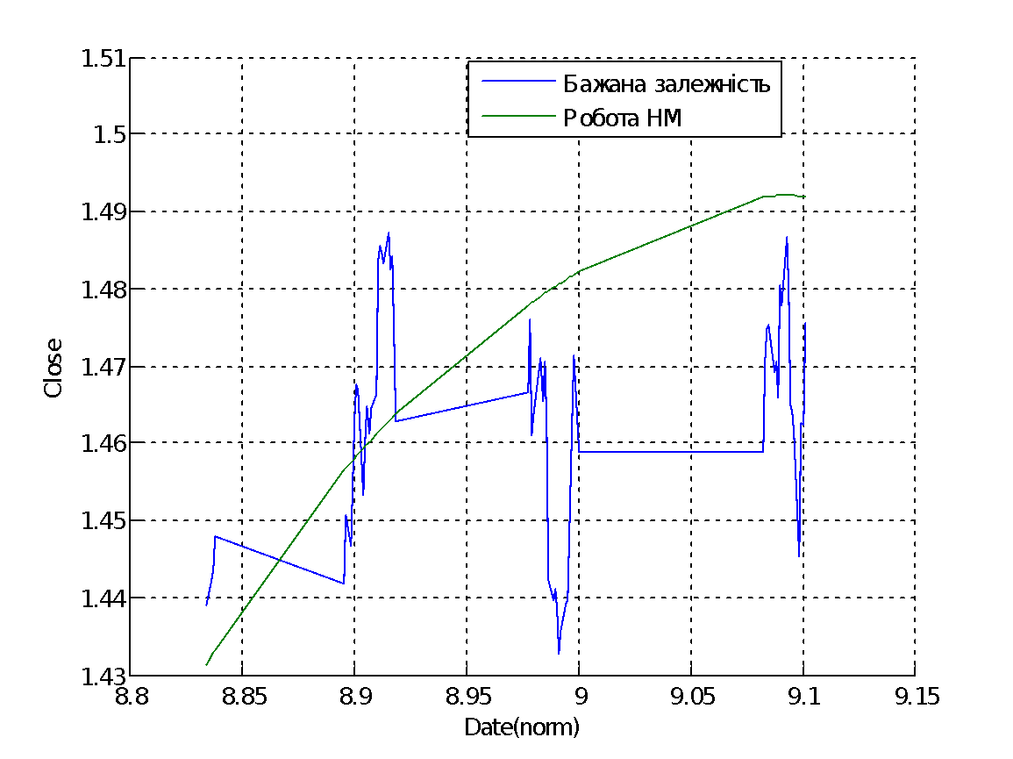
Рисунок 3.12 – Прогнозування процесу каскадною мережею з конфігурацією 20⋅radbas+10⋅tansig+⋅poslin+1⋅purelin
і алгоритмом навчання trainbfg; Δ_{р} = 239,17е-6; Δ= 3,3347%

9.3 Короткострокове прогнозування
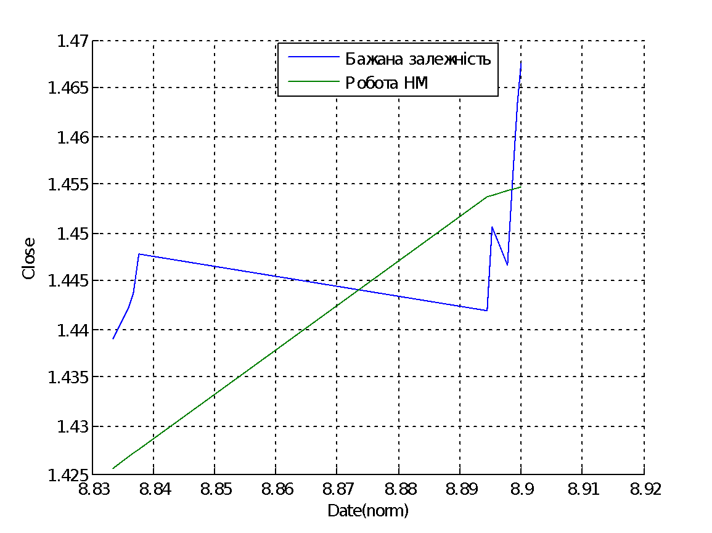
Рисунок 3.13 – Прогнозування процесу «класичною» нейтронною мережею з конфігурацією 20⋅tribas+10⋅tansig+5⋅poslin+1⋅purelin
і алгоритмом навчання trainlm; Δ_{р} = 73,707е-6; Δ= 1,3948%
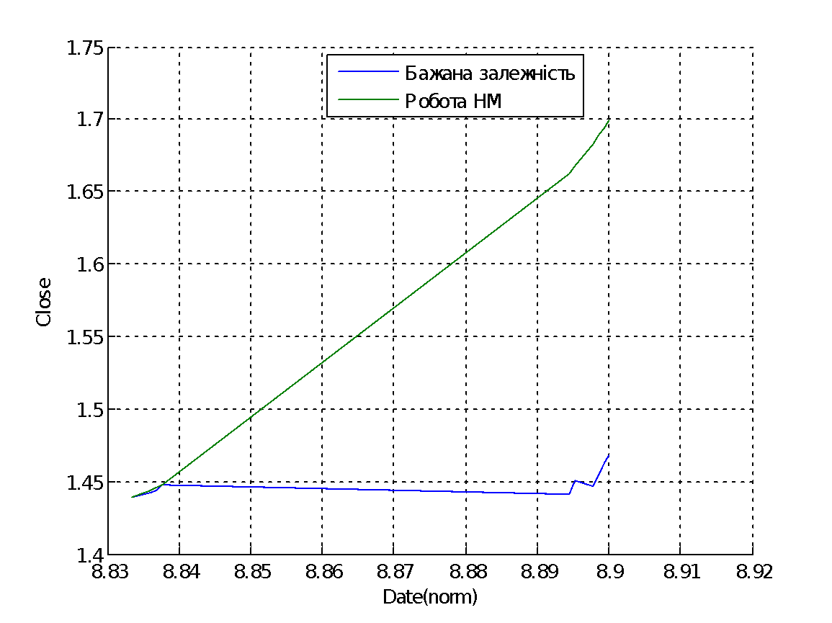
Рисунок 3.14 – Прогнозування процесу мережею з РБФ із конфігурацією 400⋅radbas+1⋅purelin;
Δ_{р} = 14913е-6; Δ= 16,358%
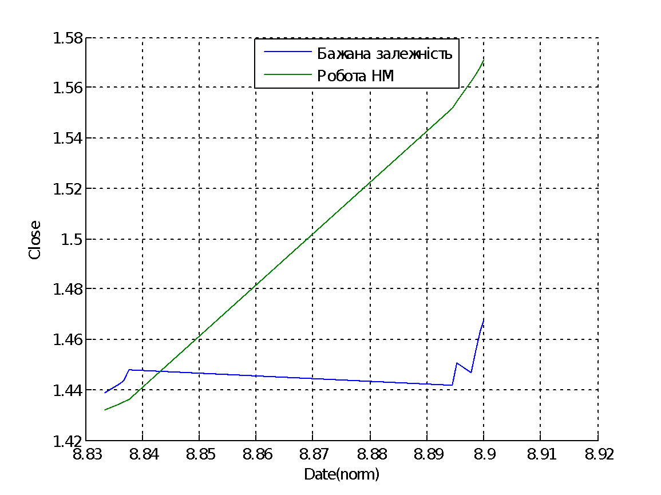
Рисунок 3.15 – Прогнозування процесу мережею з РБФ із конфігурацією 420⋅radbas+1⋅purelin;
Δ_{р} = 3345,8е-6; Δ= 8,0045%

На основі останніх двох графіків для мереж з РБФ можна спробувати зменшити верхню межу прогнозу з 8,9 до 8,84 і знову провести тест на прогноз.
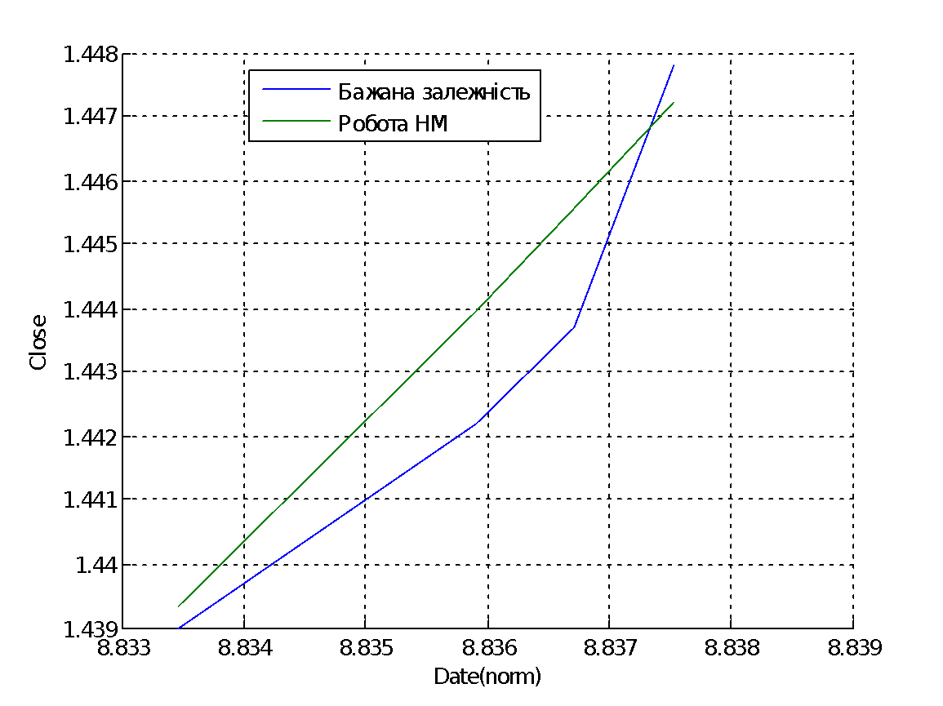
Рисунок 3.16 – Прогнозування процесу від 8,83 до 8,84 мережею з РБФ із конфігурацією 400⋅radbas+1⋅purelin;
Δ_{р} = 0,85095е-6; Δ= 0,12987%
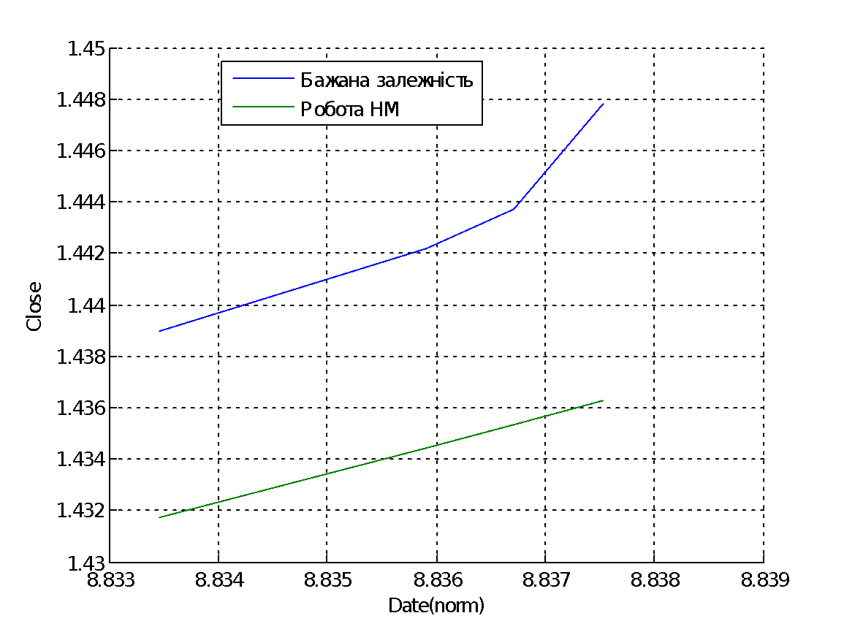
Рисунок 3.17 – Прогнозування процесу від 8,83 до 8,84 мережею з РБФ із конфігурацією 420⋅radbas+1⋅purelin;
Δ_{р} = 37,818е-6; Δ= 0,79361%

Всі отримані результати зведені у таблицю 3.1.
Таблиця 3.1 – Оцінка якості прогнозування стохастичного процесу нейронними мережами різного типу та конфігурації.
Вид прогнозування та його межі | Назва нейронної мережі | Конфігурація нейронної мережі | Алгоритм навчання мережі | Критерій регулярності Δ_{р}, *10⁻⁶ | Максимальна відносна похибка Δ, %
Довгострокове  від 8,83 до 9,3 | Каскадна | 20⋅tansig+10⋅tribas+5⋅poslin+1⋅purelin | trainlm | 606,22 | 5,5524
Довгострокове  від 8,83 до 9,3 | Каскадна | 20⋅tansig+10⋅tribas+5⋅poslin+1⋅purelin | trainbfg | 5746,9 | 13,028
Довгострокове  від 8,83 до 9,3 | Рекурентна Елмана | 20⋅tribas+10⋅tansig+5⋅poslin+1⋅purelin | trainbfg | 471,2 | 4,3464
Середньострокове  від 8,83 до 9,1 | Каскадна | 20⋅radbas+10⋅tansig+⋅poslin+1⋅purelin | trainlm | 1787,8 | 8,3801
Середньострокове  від 8,83 до 9,1 | Каскадна | 20⋅radbas+10⋅tansig+⋅poslin+1⋅purelin | trainbfg | 239,17 | 3,3347
Короткострокове  від 8,83 до 8,9 | «Класична» | 20⋅tribas+10⋅tansig+5⋅poslin+1⋅purelin | trainlm | 73,707 | 1,3948
Короткострокове  від 8,83 до 8,84 | Мережа з РБФ | 400⋅radbas+1⋅purelin | - | 0,85095 | 0,12987
Короткострокове  від 8,83 до 8,84 | Мережа з РБФ | 400⋅radbas+1⋅purelin | - | 37,818 | 0,79361

З вище наведеного можна зробити висновки, що найкращі результати довгострокового прогнозування отримано при використанні каскадних мереж та рекурентної мережі Елмана (для неї Δ_{р}=471,2е-6, Δ=3,3464%).Для середньострокового прогнозування найкраще підійшли каскадні нейромережі (Δ_{р}=239,17е-6, Δ=3,3347%).Для короткострокового прогнозування найкраще підійшли (Δ_{р}=73,707е-6, Δ=1,3948%) для більш широкого проміжку (від 8,83 до 8,9)
і мережі з РБФ (Δ_{р}=0,85095, Δ=0,12987%

РОЗДІЛ 4
РОЗРОБКА СТАРТАП ПРОЕКТУ
ПО СТВОРЕННЮ ПРОГРАМНОГО ДОДАТКУ ДЛЯ ПРОГНОЗУВАННЯ ЕЛЕКТРОПОСТАЧАННЯ

4.1 Опис ідеї стартап-проекту
Виконаємо опис ідеї стартап-проекту, як запропоновано у [30]. Результати наведені у таблиці 4.1.
Таблиця 4.1– Опис ідеї стартап-проекту
Зміст ідеї | Напрямки застосування | Вигоди для користувача
Створення підприємства, що надає послуги прогнозування електроспоживання та продає програмний додаток для прогнозування | Застосування на комунальних підприємствах | Можливість оцінки майбутнього електроспоживання користувачів, або окремого користувача. Надання послуг прогнозування для своїх користувачів за окрему платню.
 | Застосування на генеруючих підприємствах | Оцінка майбутньої закупівлі палива для генераторів -> економія ресурсів, що забезпечується за рахунок кращої підтримки балансу електроенергії та зменшення вірогідності несправностей генеруючої системи. Ефективне планування розташування генераторів та трансформаторних підстанцій.
Продовження таблиці 4.1
Зміст ідеї | Напрямки застосування | Вигоди для користувача
Створення фірми, що надає послуги прогнозування електроспоживання та продає програмний додаток для прогнозування | Окремі споживачі електроенергії | Проста та наочна оцінка майбутнього електроспоживання за графіком, управління своїми фінансами
 | Застосування на підприємствах-споживачах | Проста та наочна оцінка майбутнього електроспоживання за графіком, управління фінансами підприємства

Як відомо, існує три види стартап-проекту: новий товар на новому ринку, новий товар на старому ринку, старий товар на новому ринку. Даний стартап відноситься до категорії старого товару на новому ринку, оскільки на Українському ринку послуги прогнозування маловідомі. Але, оскільки було знайдено світових конкурентів, проаналізуємо можливості стартап-проекту щодо його впровадження на даному ринку. Оцінимо його сильну-S, нейтральну-N та слабку-W сторони. Результати аналізу наведені у таблиці 4.2.
Таблиця 4.2 – Визначення сильних, слабких та нейтральних характеристик ідеї проекту [30]
№ п/п | Техніко-економічні характеристики ідеї | (потенційні) товари/концепції конкурентів |  |  |  | W | N | S
№ п/п | Техніко-економічні характеристики ідеї | Мій проект | Enfor | Tesla | Energy Exemplar
1. | Вартість обслуговування | 3 | 1 | 1 | 1 |  |  | ✓

Продовження таблиці 4.2
№ п/п | Техніко-економічні характеристики ідеї | (потенційні) товари/концепції конкурентів |  |  |  | W | N | S
№ п/п | Техніко-економічні характеристики ідеї | Мій проект | Enfor | Tesla | Energy Exemplar
2. | Вартість обслуговування | 3 | 1 | 1 | 1 |  |  | ✓
3. | Легкість у використанні | 3 | 2 | 3 | 2 |  | ✓
4. | Інформаційна виразність | 2 | 2 | 3 | 2 | ✓

4.2 Технологічний аудит ідеї проекту
Проведемо аналіз технологічної здійсненності проекту [30]. Аналіз наведений у Таблиці 4.3.
Таблиця 4.3 – Технологічна здійсненність ідеї проекту
Ідея проекту | Технології її реалізації | Наявність технологій | Доступність технологій
Програмний продукт, який здатен прогнозувати коротко-,середньо- та довгострокове електроспоживання. | 1. Створення бази історичних даних електроспоживання, погодних умов та інших факторів,що переводяться до додатку Excel або до подібного додатку. | Так | Так

Продовження таблиці 4.3
Ідея проекту | Технології її реалізації | Наявність технологій | Доступність технологій
Програмний продукт, який здатен прогнозувати коротко-,середньо- та довгострокове електроспоживання. | 1. Розробка структури нейронної мережі у середовищі MATLAB, алгоритмів її навчання та подальше її переведення у VBA код. | Так | Так
 | 2. Розробка нейронної мережі для прогнозування електроспоживання у додатку Neuro Expert | Так | Ні
Вибрана технологія реалізації ідеї проекту: технологія 1.

4.3 Аналіз ринкових можливостей запуску стартап-проекту

Початковим етапом є аналіз попиту на потенційному ринку [30]. Аналіз наведений у таблиці 4.4.

Таблиця 4.4 – Попередня характеристика потенційного ринку стартап-проекту
№ п/п | Показники стану ринку Електроенергетики | Характеристика
1 | Кількість головних гравців, од | 3
2 | Динаміка ринку (якісна оцінка) | зростає
3 | Наявність обмежень для входу | Обмеження відсутні
4 | Специфічні вимоги до стандартизації та сертифікації | Відсутні

Далі, необхідно визначитись із групами потенційних клієнтів. Результати наведені у таблиці 4.5.
Таблиця 4.5 – Характеристика потенційних клієнтів стартап-проекту
Потреба, що формує ринок | Цільова аудиторія (цільові сегменти ринку) | Відмінності у поведінці різних цільових груп клієнтів | Вимоги споживачів до товару
Прогнозування електроспоживання, економія, оцінка фінансів, планування | 1.Підприємства, що генерують електроенергію | Особливих цінових вимог немає. Оскільки дані послуги дозволять підприємству значно зекономити. Цей сегмент споживачів або активно співпрацюватиме, | Висока точність прогнозування, при купівлі додатку – зрозумілість та зручність інтерфейсу

Продовження таблиці 4.5
Потреба, що формує ринок | Цільова аудиторія (цільові сегменти ринку) | Відмінності у поведінці різних цільових груп клієнтів | Вимоги споживачів до товару
Прогнозування електроспоживання, економія, оцінка фінансів, планування |  | або куплятиме готовий програмний додаток.
 | 2. Підприємства, що споживають електроенергію | Цей сегмент також буде зацікавлений у співпраці, або купить готовий програмний продукт | Так само
 | 3. Комунальні підприємства | Так само як 2й сегмент | Так само
 | 4. Окремі споживачі електроенергії | Найменш зацікавлена, орієнтований на ціну послуги | Так само, але вирішальним фактором є доступність за ціною

Наступним етапом проводяться дослідження ринкового середовища: фактори загроз та фактори можливостей стартап-проекту [30]. Фактори загроз та можливостей наведені у таблицях 4.6 та 4.7 відповідно.

Таблиця 4.6 – Фактори загроз
№ | Фактор | Зміст загрози | Можлива реакція компанії
1 | Доступ до метеоданих | У конкурентів краще налагоджений доступ до метеоданих | Заключити договір з метеокомпаніями
2 | Сила бренду | Досить малий коефіцієнт споживачів знає про переваги прогнозування та про існуючі фірми. Але якщо дізнаються, на вибір може вплинути бренд | Залучити маркетологів, створити сайт

Таблиця 4.7 – Фактори можливостей
№ | Фактор | Зміст можливості | Можлива реакція компанії
1 | Якісне прогнозування | Наша компанія надає досить якісні прогнози | Надання безкоштовного першого прогнозу споживачеві
2 | Ще непоінформовані щодо переваг прогнозування споживачі в Україні | З причини непоінформованості споживачів у | Залучення маркетологів, створення сайту

Продовження таблиці 4.7
№ | Фактор | Зміст можливості | Можлива реакція компанії
2 |  | прогнозуванні на ринку України, моя компанія матиме переваги серед іноземних конкурентів
3 | Зручний та зрозумілий інтерфейс | Зручний та зрозумілий інтерфейс більше приваблює споживачів | Опитування споживачів щодо зручності та зрозумілості інтерфейсу системи, враховувати побажання клієнтів у подальших розробках

Далі виявляються загальні риси конкуренції на ринку [30]. Результати наведені у таблиці 4.8.

Таблиця 4.8 – Ступеневий аналіз конкуренції на ринку
Особливості конкурентного середовища | В чому проявляється дана характеристика | Вплив на діяльність підприємства
1. Тип конкуренції: олігополія | Мала кількість конкурентів на ринку; великий обсяг фірм; великий обсяг споживачів; обмежений доступ до ринкової інформації; високі бар’єри для входу до галузі | Потрібно залучити маркетологів, та надати безкоштовний пробний прогноз споживачеві.
2. Рівень конкурентної боротьби: міжнародний | Конкуренти: фірми, що пропонують послуги по всьому світові | Початкова реклама компанії в Україні. Залучення перекладачів, для випуску програми різними мовами (конкуренти використовують тільки англійську)
3. За галузевою ознакою: галузева | Конкуренція за більший прибуток | Робота над покращенням програмного додатку та послуг
4. Конкуренція за видами товарів: товарно-видова | Конкуренція між видами програмних продуктів, їх ефективністю та зручністю | Робота над покращенням програмного додатку та послуг

Продовження таблиці 4.8
Особливості конкурентного середовища | В чому проявляється дана характеристика | Вплив на діяльність підприємства (можливі дії компанії, щоб бути конкурентноспроможною)
5. Характер конкурентної переваги: нецінова | Споживачі орієнтуються на якість | Подальші дослідження нейронних мереж для підвищення якості прогнозування
6. За інтенсивністю: немарочна | Ім’я компанії не має значний вплив на вибір споживачів

Для детальнішого аналізу варто оцінити свої можливості за моделлю 5 сил М. Портера [30]. Аналіз конкуренції за моделлю М. Портера наведений у таблиці 4.9.
Таблиця 4.9 Аналіз конкуренції в галузі за М. Портером
Складові аналізу | Прямі конкуренти в галузі | Потенційні конкуренти | Постачальники | Клієнти | Товари-замінники
Складові аналізу | 1. Tesla  2. Enfor  3. Energy Exemplar | Переваги у витратах виробництва;  Доступ до ресурсів | — | Контроль якості | Лояльність споживачів
Висновки: | Найсильнішим конкурентом є Tesla, | Фірми-постачальники електроенергії, напр. | Оскільки, дана компанія надає | Клієнти зацікавлені у точності прогнозуван | Є вірогідність, що за

Продовження таблиці 4.9
 | Прямі конкуренти в галузі | Потенційні конкуренти | Постачальники | Клієнти | Товари-замінники
Висновки: | оскільки ця фірма має світове ім’я та якісну продукцію. Проте, цей висновок можна тільки зробити з оцінки методів аналізу, що вони використовують для прогнозування. | Київенерго, ДТЕК, можуть залучити команду для прогнозування, щоб збільшити прибуток | інформаційні послуги – постачальники не мають впливу | ня. Лише невеликий сегмент приділяє увагу ціні. | більшої розрекламованості конкурентів, рішення споживачів залежатиме від бренду

З огляду моделі 5 сил М. Портера можна зробити висновок, що впровадження проекту можливе, але слід надалі приділити увагу якості та зручності своїх послуг, а також проведенню маркетингу спочатку на тих ринках, де конкуренти маловідомі.
Підсумовуючи вищезазначене, виділимо фактори конкурентоспроможності нашої компанії у таблиці 4.10.

Таблиця 4.10 – Обґрунтування факторів конкурентоспроможності
№ | Фактор конкурентоспроможності | Обґрунтування
1 | Точність прогнозування | Наша фірма задовольняє найголовнішу вимогу споживачів: висока точність прогнозування
2 | Зручний інтерфейс різними мовами світу | Фірми-конкуренти надають тільки англомовні програми. Програма, що перекладена різними мовами світу та зручний інтерфейс стануть привабливіше для споживачів.
3 | Інформаційний фактор | Обраний початковий сегмент ринку, недостатньо проінформований про користь прогнозування.
4 | Вартість обслуговування | Не найголовніший фактор, але трішки нижча вартість обслуговування, ніж у конкурентів, разом з першим фактором зроблять фірму привабливішою для споживачів.

Далі визначимо сильні та слабкі сторони стартап-проекту . Аналіз наведений у таблиці 4.11.
Таблиця 4.11 – Порівняльний аналіз сильних та слабких сторін проекту
№ | Фактор конкурентоспроможності | Бали  1-20 | Рейтинг товарів-конкурентів у порівнянні зі стартап-проектом
№ | Фактор конкурентоспроможності | Бали  1-20 | -3 | -2 | -1 | 0 | +1 | +2 | +3
1 | Точність прогнозування | 18 |  |  |  | ✓
2 | Зручний інтерфейс різними мовами світу | 18 |  |  | ✓

Продовження таблиці 4.11
№ | Фактор конкурентоспроможності | Бали  1-20 | Рейтинг товарів-конкурентів у порівнянні зі стартап-проектом
№ | Фактор конкурентоспроможності | Бали  1-20 | -3 | -2 | -1 | 0 | +1 | +2 | +3
3 | Інформаційний фактор | 19 |  | ✓
4 | Вартість обслуговування | 20 |  |  | ✓
5 | Сила бренду | 5 |  |  |  |  |  |  | ✓

Для кращого усвідомлення своїх сильних та слабких сторін, загроз та можливостей, проводиться SWOT-аналіз стартап-проекту [30]. Результати наведені у таблиці 4.12.
Таблиця 12. SWOT- аналіз стартап-проекту
Сильні сторони:  1. Зручний інтерфейс різними мовами світу  2. Інформаційний фактор  3. Вартість обслуговування | Слабкі сторони:  1. Сила бренду
Можливості:  1. Заключення договору з метеокомпаніями  2. Залучення маркетологів, створення сайту  3. Підвищення точності прогнозування  4. Враховувати побажання клієнтів у подальших розробках  5. Робота над прогнозуванням в інших сферах виробництва (напр. газ, вода) | Загрози:  1. Важкий доступ до метеоданих  2. Швидке просування свого бренду фірмами-конкурентами  3. Поява нових фірм з прогнозування електроспоживання в Україні

Проведемо аналіз визначення альтернативи ринкового впровадження стартап-проекту. Результати наведені у таблиці 4.13.
Таблиця 4.13 – Альтернативи ринкового впровадження стартап-проекту
№ | Альтернатива ринкової поведінки | Ймовірність отримання ресурсів | Строки реалізації
1 | Заключення договору з метео компаніями | Висока | 1-2 місяці
2 | Залучення маркетологів, створення сайту | Висока | 1 місяць
3 | Підвищення точності прогнозування | Середня | Важко визначити
4 | Робота над прогнозуванням в інших сферах виробництва (напр. газ, вода) | Низька | Важко визначити

За результатами аналізу, проведеного у таблиці 4.13, видно, що найкращим рішенням на даному етапі є альтернатива №2: залучення маркетологів, створення сайту.

4.4 Розроблення бізнес-моделі проекту проекту
Для розроблення бізнес-моделі проекту, перш за все необхідно визначитись із цільовими групами потенційних споживачів [30].

Таблиця 4.14 – Структура бізнес моделі .
Ключові партнери  «Київелектро-прогнозування»  ДП «Ізалайн» | Ключові види діяльності:  1.Виробництво та реалізація  2.Розробка проектних рішень  2.Надання консалтингових послуг в межах України | Взаємовідносини з клієнтами:  1.Ведення інформації про наявних та потенційних клієнтів.  2.Контроль виконання доручень  3.Швидкий доступ до будь-яких документів клієнта |  | Особливий споживацький сегмент:  1.Електротехнічні підприємства
 | Ключові ресурси:  1.Матеріальні ресурси (оренда приміщення, обладнання, витратні матеріали)  2.Інтелектуальні ресурси (створення патентів та ліцензій)  3.Людські ресурси (висококваліфіковані працівники)  4.Фінансові ресурси (власні кошти та залучені інвестиції) | Канали збуту:  1.Онлайн реклама сайтах теплоенергетики та енергозбереження  2.Прямі відносини з компаніями з електропостачання
Структура собівартості  1.Витрати разові (капітальні): 3 млн грн  2.Витрати постійні: 1,3 млн грн  3.Витрати змінні: 0,5млн грн |  |  | Потоки надходження доходу  1. Активний продаж  2. Пасивний продаж  3. Авторський нагляд

Таблиця 4.15 – Вибір цільових груп потенційних споживачів
№ | Опис профілю цільової групи потенційних | Готовність споживачів сприйняти продукт | Орієнтовний попит в межах цільової групи (сегменту) | Інтенсивність конкуренції в сегменті | Простота входу у сегме  нт
1 | Підприємства, що генерують електроенергію | Висока | Високий | Низька, оскільки споживачі ще не поінформовані про переваги прогнозування електроспоживання та не знають про конкурентів | Досить легко, після успішного маркетингу, дані сегменти звернуть увагу на економічну привабливість
2 | Підприємства, що споживають електроенергію | Висока | Високий
3 | Комунальні підприємства | Середня | Середній
4 | Окремі споживачі електроенергії | Низька | Середній |  | Важко, залежить від фінансової спроможності споживача
Які цільові групи обрано: підприємства, що генерують електроенергію та підприємства, що споживають електроенергію.
Оскільки було обрано дві цільові групи, використовуємо стратегію диференційованого маркетингу.
Для роботи в окремих сегментах ринку, формуємо базову стратегію розвитку (Таблиця 4.16)
Таблиця 4.16 – Визначення базової стратегії розвитку
Обрана альтернатива розвитку проекту | Стратегія охоплення ринку | Ключові конкурентоспроможні позиції відповідно до обраної альтернативи | Базова стратегія розвитку
Залучення маркетологів, створення сайту | Диференційований маркетинг | 1.Інформування споживачів щодо економічних переваг прогнозування;  2. Наша фірма буде першою, про яку дізнаються підприємства України | Стратегія диференціації

Далі, визначимось із базовою стратегією конкурентної поведінки. Результати аналізу наведені у таблиці 4.17.

Таблиця 4.17 – Визначення базової стратегії конкурентної поведінки
Чи є проект «першопрохідцем» на ринку? | Чи буде компанія шукати нових споживачів, або забирати існуючих у конкурентів | Чи буде компанія копіювати основні характеристики товару конкурента, і які? | Стратегія конкурентної поведінки
Ні | Компанія шукатиме нових споживачів, інформувати їх про переваги послуги | Компанія працюватиме над якістю прогнозування, аналізуючи різні методи -- як конкурентів так і інші. Та за опитуваннями клієнтів покращуватиме інтерфейс | Стратегія наслідування лідеру

Визначимось зі стратегією позиціонування. Результати аналізу наведені у таблиці 4.18.
Таблиця 4.18 – Визначення стратегії позиціонування
Вимоги до товару цільової аудиторії | Базова стратегія розвитку | Ключові конкурентоспроможні позиції власного стартап-проекту | Вибір асоціацій, які мають сформувати комплексну позицію власного проекту
Висока точність прогнозування, при купівлі додатку – зрозумілість та зручність інтерфейсу | Стратегія диференціації | 1.Інформування споживачів щодо економічних переваг прогнозування;  2. Наша фірма буде першою, про яку дізнаються підприємства України | Співвідношення ціни та якості, першість у даному сегменті ринку, зручність у використанні

4.5 Розроблення маркетингової програми стартап-проекту
Спочатку проведемо формування маркетингової концепції товару, яку отримає споживач. Підсумки наведені у таблиці 4.19.
Таблиця 4.19 – Визначення ключових переваг концепції потенційного товару
Потреба | Вигода, яку пропонує товар | Ключові переваги перед конкурентами
Прогнозування електроспоживання, економія, оцінка фінансів, планування | 1.Можливість оцінки майбутнього електроспоживання ;  2.Оцінка майбутньої закупівлі палива для генераторів;  3. Ефективне планування розташування генераторів та трансформаторних підстанцій. | 1. Зручний інтерфейс різними мовами світу  2. Сила бренду  3. Точність прогнозування

Наступним кроком буде розроблення концепції маркетингових комунікацій [30]. Результати аналізу наведені у таблиці 4.20.
Таблиця 4.20 – Концепція маркетингових комунікацій
Специфіка поведінки цільових клієнтів | Канали комунікацій, якими користуються цільові клієнти | Ключові позиції, обрані для позиціонування | Завдання рекламного повідомлення | Концепція рекламного звернення
Оскільки фірма надає послуги, то продаж відбуватиметься напряму | Рекламні щити та вивіски у транспорті, інтернет, соцмережі, телебачення | Співвідношення ціни та якості, першість у даному сегменті ринку, зручність у використанні | Донести переваги прогнозування до потенційного споживача | Економія, планування

4.6 Обґрунтування рівня рентабельності (прибутковості) інноваційної ідеї.

Відповідно до розділу 3 «Податок на прибуток підприємства» Податкового кодексу України, прибуток – це частина валового доходу підприємства (фірми) за винятком усіх витрат на виробничу та комерційну діяльність.
Відносна величина прибутку підприємства характеризується рівнем рентабельності. Рівень рентабельності це співвідношення прибутку до витрат виробництва, розрахованих у відсотках:
N_{пр.} = 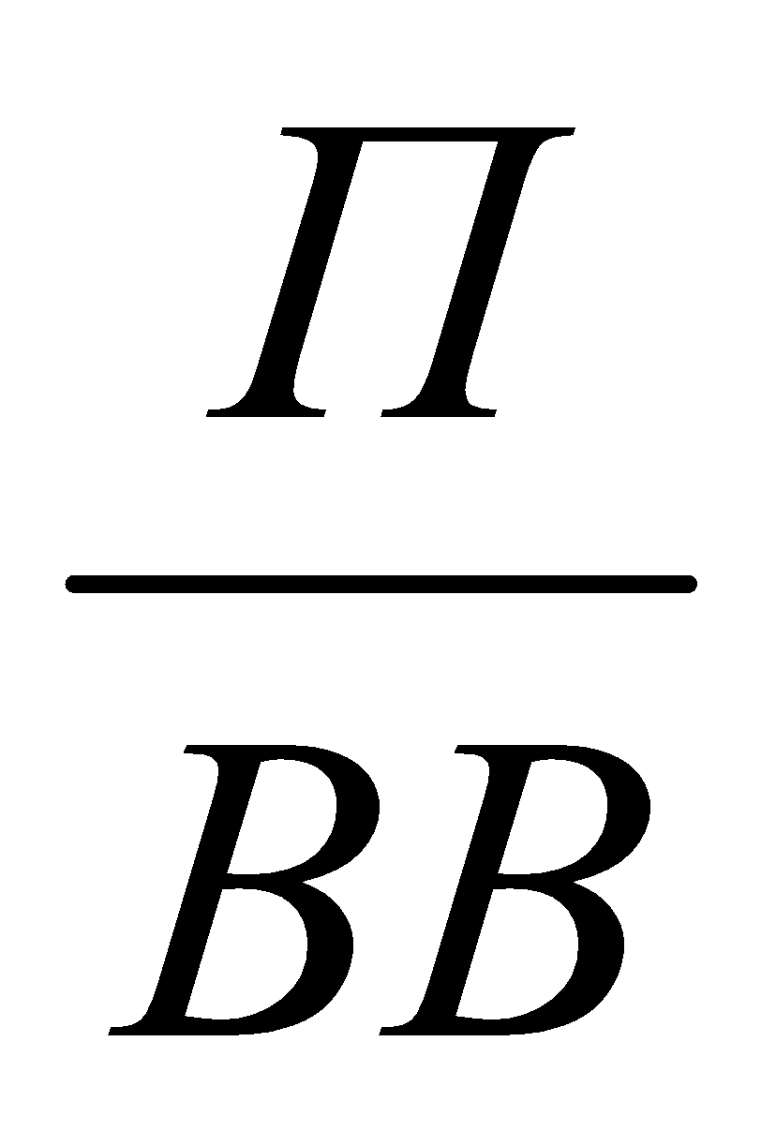*100%=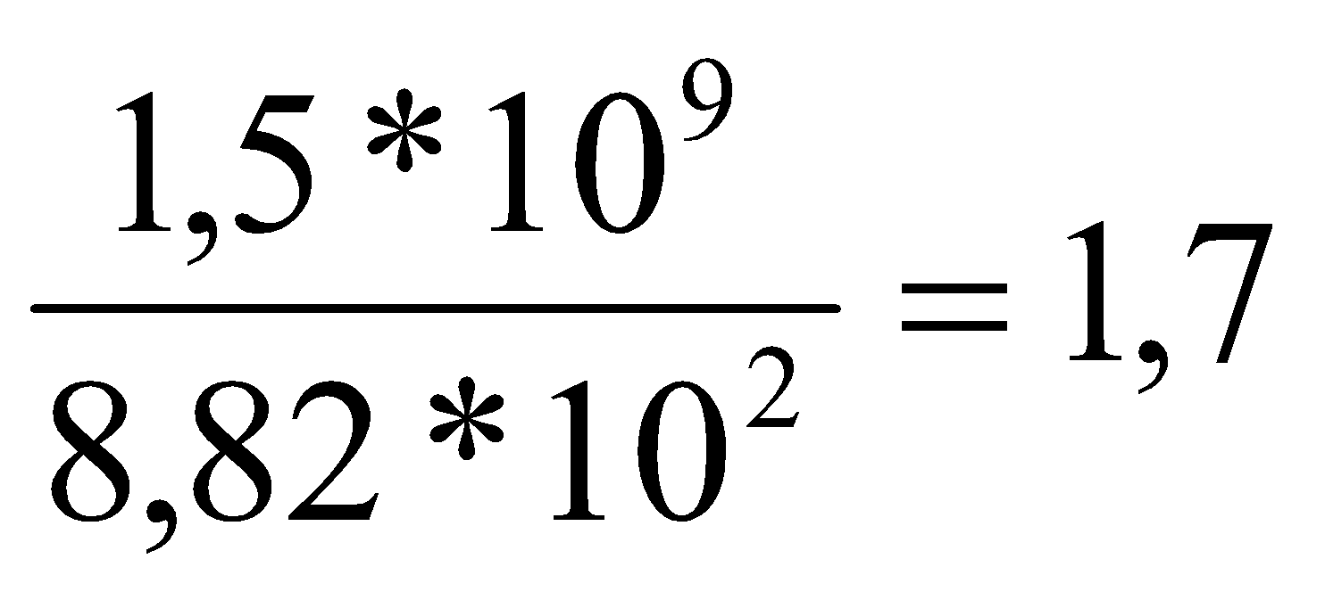млн грн
де П – прибуток підприємства, ВВ – валові витрати.
Прибуток – це не арифметична ймовірність, яка визначається лише наприкінці звітного періоду (місяця, кварталу, року). Це специфічна мета підприємства, яка вимірюється кількісно, тому величину прибутку доцільно планувати та визначати з самого початку
В умовах ринкової економіки величина прибутку повинна відображати відносини власності або інші фінансові зобов’язання, наприклад, оплату дивідендів власникам акцій або залучення кредиту, тощо. Рекомендований розподіл прибутку підприємства за фондами такий:
- фонд розвитку виробництва (ФРВ) – 50%;
- фонд соціального розвитку (ФСР) – 25%;
- преміальний фонд (ПФ) – 10%;
- дивіденди засновникам – 15%
Дані обґрунтування необхідного рівня прибутку інноваційної ідеї, для якої розраховується ціна узагальнюємо в таблиці 4.21.
Таблиця 4.21 -Обґрунтування рівня рентабельності товару (послуги)

Статті витрат | Значення показників. | Од. вимір.
1. Собівартість одиниці продукції | 50 | тис. грн.
Обсяг виробництва в рік | 150 | тис. од.
2. Необхідний прибуток | 1,7 | млн. грн.
2.1. Кредитні засоби та їх обслуговування | 550 | тис. грн.
2.2. Засоби ФРВ | 370 | тис. грн.
2.3. Засоби ФСР | 110 | тис. грн.
2.4. Засоби ПФ | 57 | тис. грн.
2.5. Грошові виплати власникам підприємства | 870 | тис. грн.
2.6. Фінансовий резерв | 403 | тис. грн
2.7. Податок на прибуток | 350 | тис. грн.
3. Необхідний рівень рентабельності продукції | 15 | %

Висновки

В даній магістерській дисертації було проведено багато дослідів, виявлено певні залежності, переваги та недоліки стосовно використання штучних нейронних мереж для прогнозування енергетичних режимів у виробничих процесах. Тепер проведемо аналіз по виконаній роботі.
Перш за все треба зазначити, що штучні нейронні мережі в даний час широко використовуються при вирішенні найрізноманітніших завдань і активно застосовуються там, де звичайні алгоритмічні рішення виявляються неефективними або зовсім неможливими, наприклад де присутня велика динаміка та стохастика процесу. Одним із цікавих застосувань НМ є аналіз ситуації та прогнозування її розвитку для енергетичних систем.
Для формулювання рекомендацій по прогнозуванню, на першому етапі, необхідно провести процедуру ідентифікації. Після чого, на основі аналізу за допомогою НМ можна удосконалити алгоритмічну базу прогнозування поведінки системи, і за рахунок цього підвищити якість управління та оптимізувати систему з точки зору непродуктивних витрат енергії.
Наприклад, для енергетичних систем, де ідентифікація системи та прогнозування стану є актуальними напрямками досліджень, за допомогою НМ можна вирішити наступні задачі:
- прогнозування попиту на електричну енергію;
- прогнозування попиту на теплову енергію;
- прогнозування попиту на природній газ;
- прогнозування граничної ціни системи в енергоринку.
В даній роботі на першому етапі для ідентифікації складних процесів було розглянуто декілька типів НМ та досліджено наступні структури:
  - «Класична» багатошарова НМ Feed-Forward backpropagationnetwork;
  - Каскадна нейронна мережа;
  - Рекурентна мережа Елмана;
  - Мережі з радіально-базисними функціями:
  - «Класичні» мережі з радіально-базисними функціями;
  - Узагальнено-регресійна нейронна мережа.
Весь процес дослідження та отримання результатів полягав у реалізації 2 великих етапів: 1) навчання нейронної мережі ідентифікувати процес; 2) реалізація нейронною мережею прогнозування.
Спочатку проведемо стислий аналіз стосовно першого етапу. Для оцінки та виявлення найкращого результату всі отримані результати порівнювались по 2 критеріям якості: критерію регулярності та по відносній похибці. В результаті було виявлено, що найкращою для ідентифікації стохастичного процесу по критерію регулярності виявилася «класична» чотиришарова нейронна мережа зі зворотним поширенням похибки, а за критерієм відносної похибки, найкращою виявилася каскадна нейронна мережа з конфігурацією 20⋅tansig+10⋅tribas+5⋅poslin+1⋅purelin. Рекурентна мережа Елмана та нейронні мережі з радіально-базисними функціями дали порівняно більшу похибку та виявилися гіршими. Але, після проведення дослідження на вплив методу навчання на якість ідентифікації процесу нейронною мережею обидві НМ які значно програвали в якості значно покращили свої результати у ідентифікації процесу. З цього можна зробити висновок, що якість ідентифікації процесу напряму залежить не тільки від обраної архітектури мережі та функцій активації, але й від методу навчання. Також при проведенні досліджень було виявлено, що чим простіша математично функція активації наступного шару порівняно з функцією активації попереднього шару, тим краща ідентифікація процесу, що досліджується.
Слід зазначити також те, що всі розглянуті та досліджені структури нейронних мереж належать до нейронних мереж, які навчаються з «вчителем», отже треба приділяти велику увагу формуванню навчальної вибірки при навчанні мережі. В іншому випадку, це може призвести до перенавчання мережі і отриманню некоректних результатів.
Що стосується другого етапу - безпосередньо прогнозування, то прогнози були розділені на 3 групи в залежності від терміну прогнозу: довгострокові, середньострокові та короткострокові. Виходячи з цього, були отримані досить непогані результати та було виявлено, що для довгострокового прогнозування краще підійшли каскадна та частково-рекурентна НМ, для середньострокового – каскадна НМ, а для короткострокового – «класична» нейронна мережа та НМ з РБФ.
Таким чином, було представлено метод прогнозування поведінки енергосистеми на різних періодах часу в залежності від зміни навантаження, на базі якого яскраво видно, що нейронні мережі справляються з поставленою задачею. А це, в свою чергу, виправдовує необхідність проведення і подальше вивчення та дослідження цього питання.

Список використаних джерел

- Charytoniuk W., Chen M.S. Short-term Forecasting in Power Systems Using a General Regression Neural Network // IEEE Trans. on Power Systems. 1995. Vol. 7. № 1.
- Гордеев В.И., Васильев И.Е., Щуцкий В.И. Управление электропотреблением и его прогнозирование. Ростов н/Д: Издательство Ростовского университета, 1991.
- Бэнн Д.В., Фармер Е.Д. Сравнительные модели прогнозирования электрической нагрузки: Пер. с англ. М.: Энергоатомиздат, 1987. 200 c.
- Гордиенко Е.К., Лукьяница A.A. Искусственные нейронные сети. 1. Основные определения и модели // Техническая кибернетика. - 1994. - № 5. - С.79-92.
- Абияка A.A., Божич В.И., Кононенко Р.Н. Самоорганизующаяся коммуникация в мультиагентной системе с нейросетевым управлением // Известия РАН. Теория и системы управления. 1999.
- Авдеев В.А., Кудрин Б.И., Якимов А.Е. Информационный банк "Черметэлектро". - М.: Электрика,
- Акор Р., Сашена М. Основы исследования операций. - М.: Прогресс
- Алексейчук А.И., Шапот М.Д. Моделирование распределенных систем со структурированными потоками сообщений // Известия РАН. Теория и системы управления. 1999. №5.
- Амосов Н.М. и др. Нейрокомпьютеры и интеллектуальные работы. - Киев: Наукова думка, 1991.
- Арзамасцев Д.А., Ананичева С.С., Липес A.B., и др. Математические модели размещения тепловых электростанций: Учебное пособие. У ПИ. - Свердловск
- Арзамасцев Д.А., Ананичева С.С., Мардер Л.И. и др. Разработка методических положений по прогнозированию электропотребления и составлению балансов мощности энергосистем и энергоузлов: Отчет о НИР. 12004 тм. Т1/УрО ЭСП.
- Арзамасцев Д.А., Елохин В.Г., Криворуцкий Л.Д. и др. Имитационное моделирование развития систем энергетики / СЭИ СО АН СССР.
- Арзамасцев Д.А., Липес A.B., Мызин А.Л. Модели оптимизации развития энергосистем. - М.: Высшая школа,
- Арнольд В.И. О представлении функций нескольких переменных в виде суперпозиции функций нескольких переменных // Математическое просвещение. 1988. Арнольд В.И. О функциях трех переменных // Доклад АН СССР. - 1957. т114. №4. С. 679-681.
- Афанасьева Е.А., Дулесов A.C. Исследование нейронных сетей для построения графиков электрической нагрузки // Известия Вузов. Электромеханика. 1998. №2-3. Тезисы XIX сессии семинара АН России «Кибернетика электрических систем»
- Афифи А., Эйзен С. Статистический анализ: Подход с использованием ЭВМ. Пер. с англ.
- Беркульцев М.В., Дьячук А.К., Оркин С.Д. Применение генетического алгоритма к построению минимально допустимой обучающей выборки для нейросетевой системы принятия решений // Известия РАН. Теория и системы управления.
- Бешелов С.Д., Гурвич Ф.Г. Математико-статистические методы экспертных оценок.
- Браун М. Теория и измерение технического прогресса.
- Васильев В.И. Распознающие системы. - Киев
- Васильев В.И., Ильянов Б.Г. Интеллектуальные системы управления с использованием генетических алгоритмов // Приложение к журналу "Информационные технологии"
- Галушкин А.И. Нейросетевые алгоритмы оптимального выбора подмножества векторов случайной многомерной выборки // Нейрокомпьютер.
- Галушкин А.И. О современном направлении развития нейрокомпьютеров // Нейрокомпьютер.
- Головкин Б.Н., Пирогов В.Н., Старцев А.П. Прогноз электропотребления промышленного предприятия в условиях нестабильности экономики // Промышленная энергетика..
- Горбань А. Обучение нейронных сетей. - М.: СП параграф, 1990.-160 с.
- Горбань А.Н. Возможности нейронных сетей // Нейроинформатика.
- Горбань А.Н. Обобщенная аппроксимационная теорема и вычислительные возможности нейронных сетей // Сибирский журнал вычислительной математики,
- Горбань А.Н. Функции многих переменных и нейронные сети // Соросовский образовательный журнал.
- Горбань А.Н., Россиев Д.А. / Нейронные сети на персональном компьютере - Новосибирск: Наука. Сибирская издательская фирма РАН,
- Гордиенко Е.К., Лукьница A.A. Искусственные нейронные сети I. Основные определения и модели // Тех. кибернетика..
- Гунин В.М., Копуев Л.А., Никифоров Г.В. Опыт нормирования и прогнозирования электропотребления предприятия на основе математической обработки статистической отчетности // Промышленная Энергетика..
- Деев В.И., Меринов И.Г., Мишулина O.A., Харитонов B.C. Диагностика состояния слабо формализованной динамической системы с применением нейросетевых моделей // Известия РАН. Теория и системы управления,
- Джонсон Дж. Эконометрические методы.
- Долганов А.П., Молоканов В.Д., Секерин А.Б. Использование технологии нейронных сетей для прогнозирования налоговых поступлений на основе
унифицированной системы показателей госотчетности.
- Дроздова О.Н., Лисицин Н.В., Сюткин Б.Д. Анализ динамики потребления электрической энергии в России // Промышленная энергетика.
- Дулесов A.C. Решение задач проектирования схем электроснабжения с помощью нейронных сетей // Электрификация горных и металлургических предприятий Сибири: Тезисы докладов международной научно-практической конференции. - Новокузнецк: СибГГМА.
- Дулесов A.C., Дулесов В.А. Применение нейросетевых алгоритмов к анализу электропотребления // Современные подходы к интеграции информационных технологий / Труды Всероссийского семинара «Информационные технологии в энергетике».- Иркутск: ИСЭМ СО РАН
- Дулесов В.А. Модели анализа и обработки данных на основе нейросетевых технологий // Вестник Хакасского технического института - филиала КГТУ,
- Дулесов В.А. Нейронные сети как новый подход имитационного моделирования // Вестник Хакасского технического института - филиала КГТУ,
- Дулесов В.А. Пантелеев В.И. Применение нейронных сетей в задачах энергосбережения // Проблемы информатизации региона. ПИР-99:
- Дулесов В.А., Пантелеев В.И. Анализ функционирования систем электротранспорта с помощью применения нейросетевых технологий // Вестник Красноярского государственного технического университета. Вып. 20. Транспорт. КГТУ.
- Дулесов В.А., Пантелеев В.И. Статистическая оценка поведения объекта исследования с помощью нейронной сети.
- Fogel D.B. Evolutionary computation: Toward a new philosophy of machine intelligence // IEEE Press. - 1995.
- Geman S., Geman D. Stohastic relaxation, Gibbs distribution and Baysian restoration of images // IEEE Transaction on Pattern Analysis and Machine Intelligence. - 1984. - Vol. 6.
- Glazunova A.M. "Enhancement of Neural Network Forecasting Accuracy for Economically
Efficient Electricity". Proc. of the International Workshop liberalization and Modernization of Power Systems: Congestion Management Problems)), Irkutsk, 2003, pp.210-213.
- Hebb D. The Organization of Behavior. - N.-Y.: Wiley. - 1949.
- Hiroshi Kitajima and Masafumi Hagiwara. Generalized fuzzy inference neural network using a self-organizing feature map // Electrical Engineering in Japan. - 1998. - Vol. 125, No 3. - P. 40-49.
- Hsy Y., Ho K. Fuzzy expert systems: An application to short term load forecasting // IEE Proceedings - C. - 1992. - Vol. 139, No 6. - P. 471-477.
- Hopfield J., Tank D. Neural Computation of Decisions in Optimization Problems // Biological Cybernetics. - 1981. - V. 52.

